时间复杂度

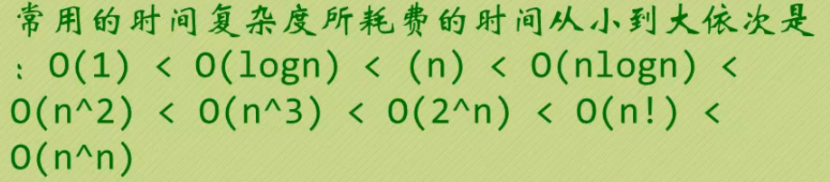

2^N 爆炸式增长

对数阶基本等于 常数阶 但是越往后，慢慢长多常数阶 慢慢增长 逐渐超过常数阶

时间复杂度 中有XXX加logn基本等于一个慢慢增大的XXX

n！ ： 阶乘 1X2X3X4…X(n-1)Xn

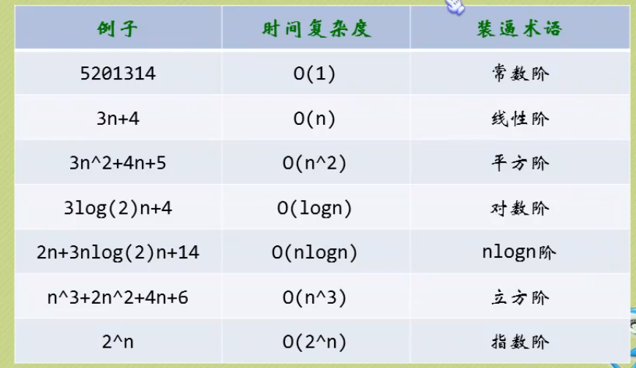

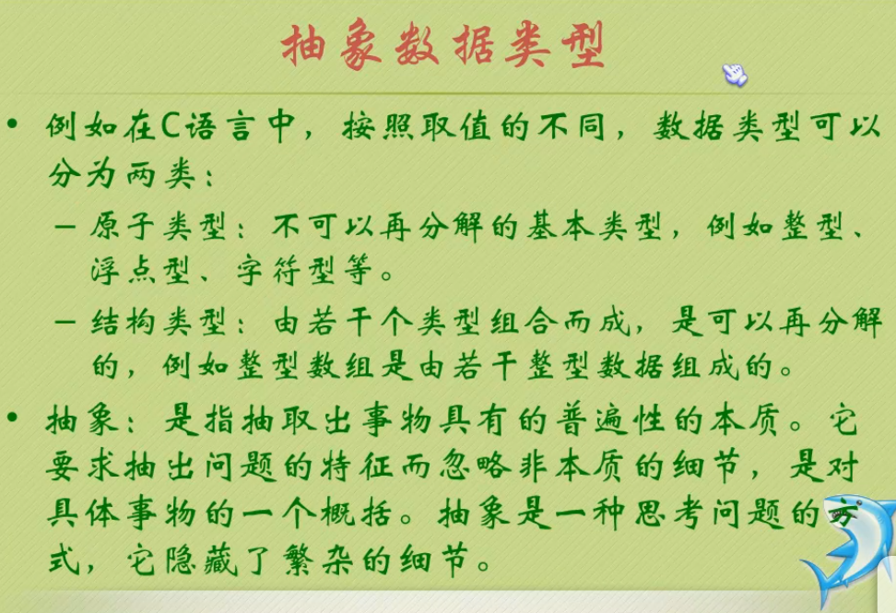

递归的弊端 占用的空间复杂度太大：因为往往是从最里面的步骤开始执行 所以要储存的空间需要很大

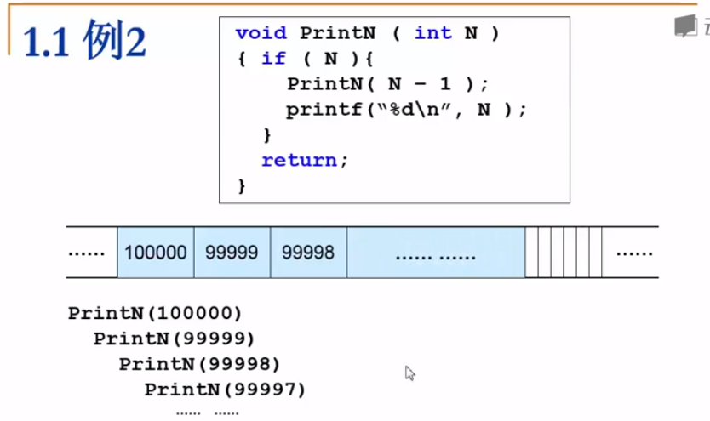

线形结构：

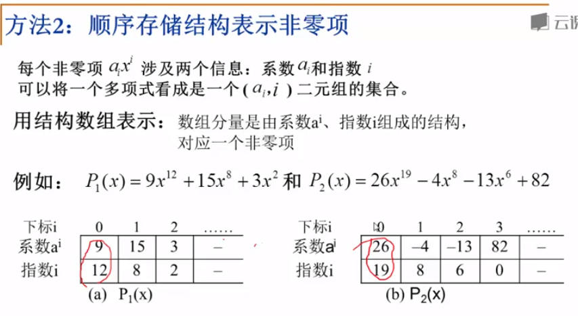

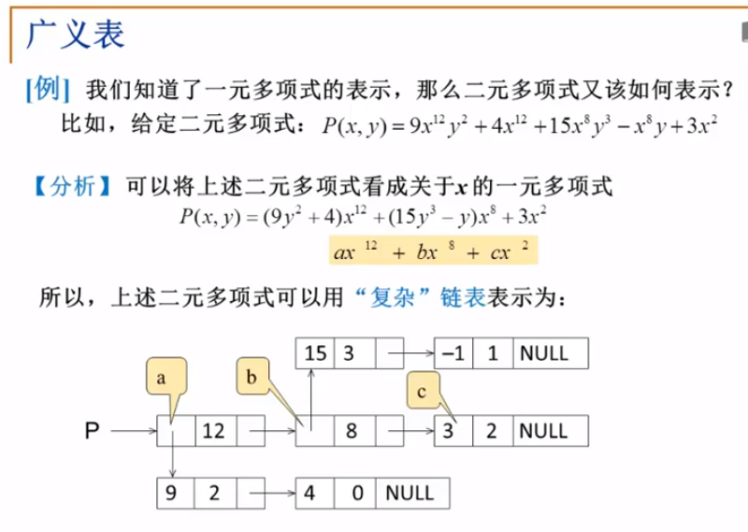

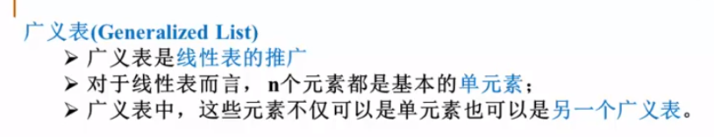

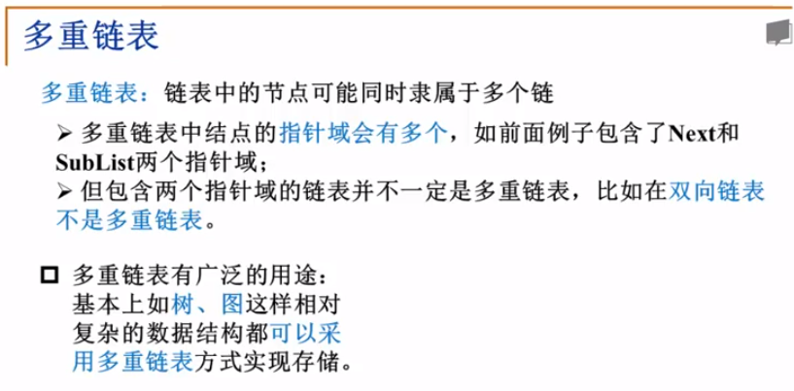

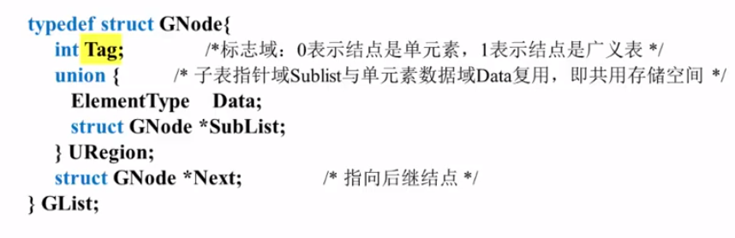

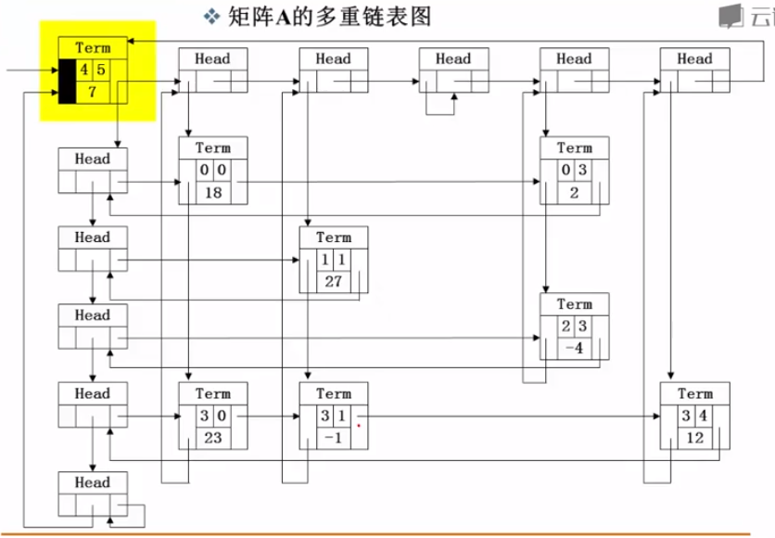

黄色是进入节点 行 列的head节点相同。

Term节点是存放非零数据的节点 term head 节点运用了Union

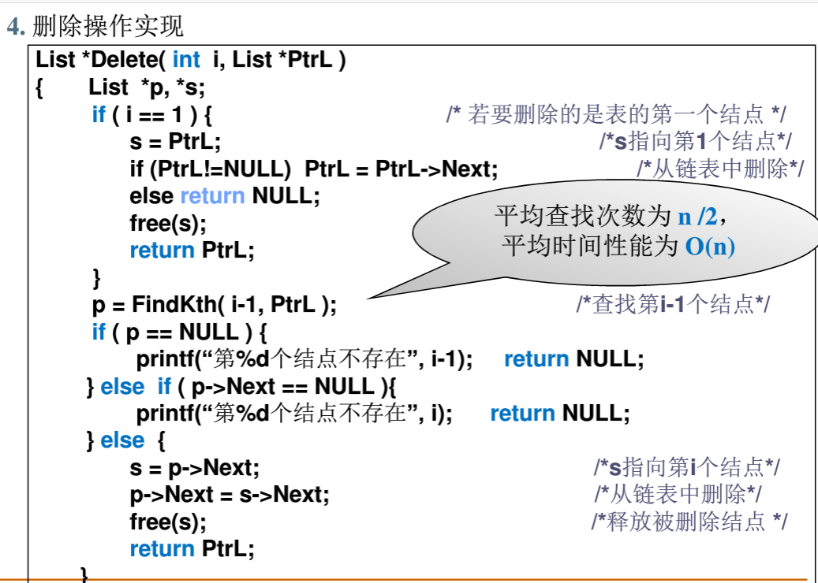

删除节点的同时 别忘了 free空间

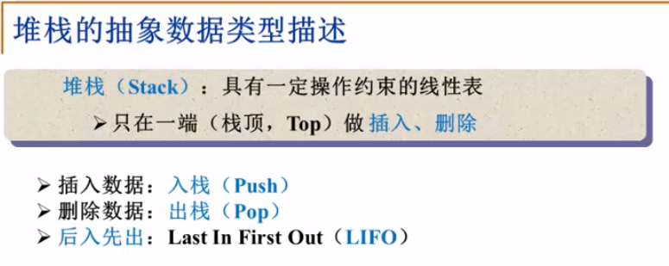

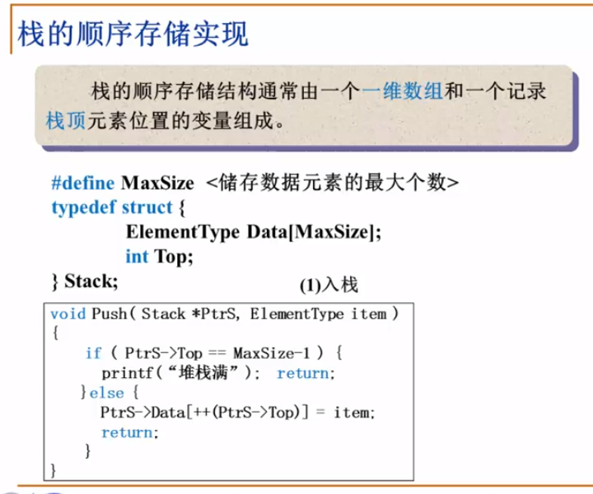

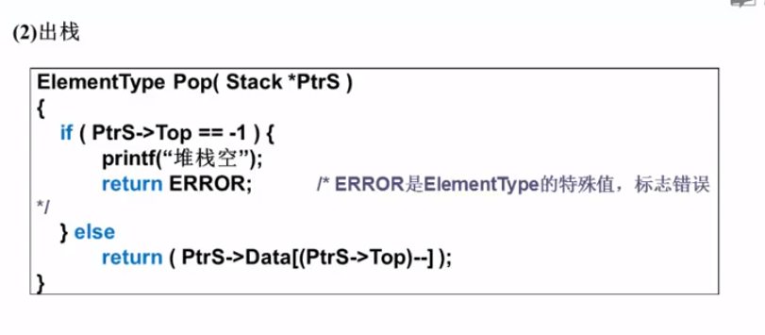

直接top减一 可以间接删除pop的元素 因为下次放元素直接覆盖

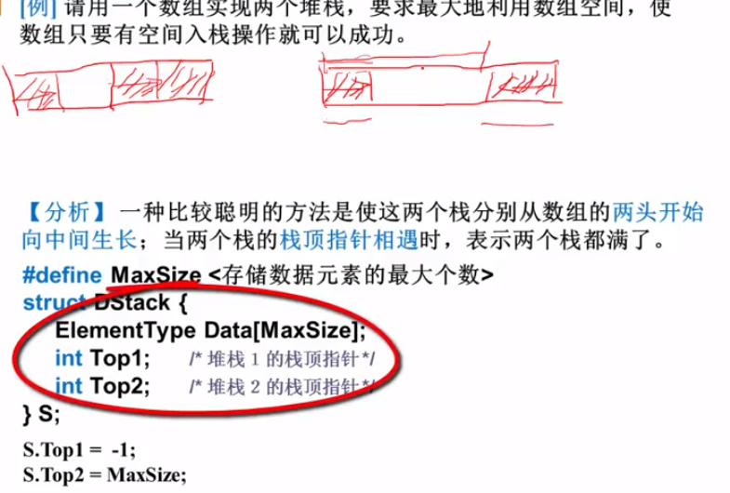

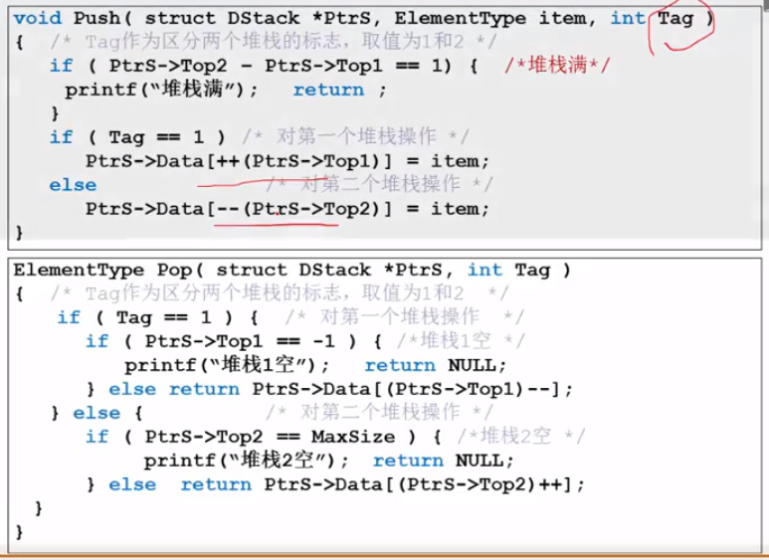

堆栈 堆 队列：https://jingyan.baidu.com/article/6c67b1d6a09f9a2786bb1e4a.html

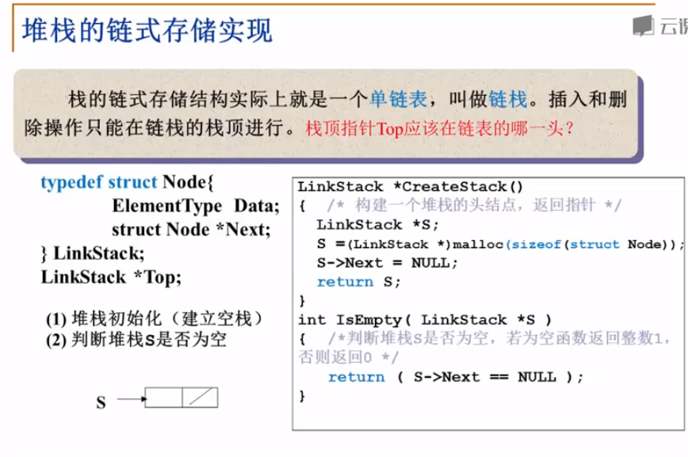

链表实现堆栈：s作为一个指向节点 并不算做堆栈节点

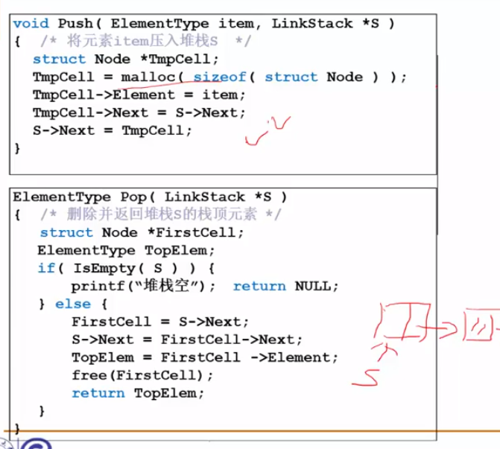S->Next = null

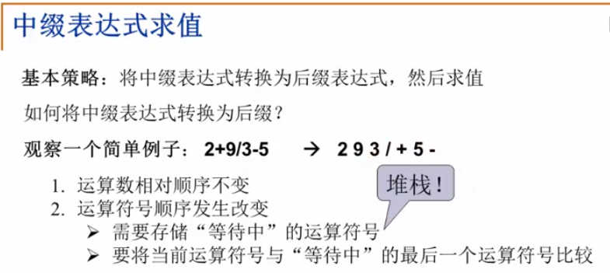

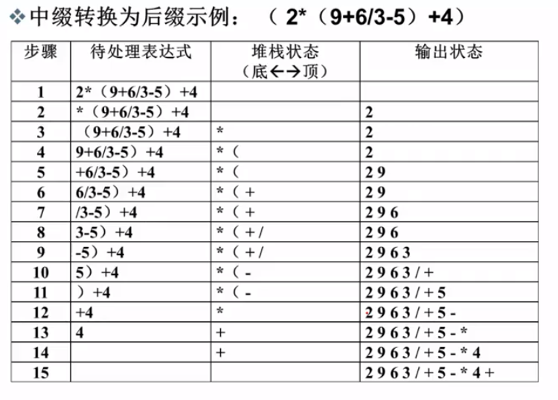

老是忘 woc

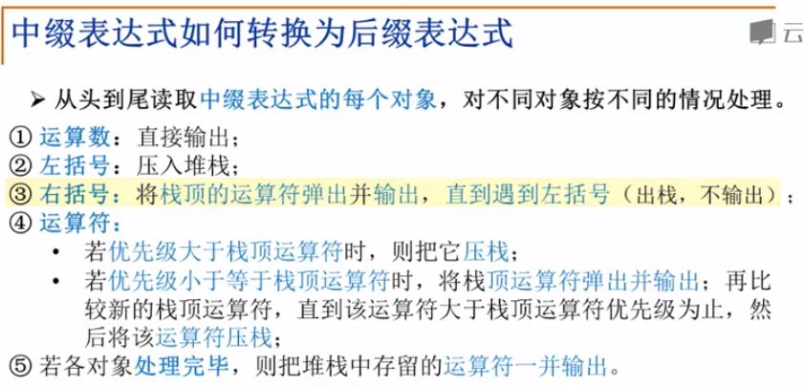

思路！！！！

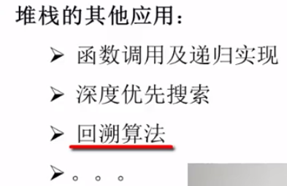

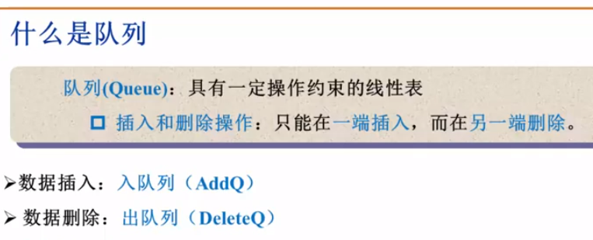

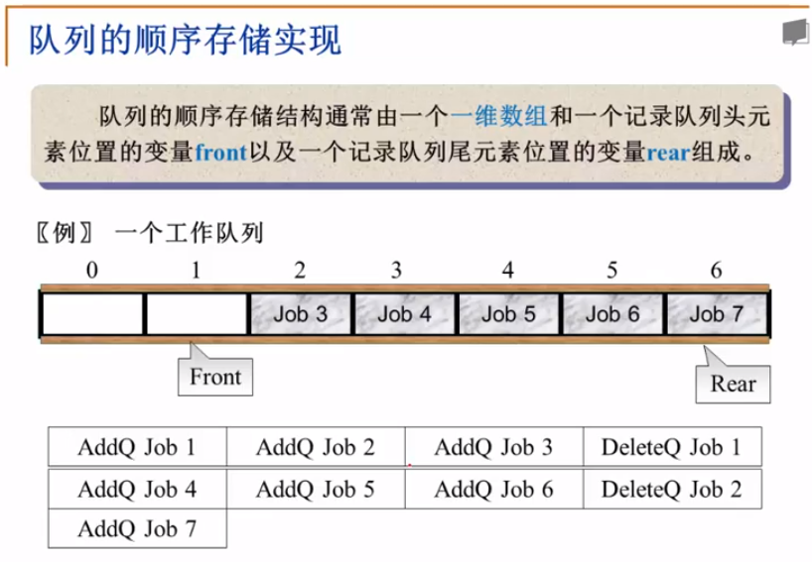

Font指向 第一个元素之前的地址

Rear指向最后一个元素的地址

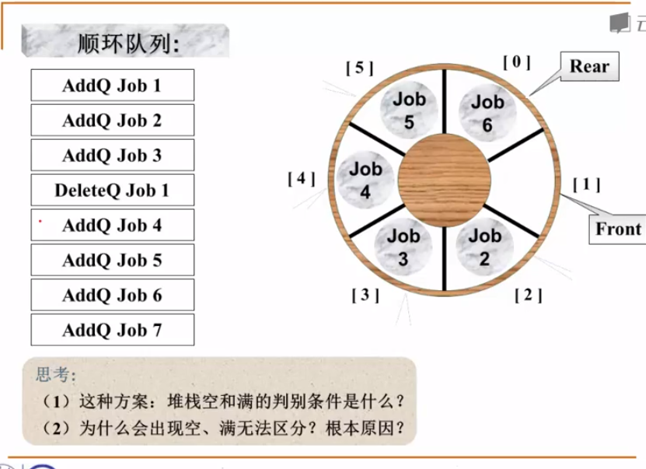

能存放n个元素的 顺环队列 有n+1中可能性 0,1,2,…n-1 ,n

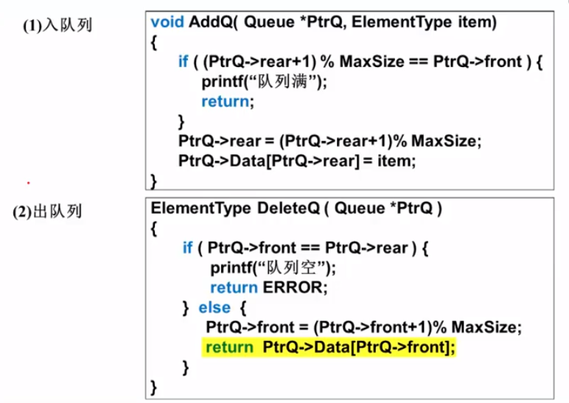

这里用到了 font+1%MaxSize 运用整除计算

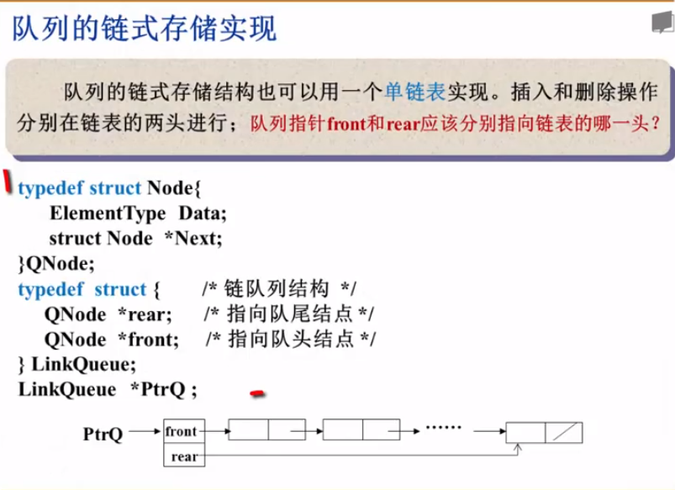

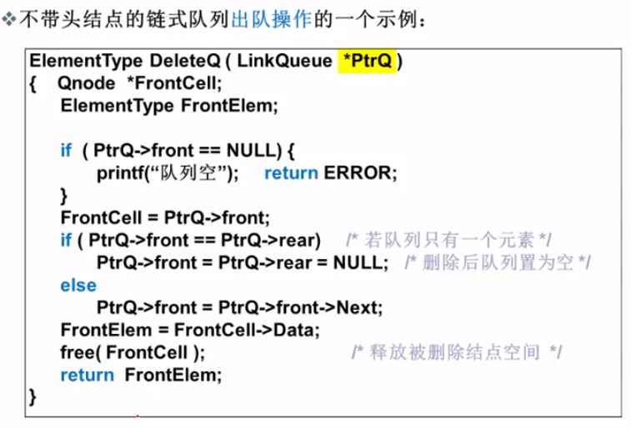

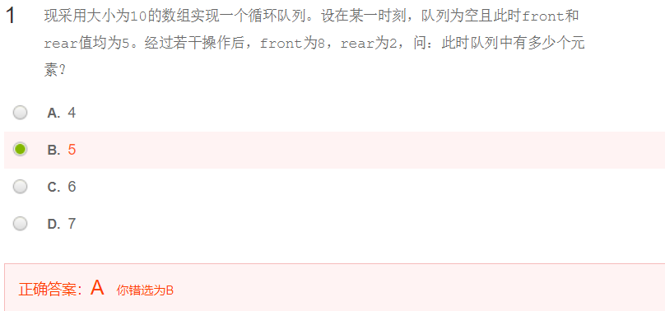

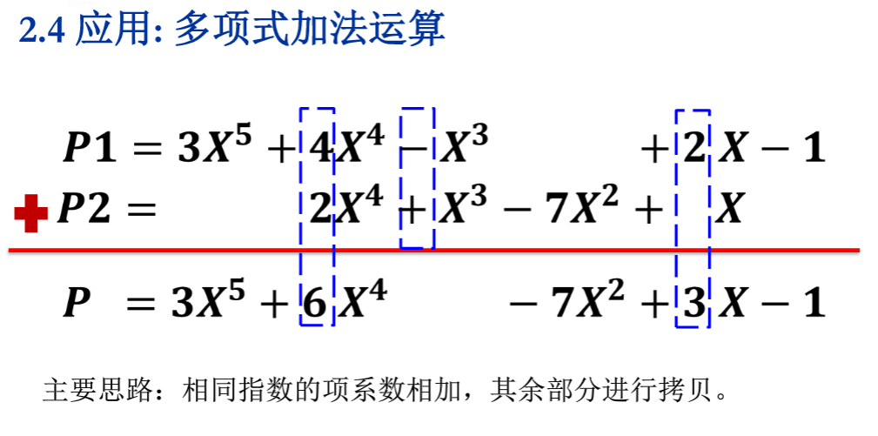

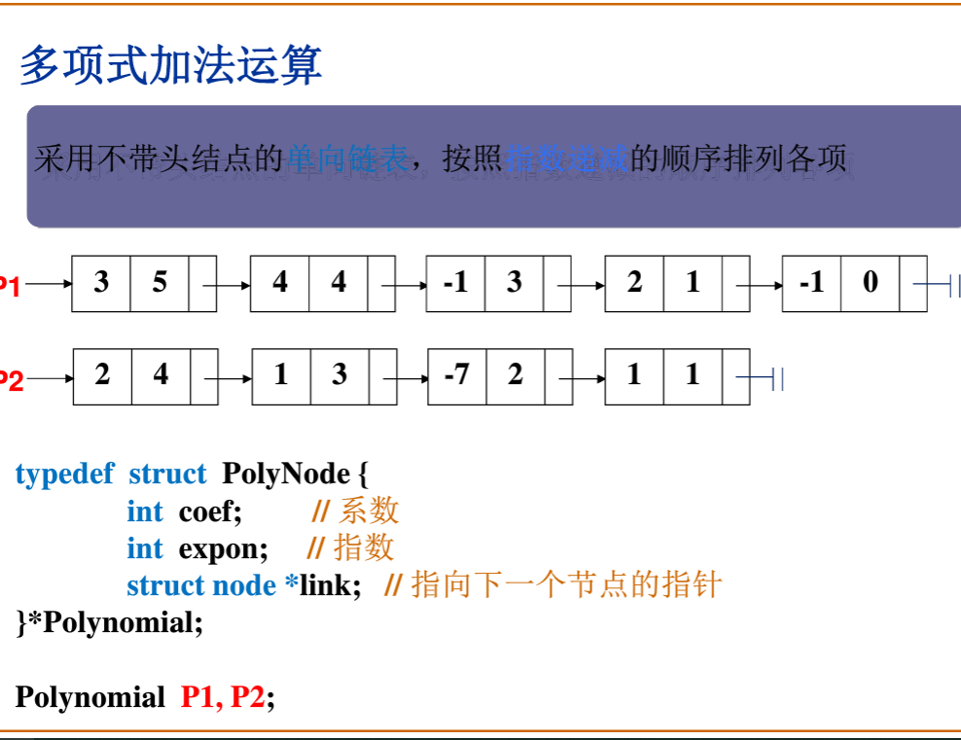

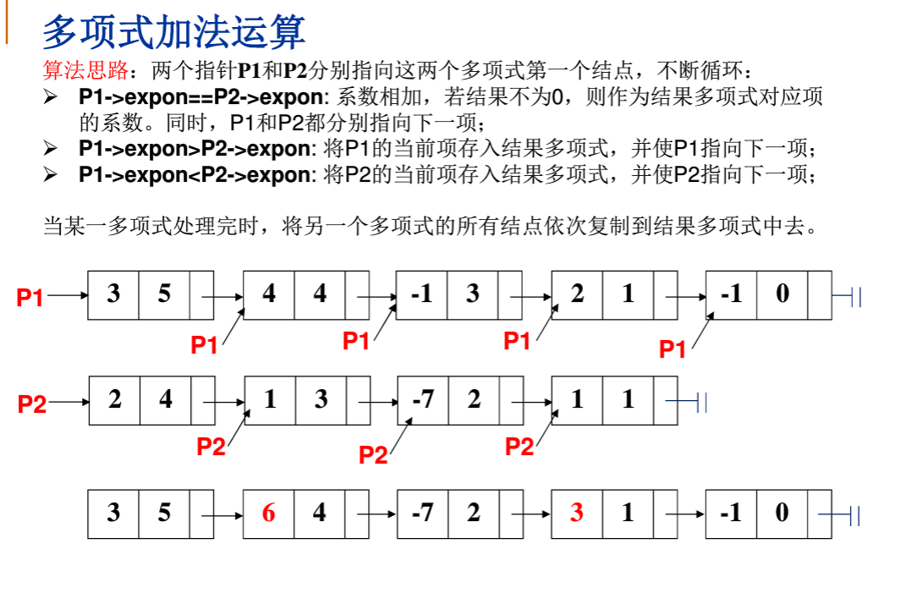

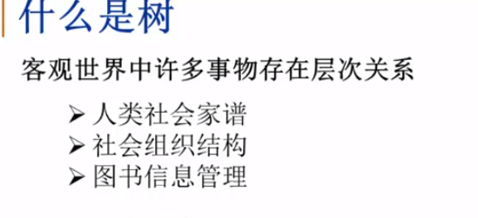

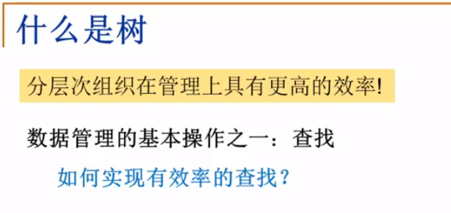

树结果在管理操作上更方便

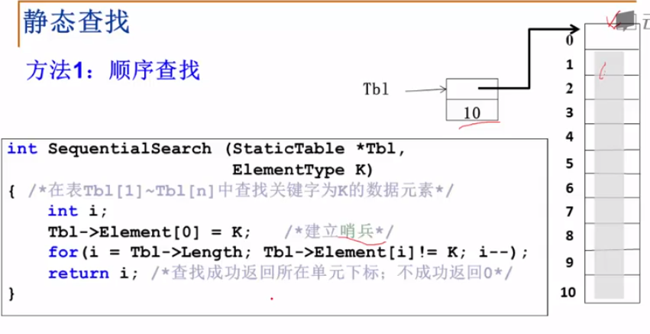

哨兵存在的意义 可以少写一个判断条件 保证一定有返回值

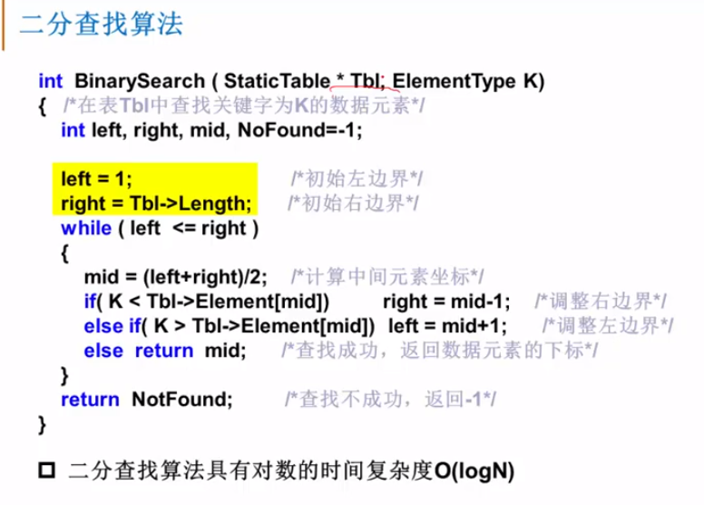

logN 时间复杂度

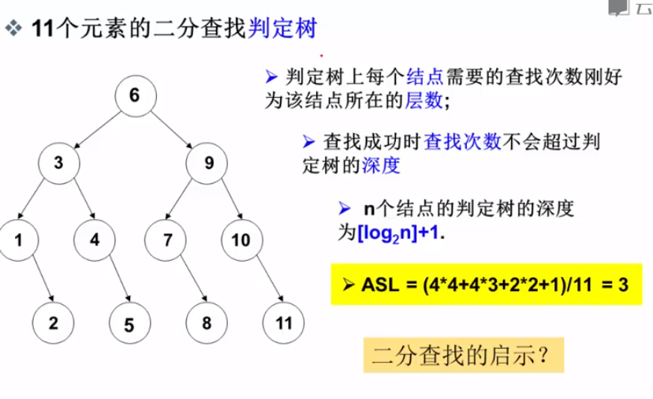

查找树：很好的解决了动态查找的问题 应为相比数组 跟方便插入数据 改动数据

n个节点判定树的深度： [log2N]+1 【大括号里的数进行取整】

ASL表示平均查找次数

ASL,是查找算法的查找成功时的平均查找长度的缩写

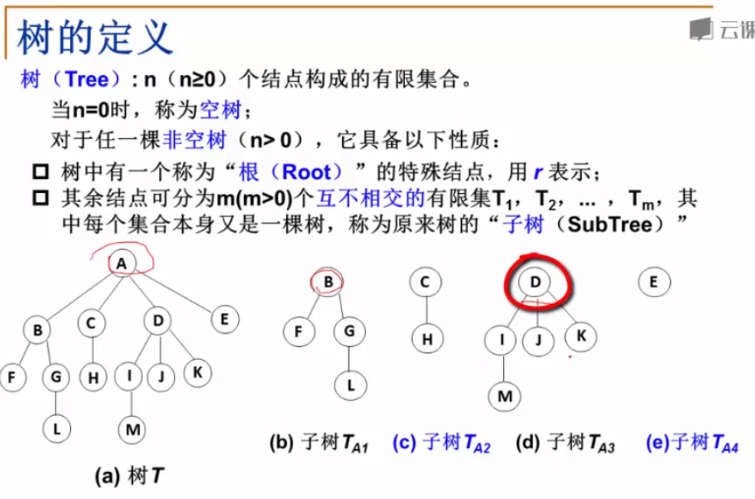

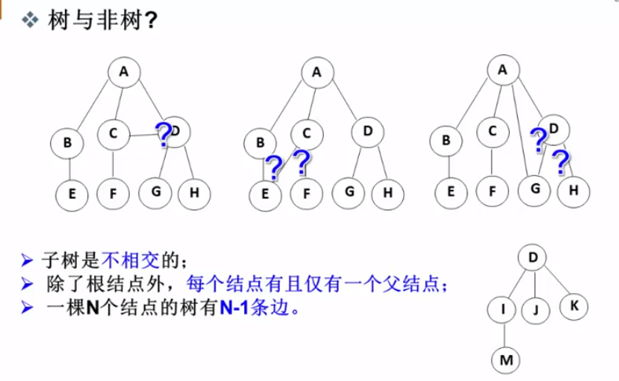

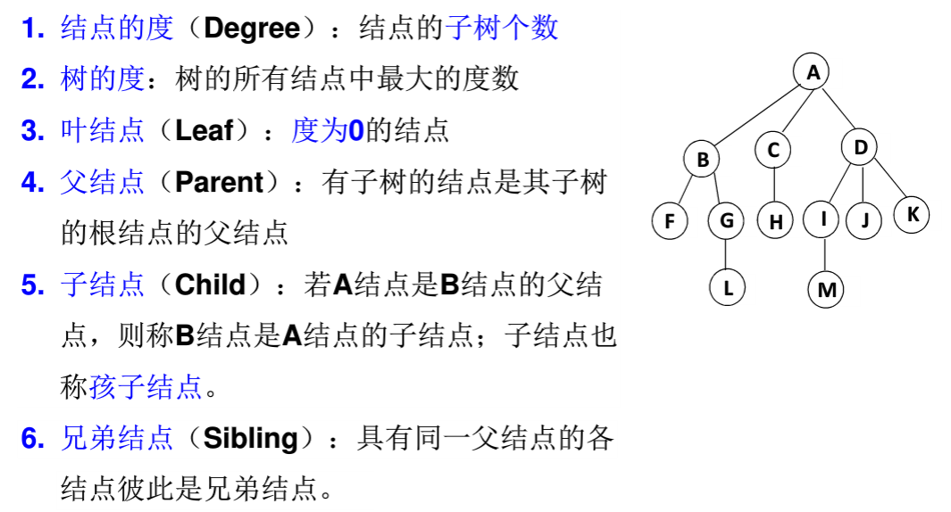

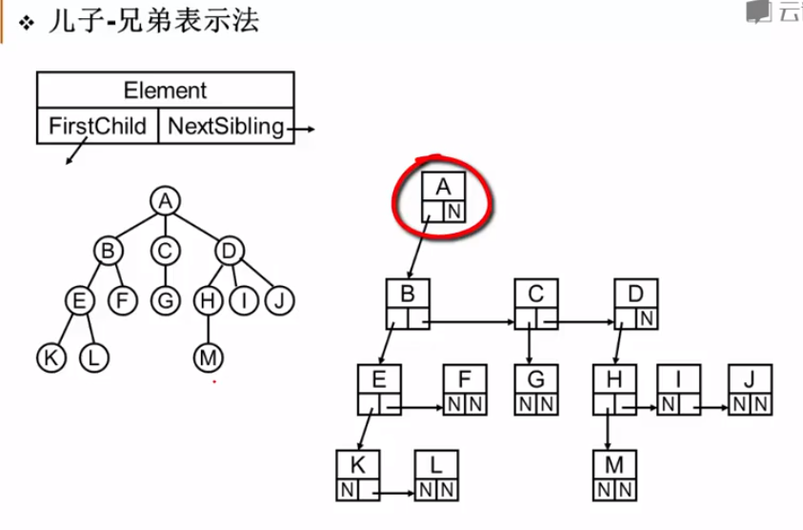

感觉这样定义很奇怪..

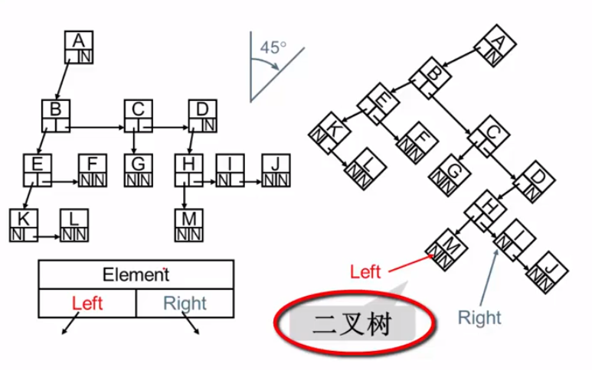

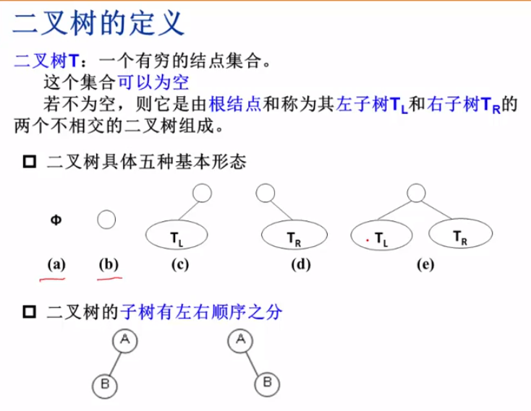

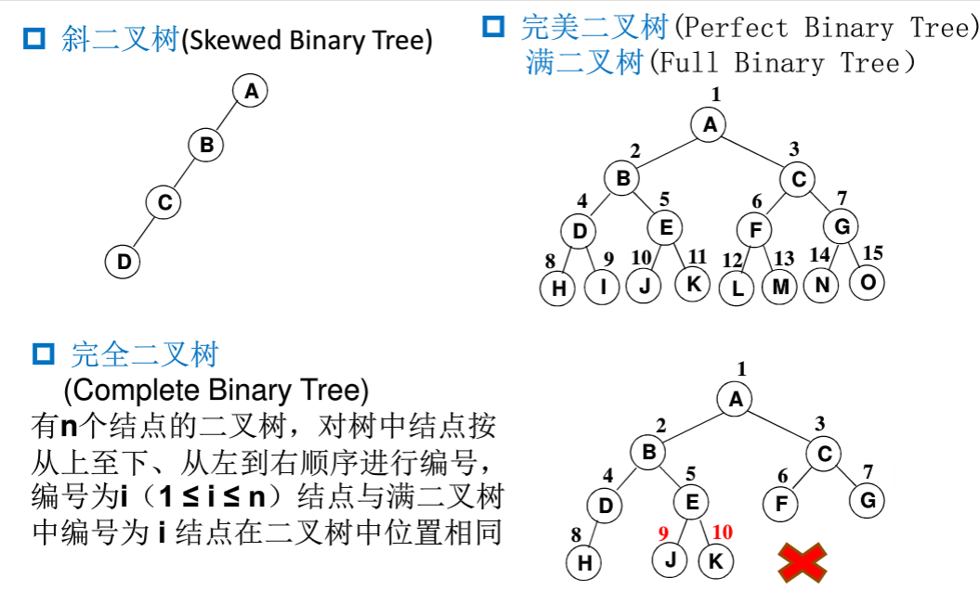

完全二叉树 就是叶子节点不齐的完美二叉树 必须靠左对齐

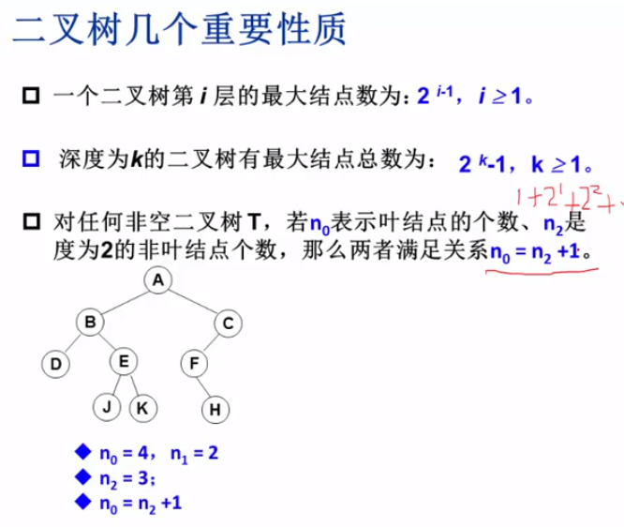

深度为k的二叉树最大节点： 2的k次方-1

n0代表叶子节点 n2代表有两个子节点的节点 n0=n2+1

n0+n2+n1 代表节点总数 推导过程：

n0+n1+n2-1 = 0Xn0 + 1Xn1 + 2Xn2

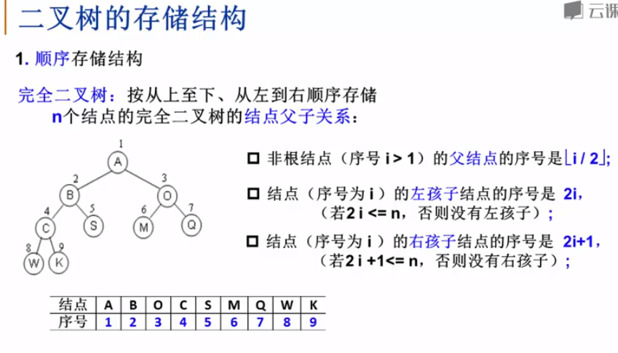

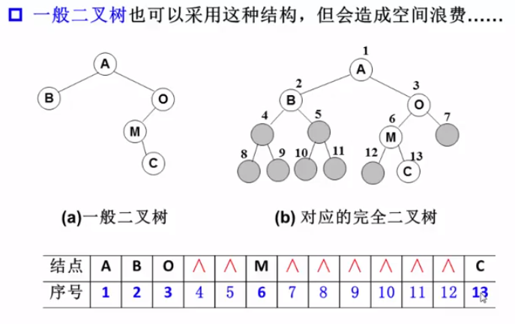

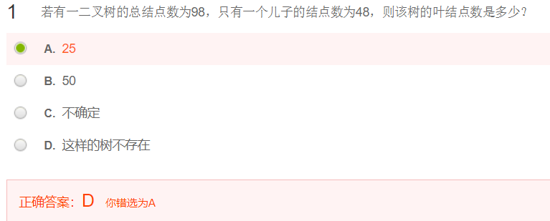

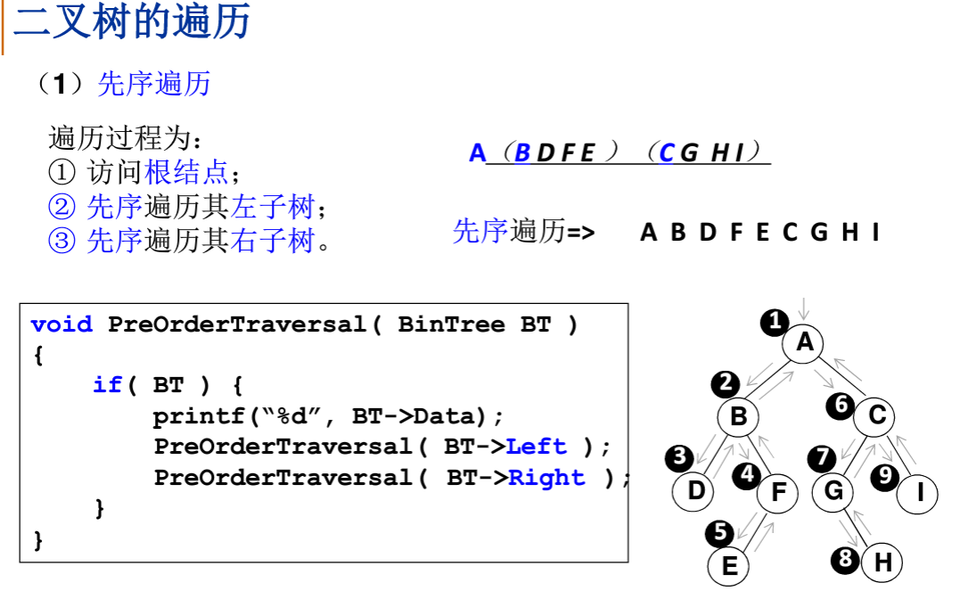

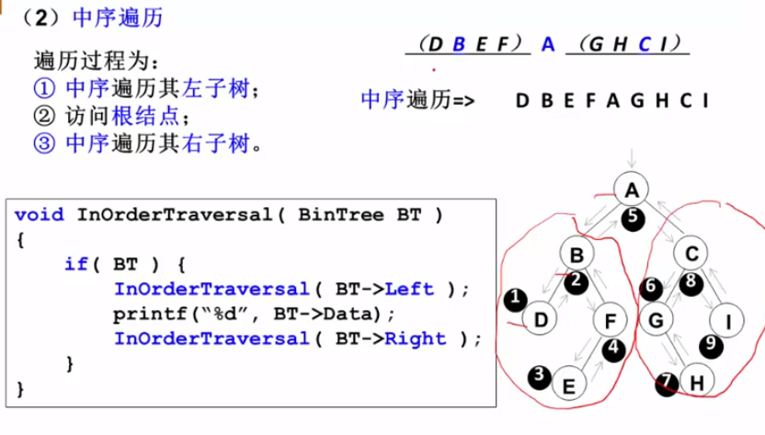

前：中左右

中 左中右

后 左右中

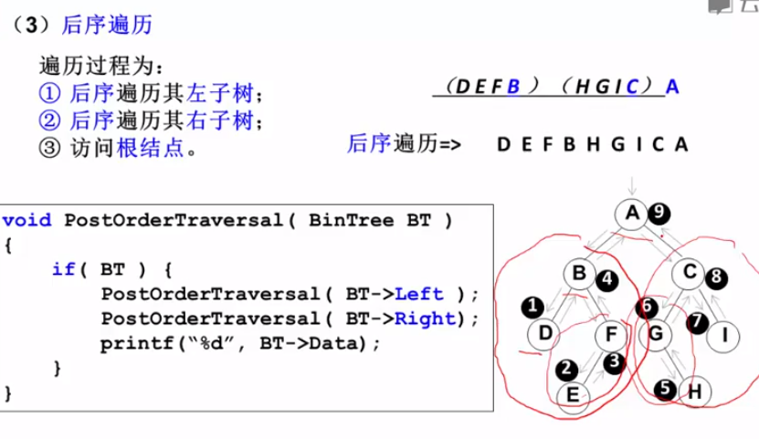

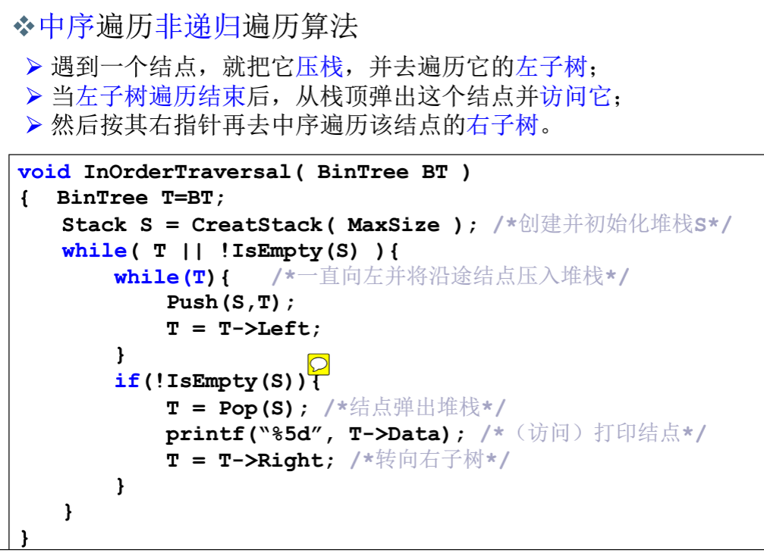

如果t没有Right节点 再次循环时候 再pop t的父节点 找父节点的Rigth

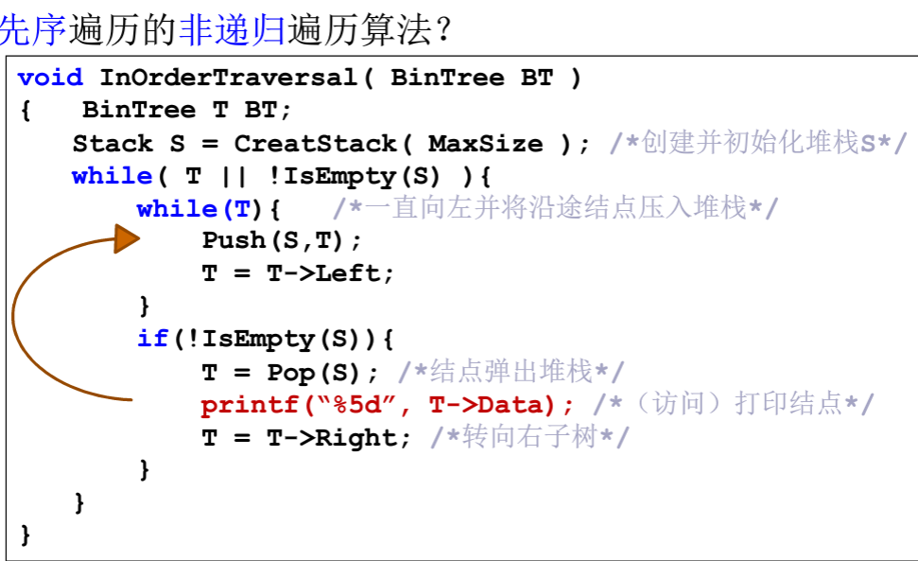

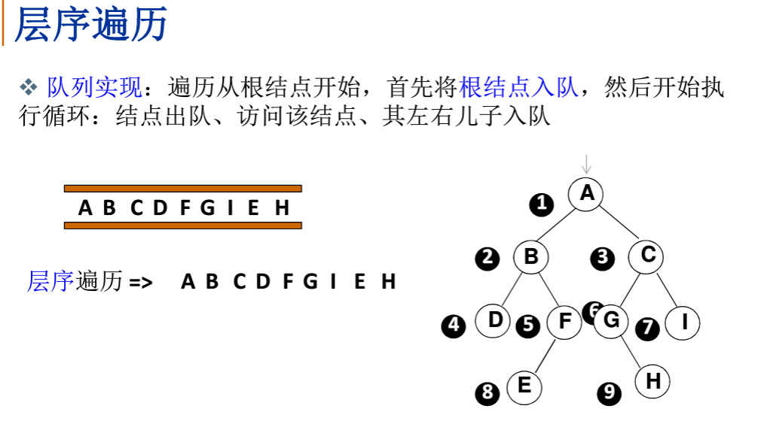

装根节点 出根节点 装根节点的左右节点 出左节点 装左节点的左右节点 … 以此类推

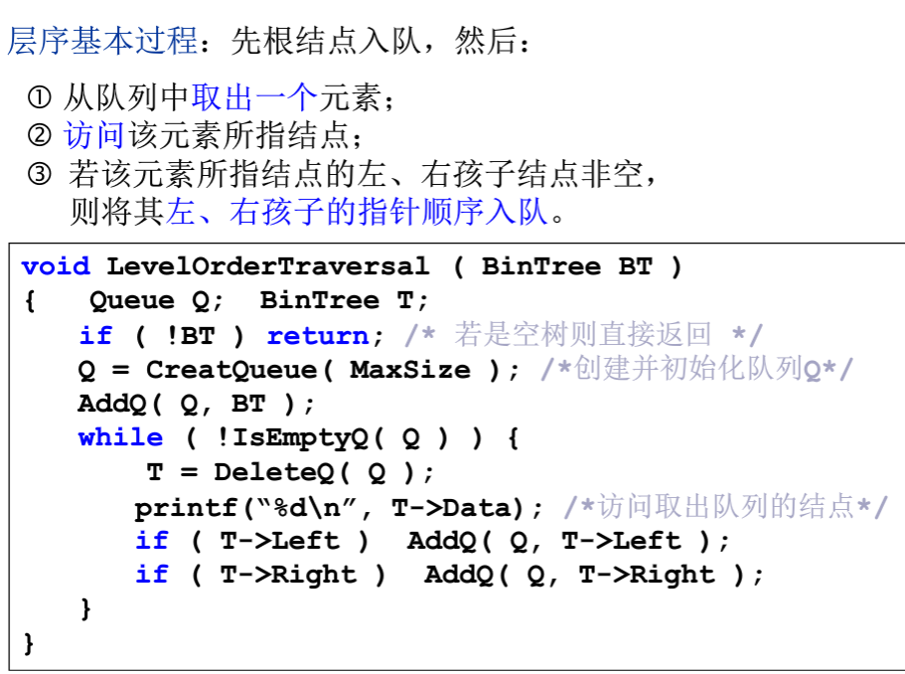

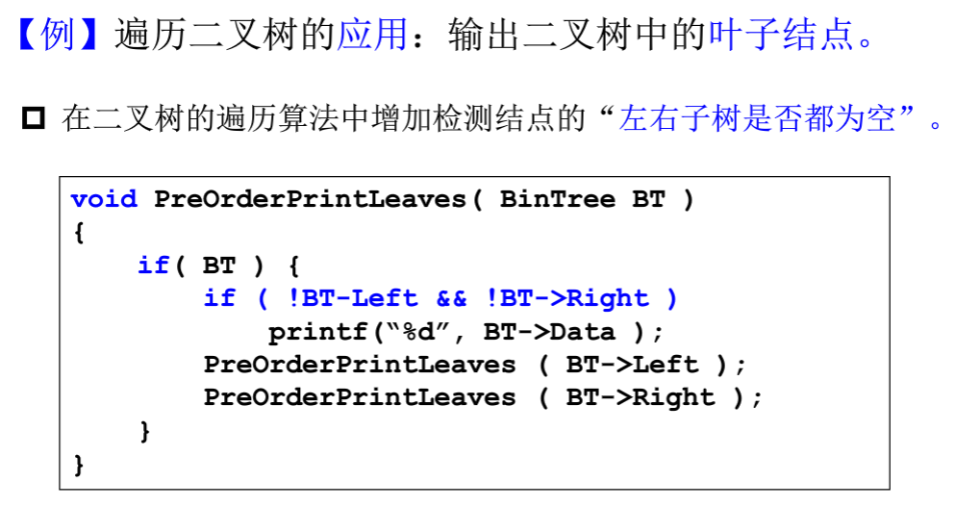

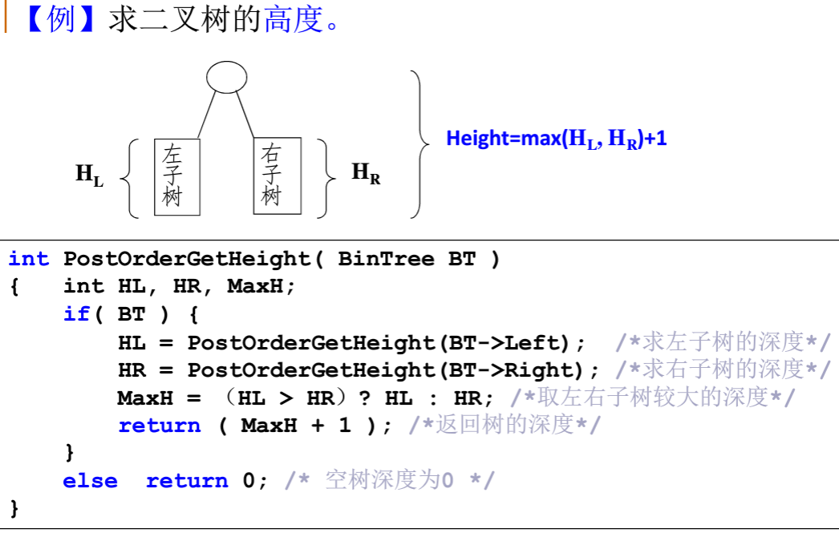

很抽象的算法。。。

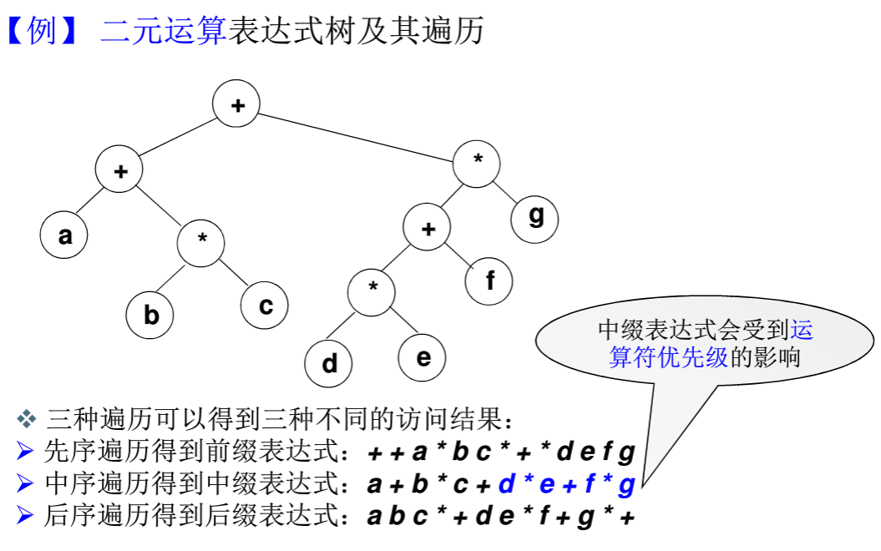

中序遍历出来的是错的！！

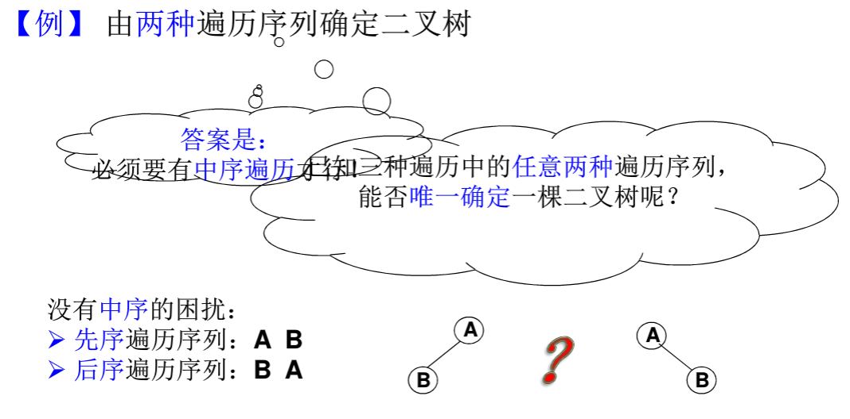

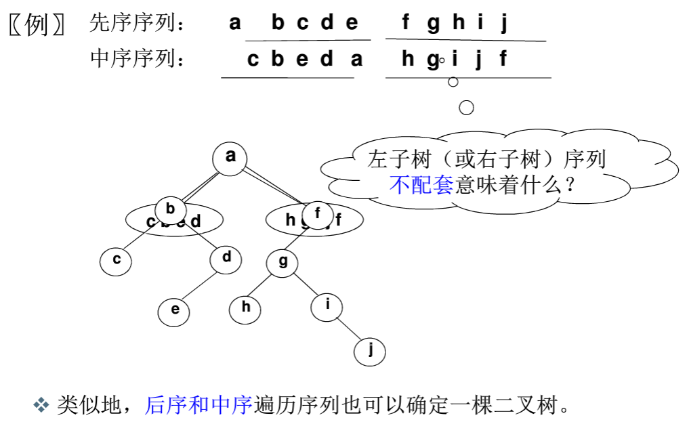

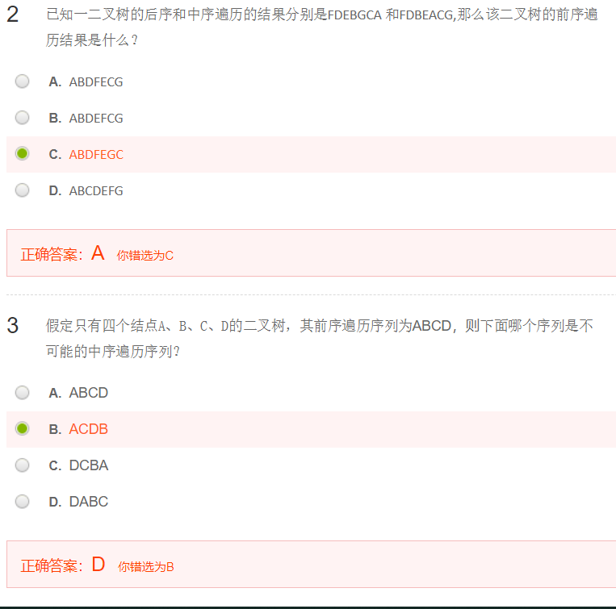

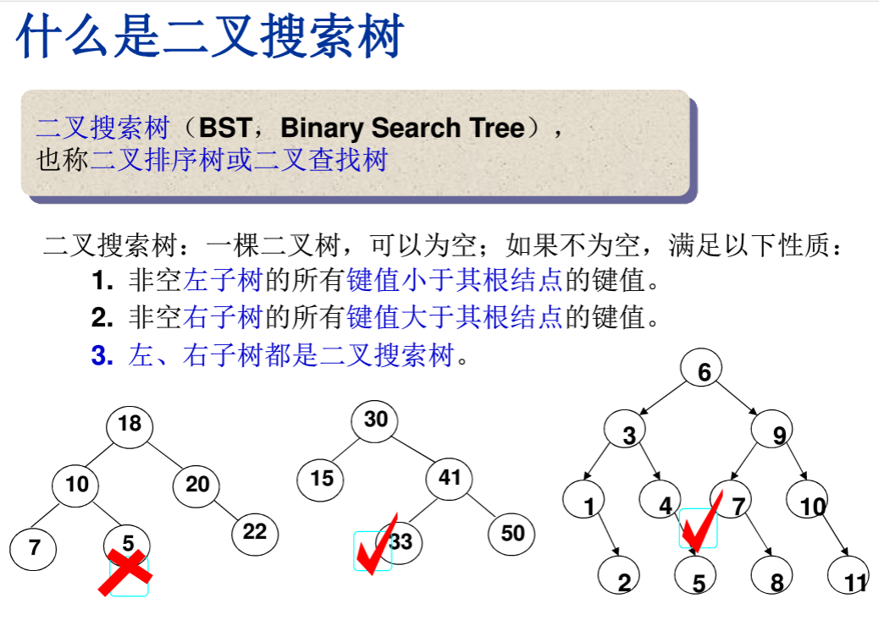

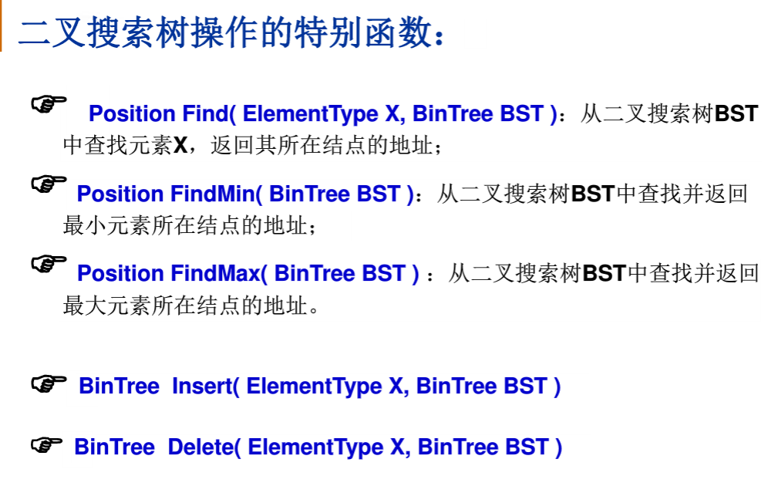

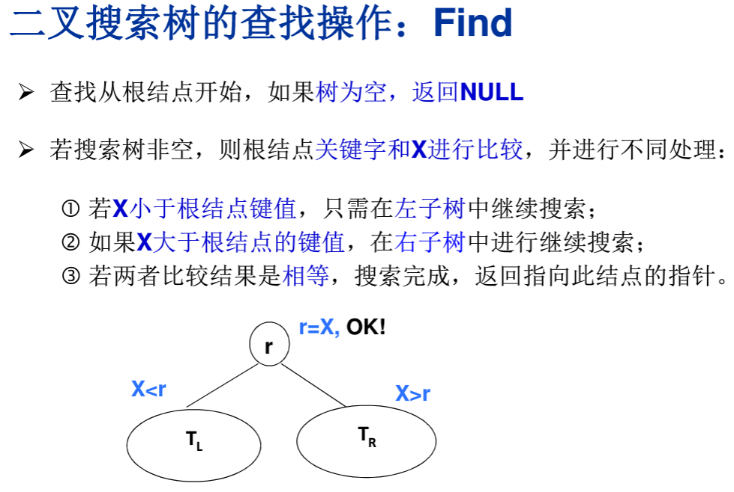

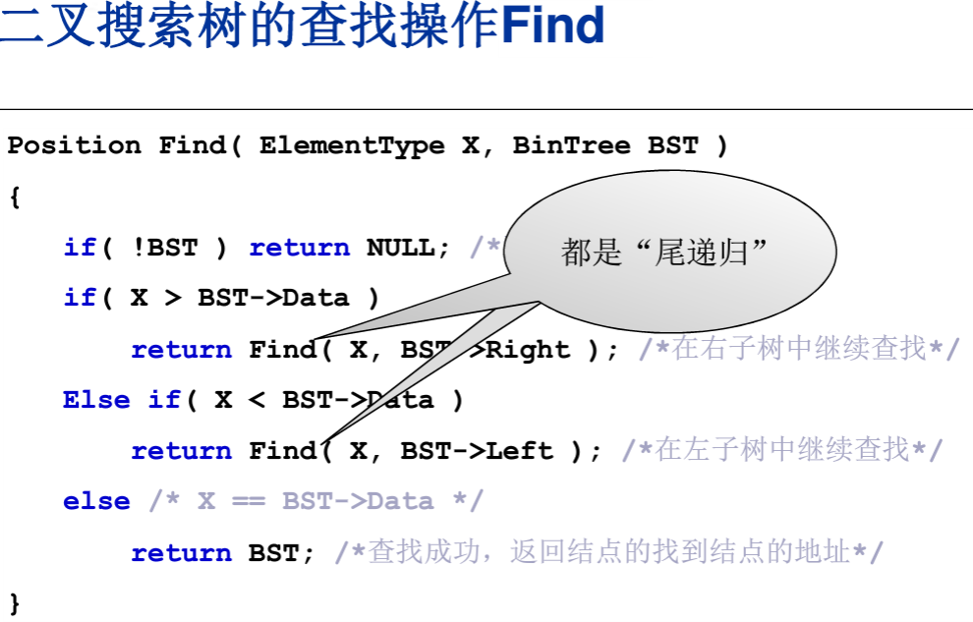

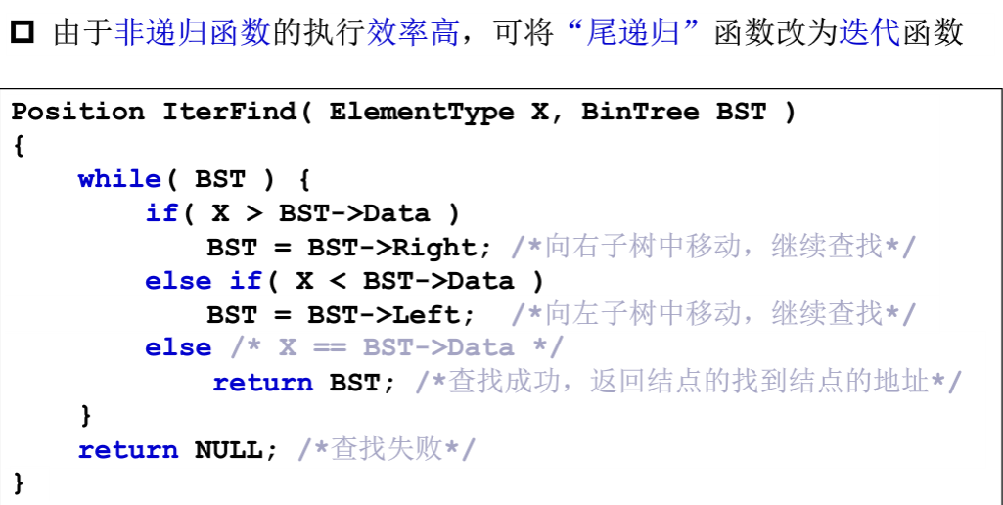

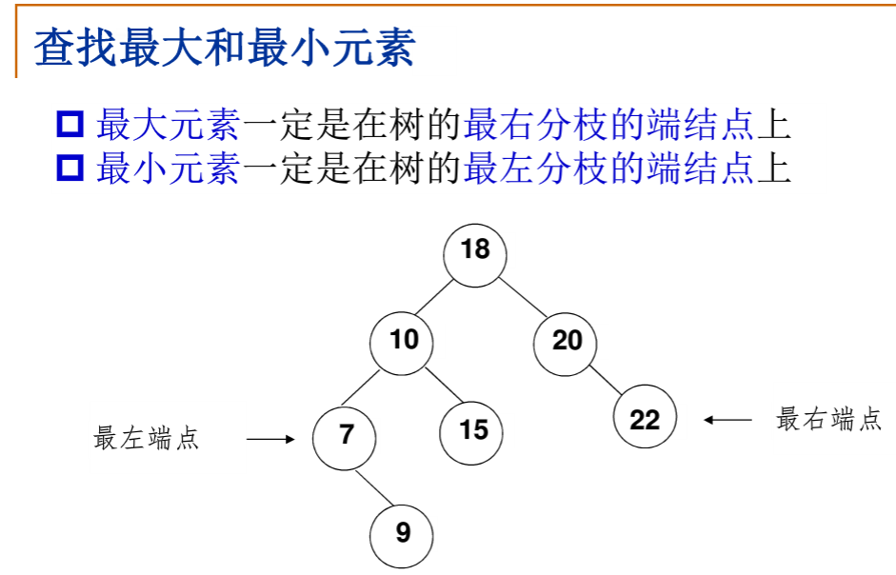

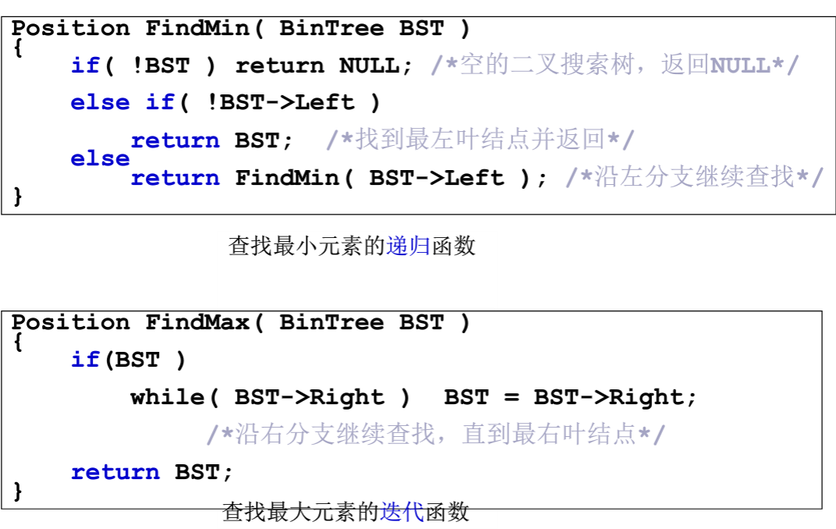

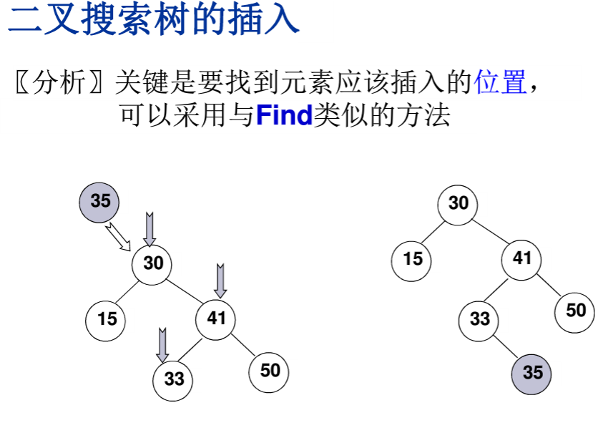

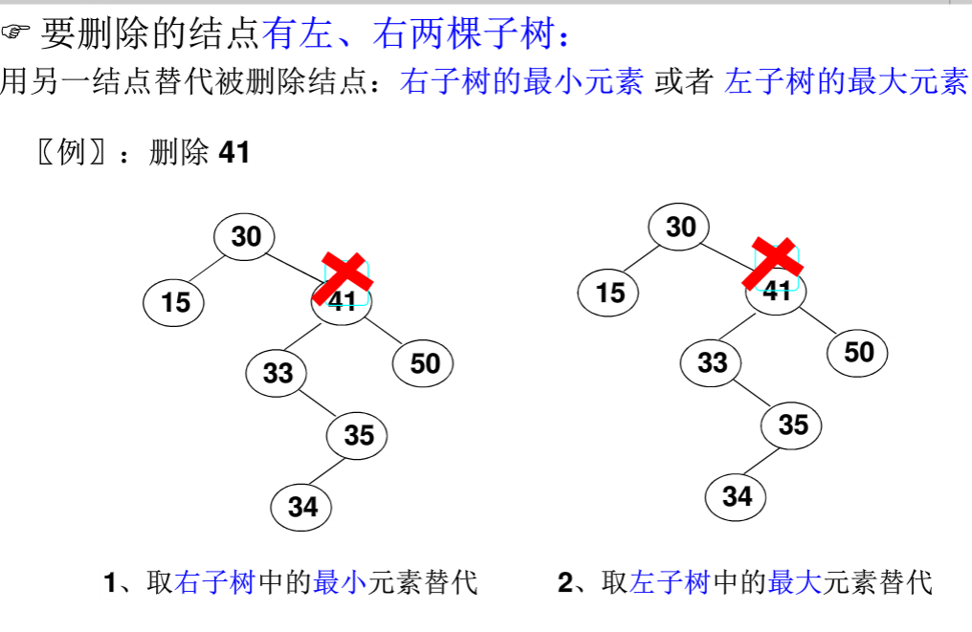

找左节点最大的 或右节点最小的

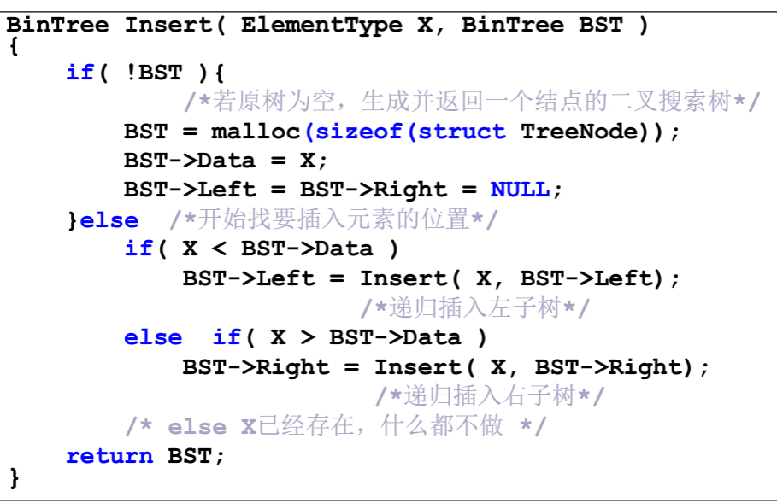

这算法真是聪明…

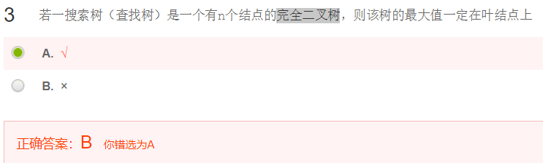

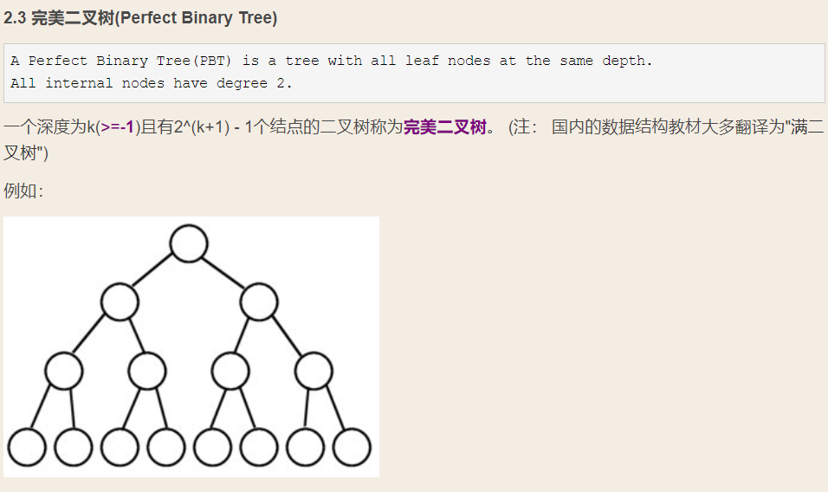

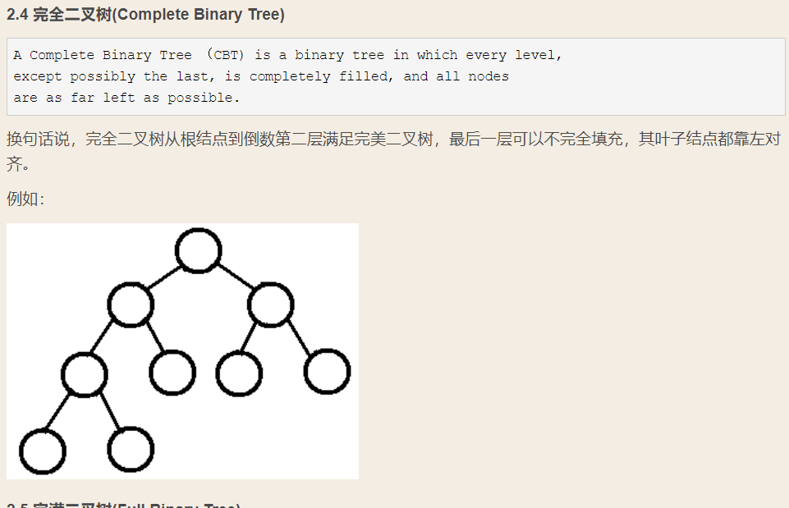

完全二叉树必须叶子节点都靠左对齐！！！！！！！！！

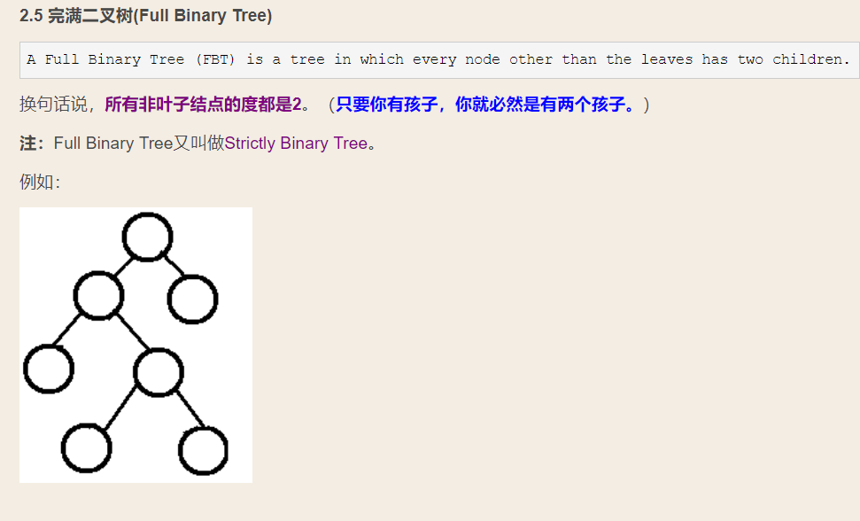

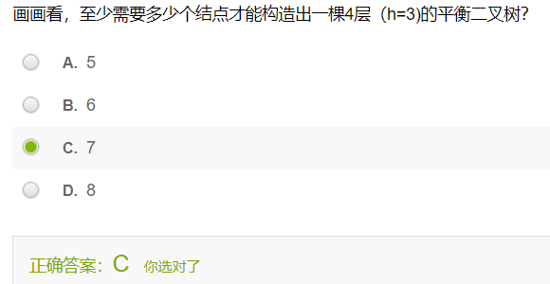

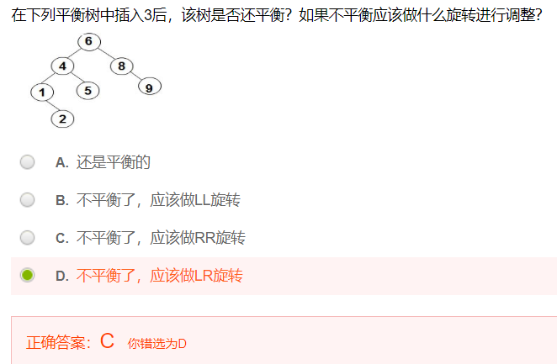

3插在2后面 1是发现者 3是造成者 3在1的右右边 所以是RR旋转

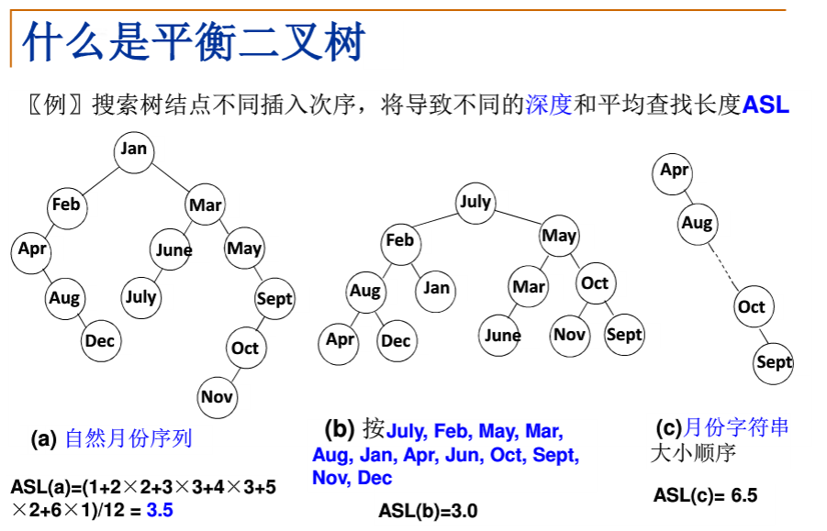

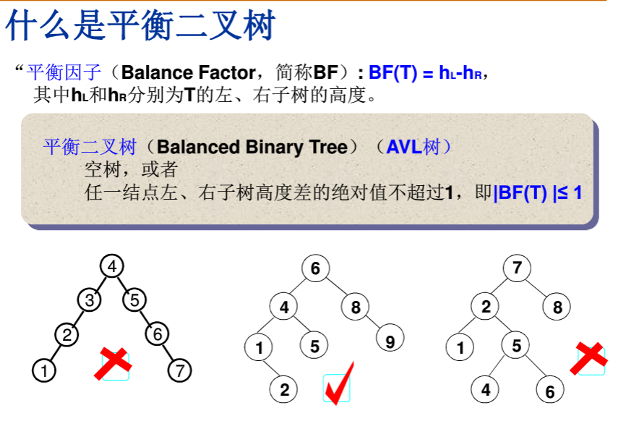

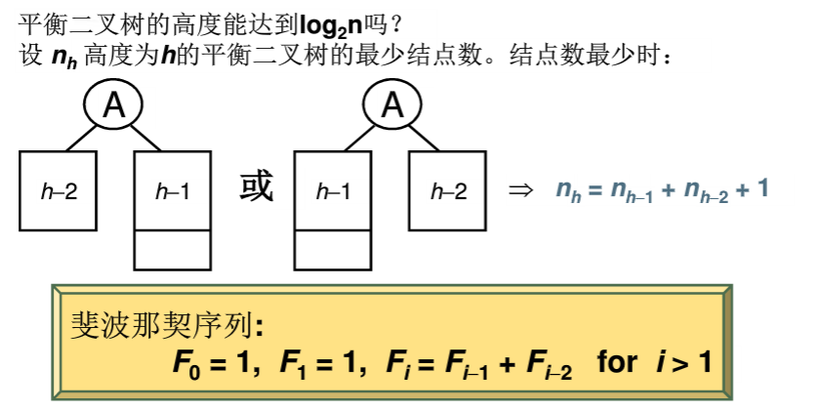

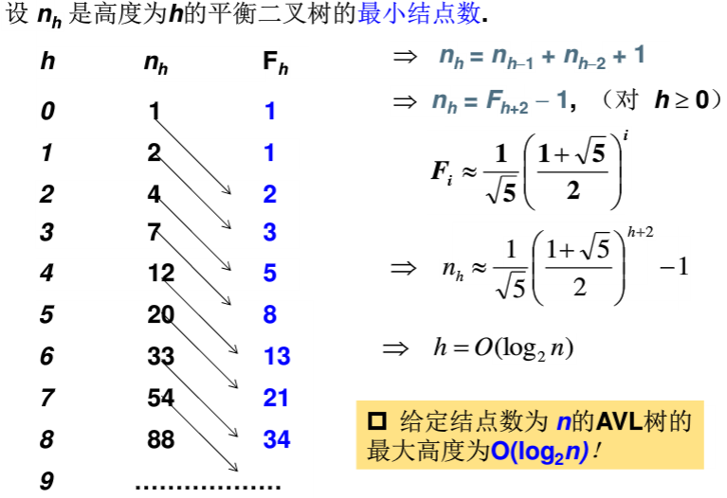

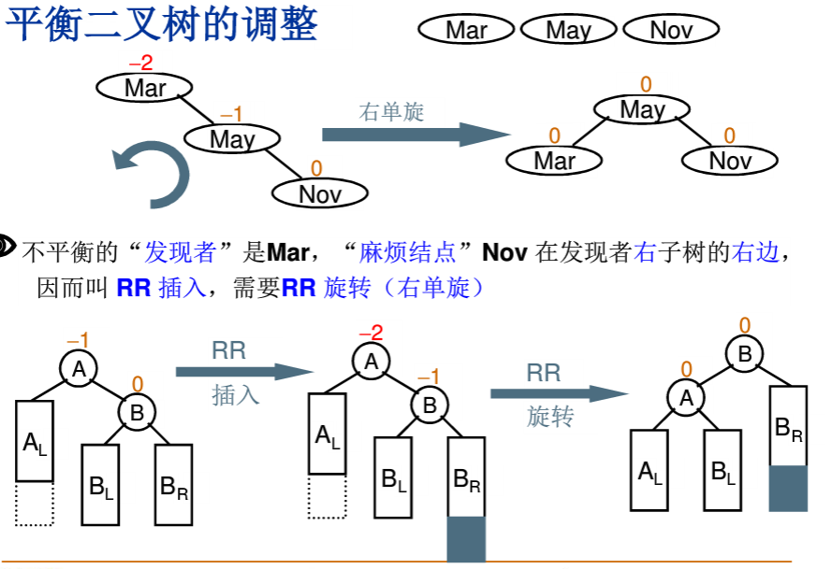

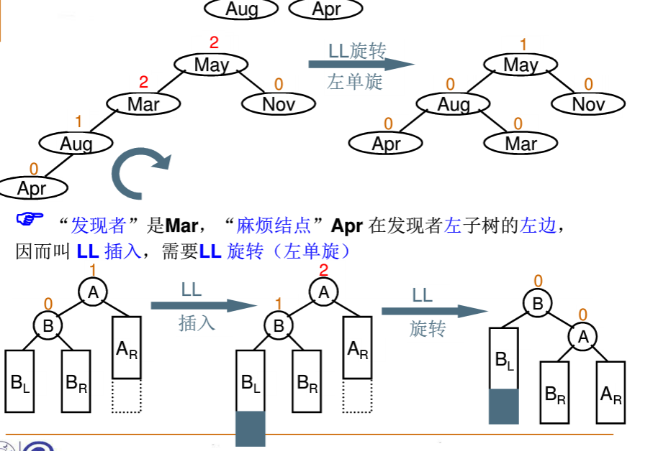

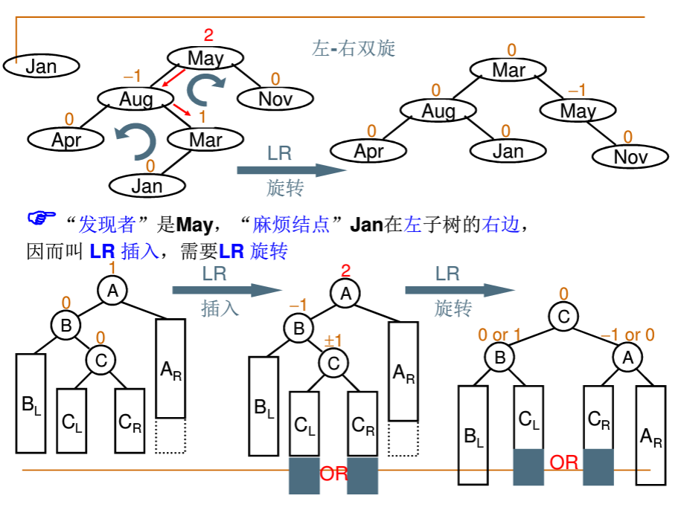

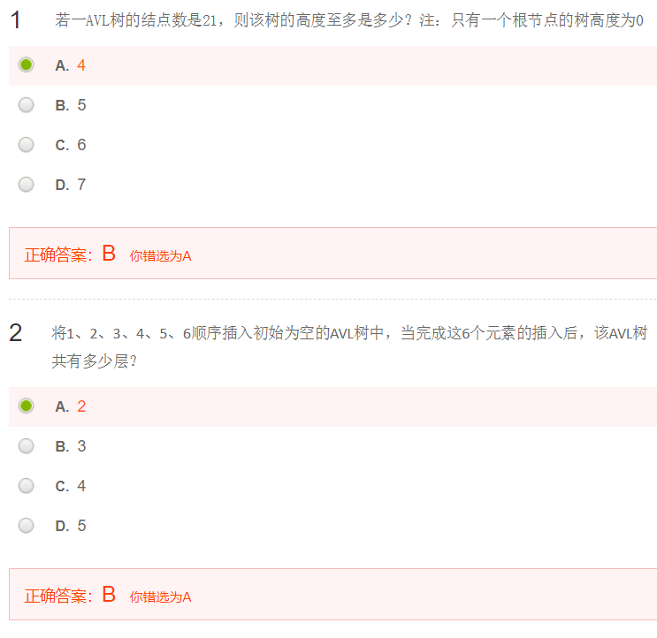

这个第一题弄不懂… （斐波那契数列

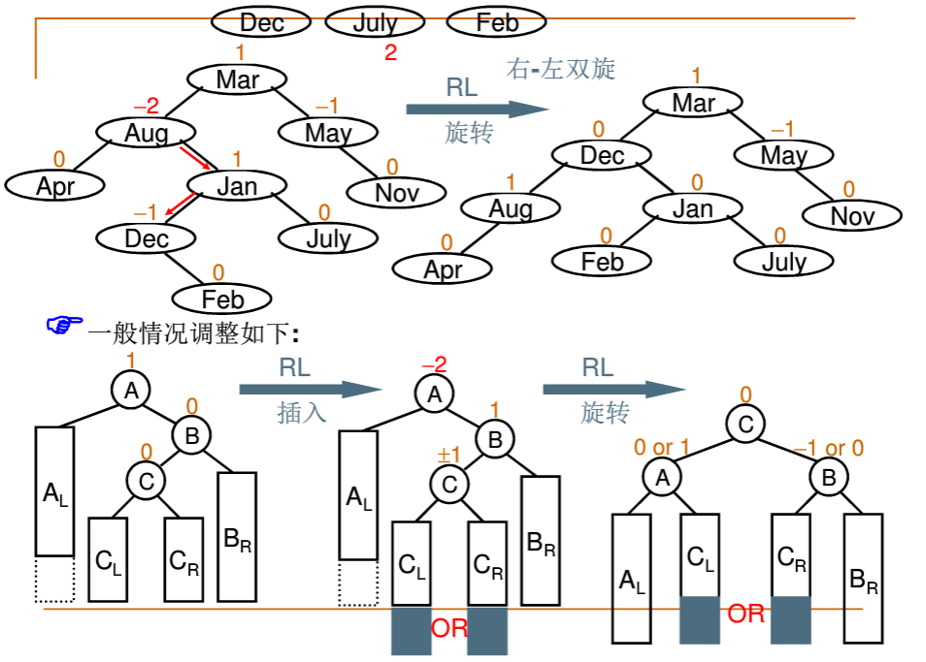



建堆时，最坏情况下需要挪动元素次数是等于树中各结点的高度和。问：对于元素个数为12的堆，其各结点的高度之和是多少？

堆是完全二叉树 所以可能有一个或者0个 n1节点（总结点单数复数

A. 10

B. 11

C 12

D 15

良心解答：

首先，堆是一个完全二叉树；

其次，该题是求需要下沉的结点的高度和；

最后，分析，最后一层5个元素，第7个结点是叶子结点，高度是0，

4,5,6最多下沉一次，高度为1，

2,3最多下沉2次，高度为2,

1最后下沉3次，高度为3，

**3\*1+2\*2+1\*3=10**

什么是“堆”,"栈","堆栈","队列",它们的区别？：

<https://jingyan.baidu.com/article/6c67b1d6a09f9a2786bb1e4a.html>



AVL树 是之前的平衡树 ll rr lr rl旋转的那个 avl平衡树 是二叉搜索树

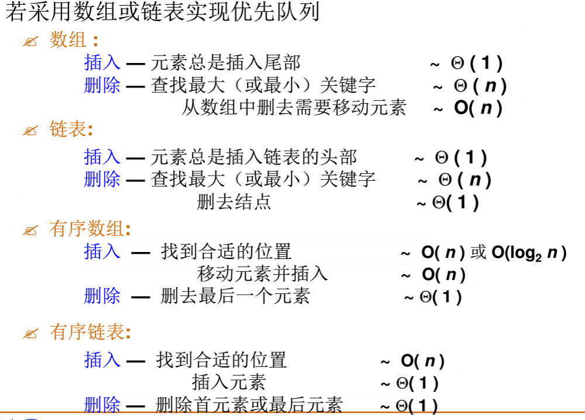

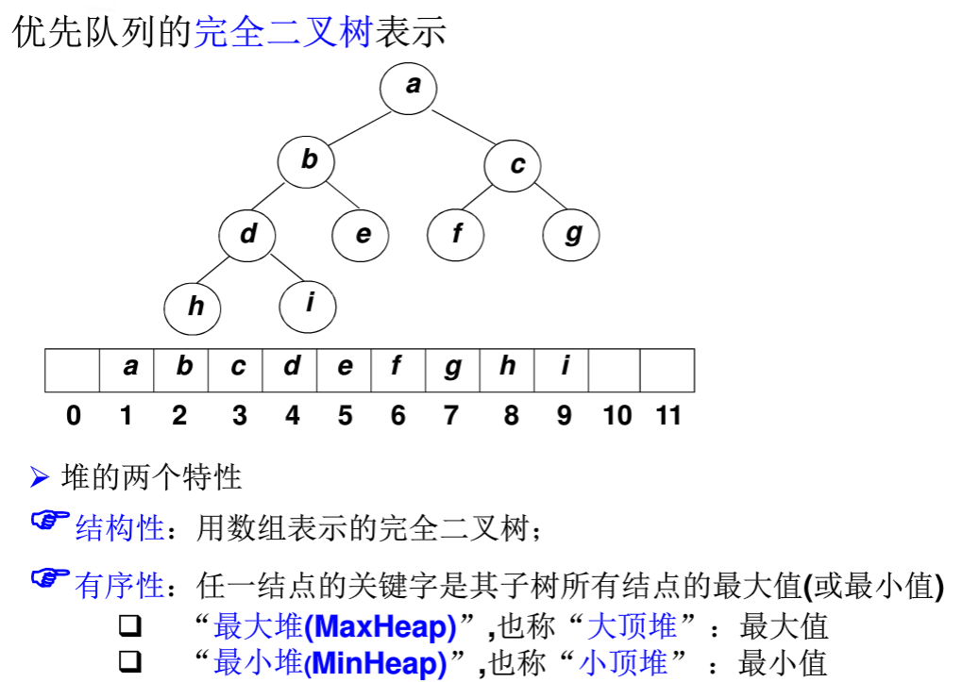

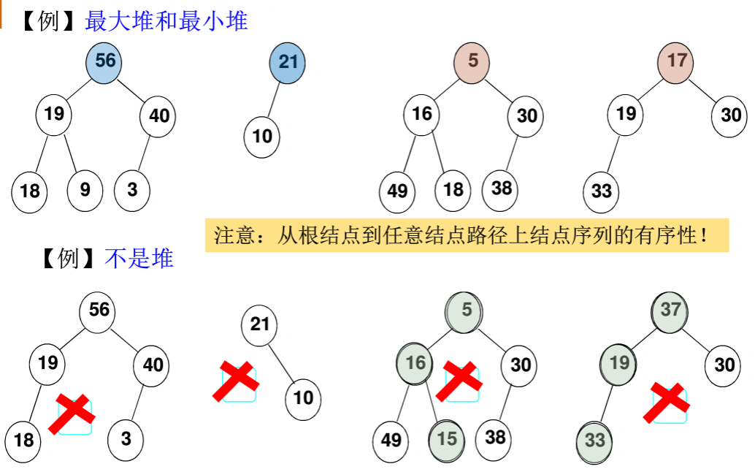

子节点必须小于或大于根节点 堆是完全二叉树

# 堆是完全二叉树,完全二叉树不一定是堆？对吗？

 我来答

分享

[举报](javascript:void(0))浏览 2919 次

1个回答

最佳答案

chiconysun   
推荐于2017-11-21

堆的[逻辑结构](https://www.baidu.com/s?wd=%E9%80%BB%E8%BE%91%E7%BB%93%E6%9E%84&tn=SE_PcZhidaonwhc_ngpagmjz&rsv_dl=gh_pc_zhidao" \t "_blank)就是[完全二叉树](https://www.baidu.com/s?wd=%E5%AE%8C%E5%85%A8%E4%BA%8C%E5%8F%89%E6%A0%91&tn=SE_PcZhidaonwhc_ngpagmjz&rsv_dl=gh_pc_zhidao)，并且要求其中结点的关键字有某种序（[最大堆](https://www.baidu.com/s?wd=%E6%9C%80%E5%A4%A7%E5%A0%86&tn=SE_PcZhidaonwhc_ngpagmjz&rsv_dl=gh_pc_zhidao)是双亲结点的关键字大于等于孩子结点的关键字，[最小堆](https://www.baidu.com/s?wd=%E6%9C%80%E5%B0%8F%E5%A0%86&tn=SE_PcZhidaonwhc_ngpagmjz&rsv_dl=gh_pc_zhidao)是双亲结点的关键字小于等于孩子结点的关键字）  
至于[完全二叉树](https://www.baidu.com/s?wd=%E5%AE%8C%E5%85%A8%E4%BA%8C%E5%8F%89%E6%A0%91&tn=SE_PcZhidaonwhc_ngpagmjz&rsv_dl=gh_pc_zhidao" \t "_blank)，即使是结点有关键字，也不一定满足那个有序的要求  
因此答案正确

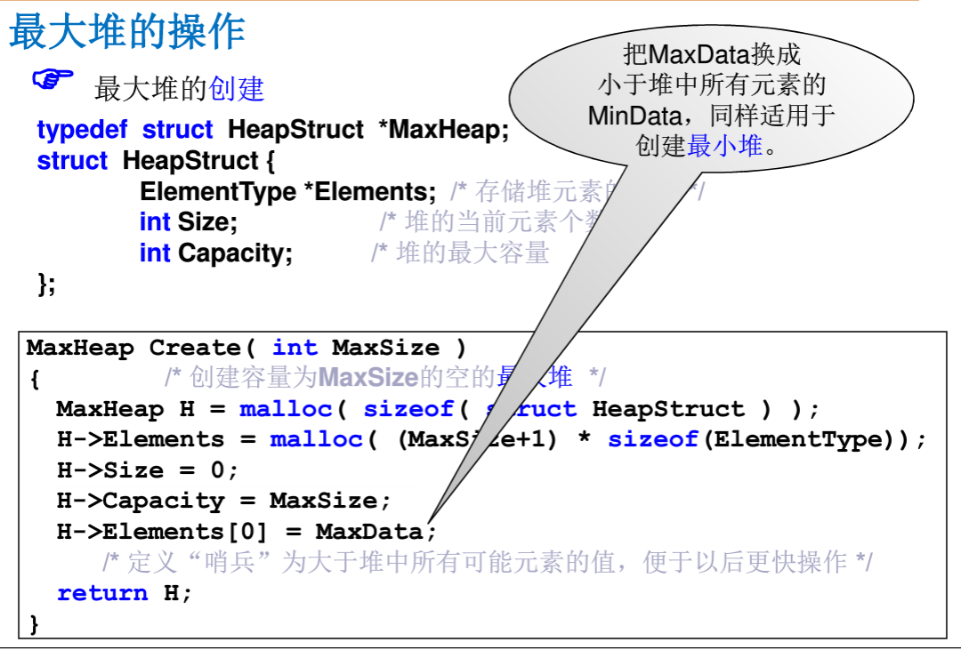

Element[0]是 哨兵

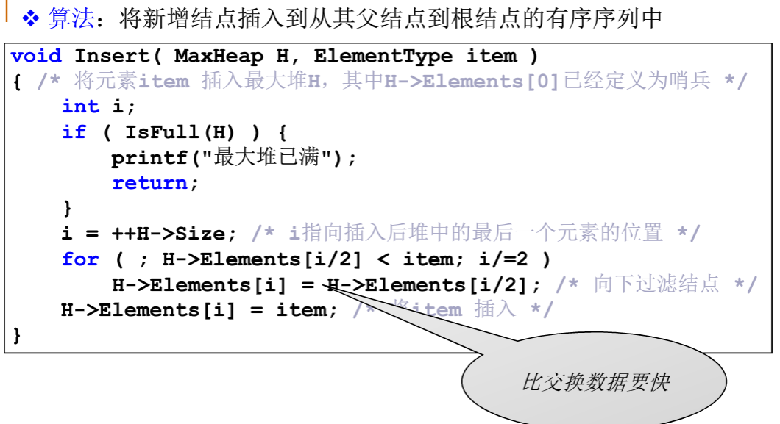

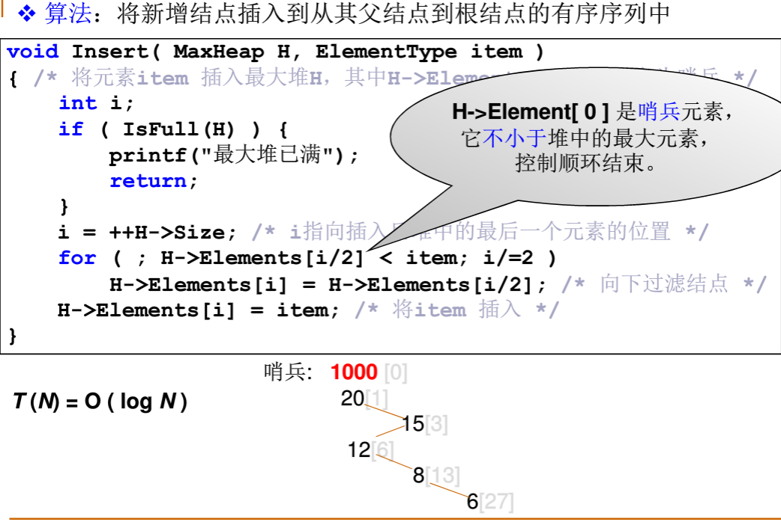

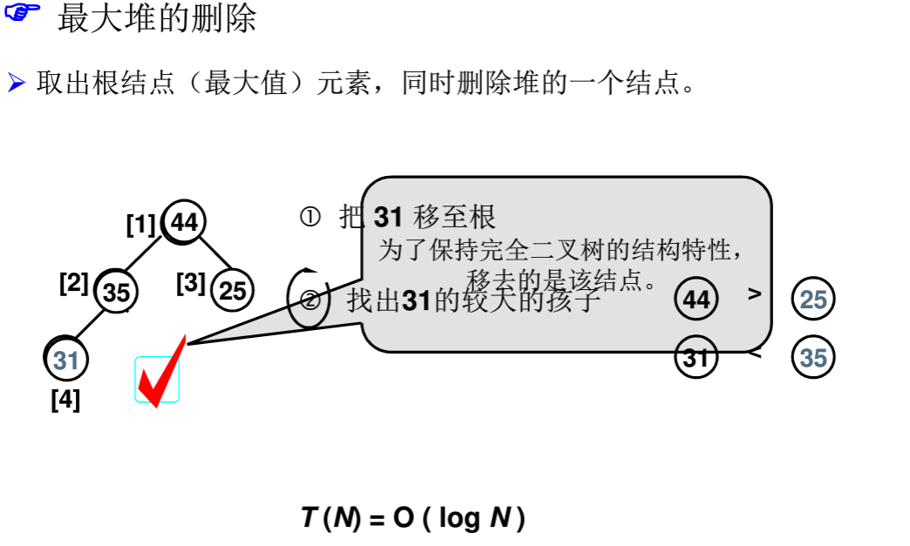

把根节点删除之后 将最后的叶子节点换到根节点位置 再于他的儿子节点比较 去较大的儿子节点换位 …

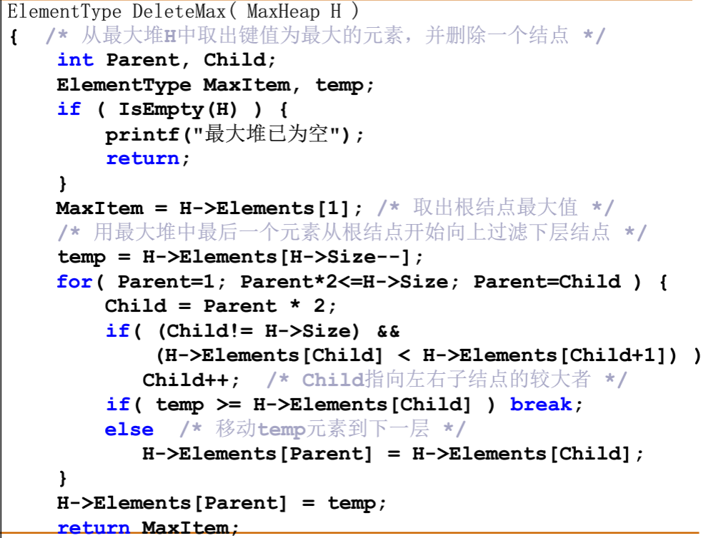

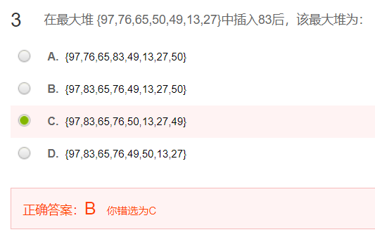

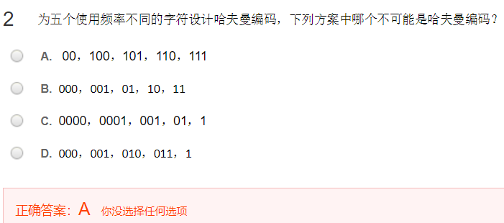

这题不要光看前面是不是相符 直接画出来 就知道了 哈夫曼树没有度为1的节点

0左 1右

[哈夫曼树](https://www.baidu.com/s?wd=%E5%93%88%E5%A4%AB%E6%9B%BC%E6%A0%91&tn=SE_PcZhidaonwhc_ngpagmjz&rsv_dl=gh_pc_zhidao)的节点只能是0或2度，把C的树画出来，11的父节点是一度，11完全可以代替它的父节点放到上面，所以C是[不可能](https://www.baidu.com/s?wd=%E4%B8%8D%E5%8F%AF%E8%83%BD&tn=SE_PcZhidaonwhc_ngpagmjz&rsv_dl=gh_pc_zhidao)的。这种题只要把树画出来就知道对还是错了，记住[哈夫曼树](https://www.baidu.com/s?wd=%E5%93%88%E5%A4%AB%E6%9B%BC%E6%A0%91&tn=SE_PcZhidaonwhc_ngpagmjz&rsv_dl=gh_pc_zhidao)的节点只能是0或2度。

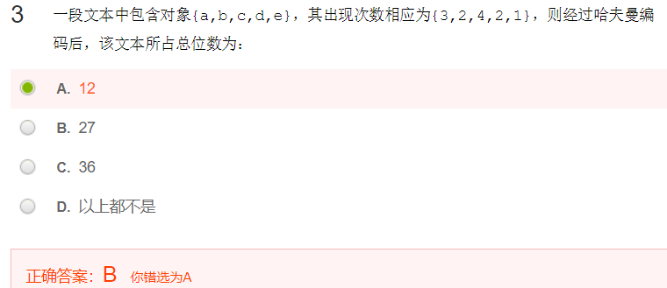

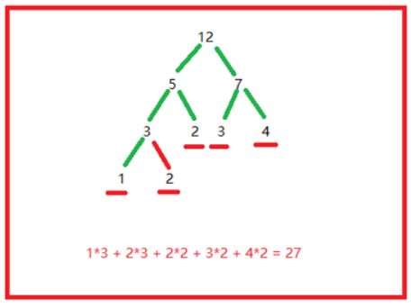

这题我算出来 28 不知道为什么部队!!!!!!!!

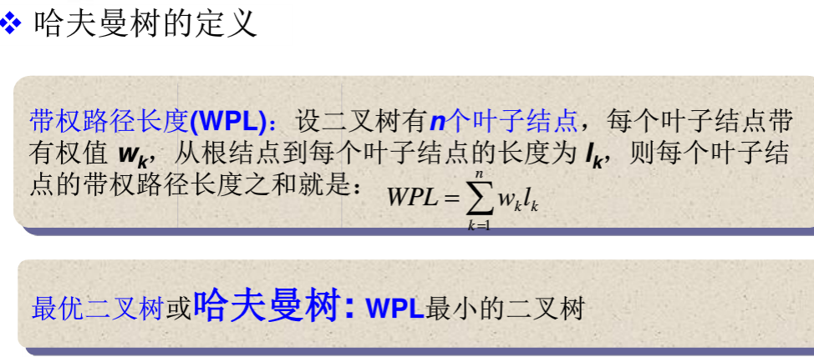

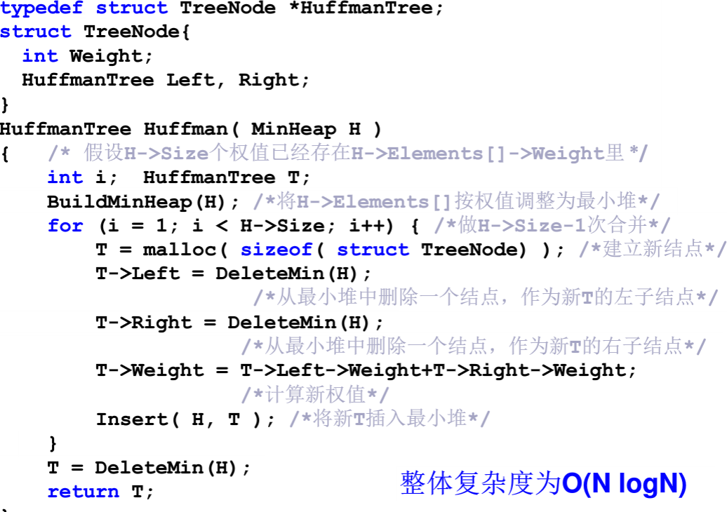

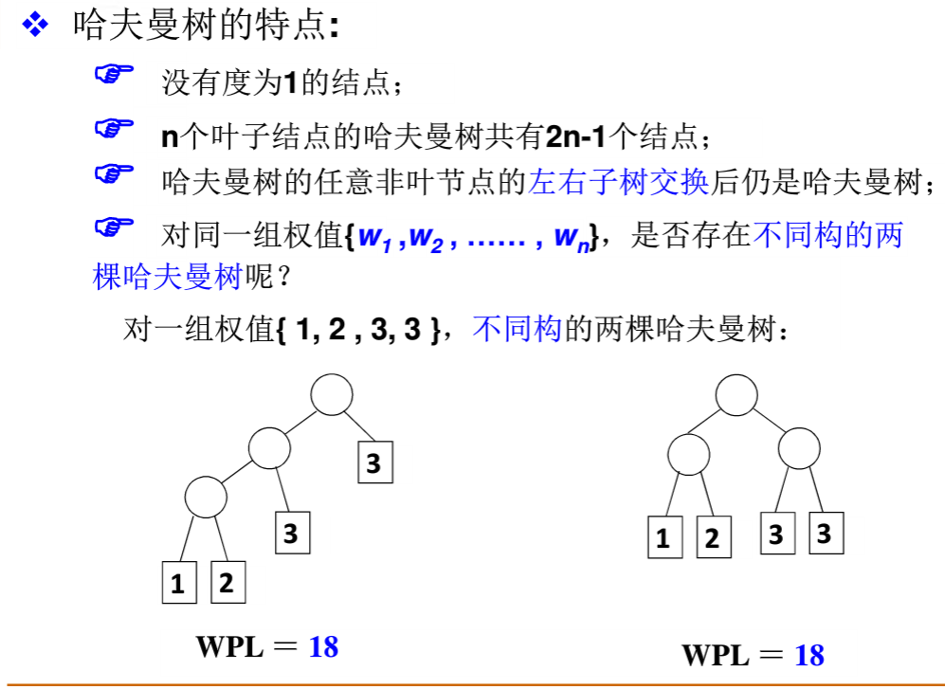

哈夫曼树没有都为1的节点！

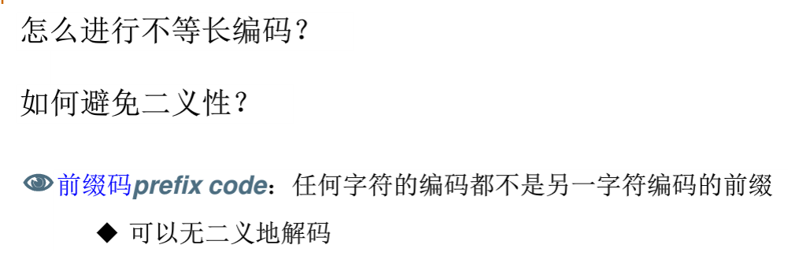

做题时候除了看前缀 还要画图

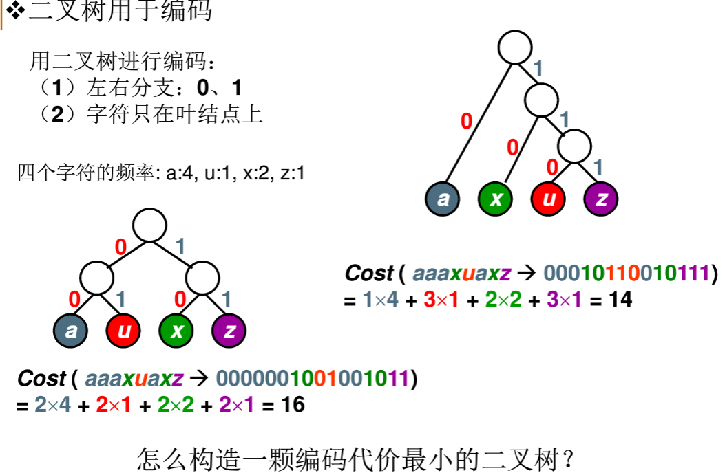

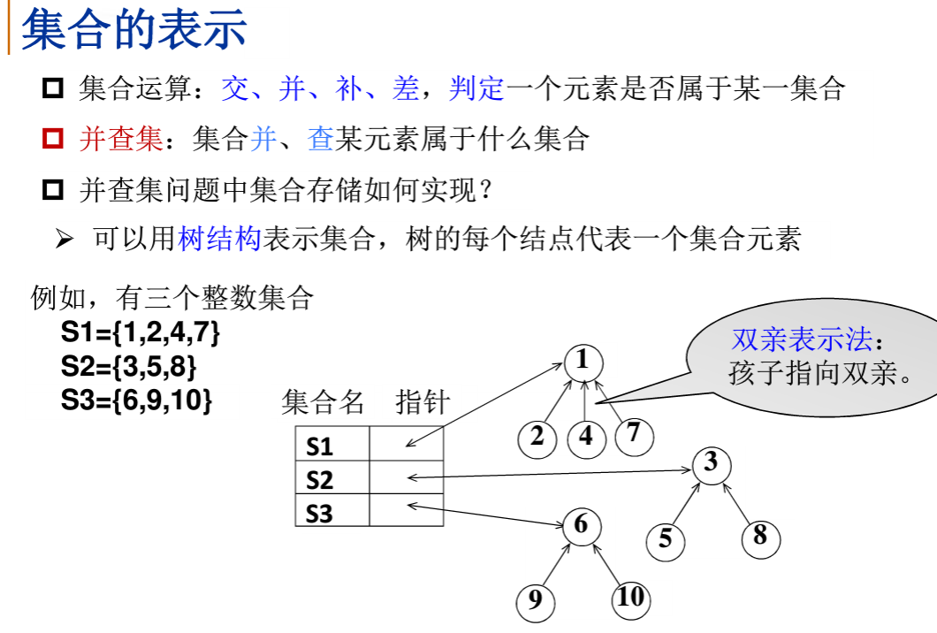

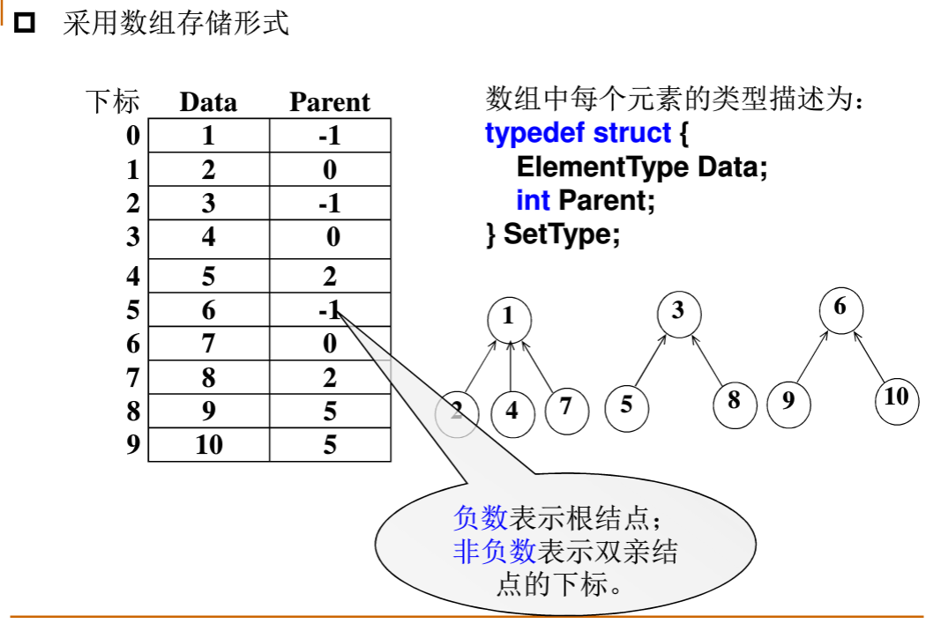

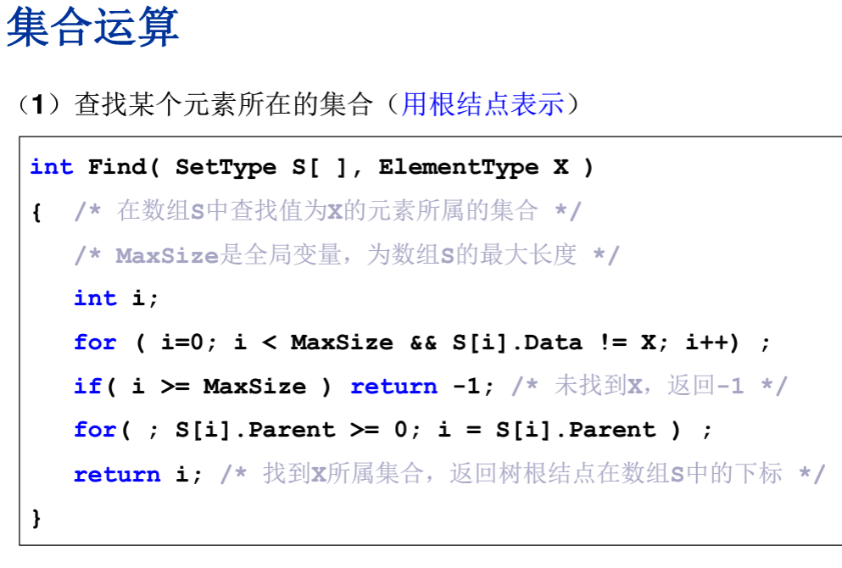

S是一个数组

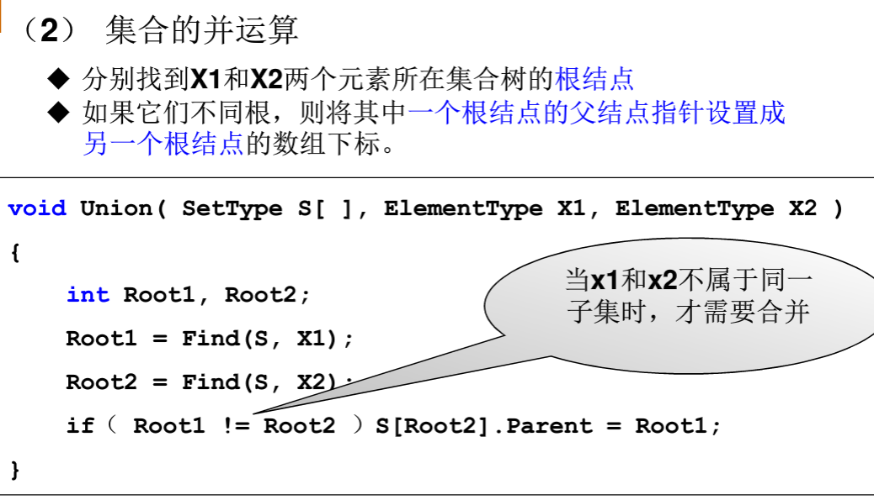

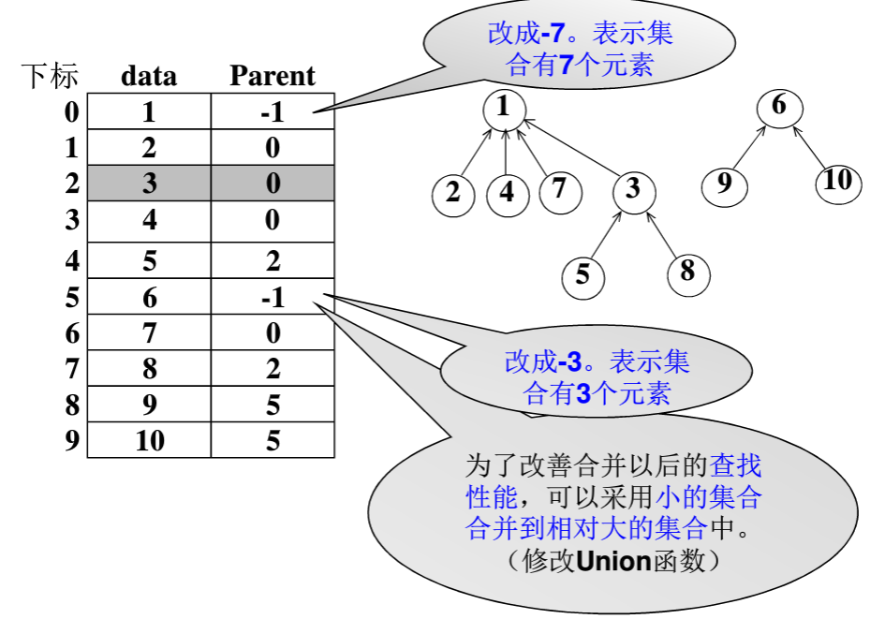

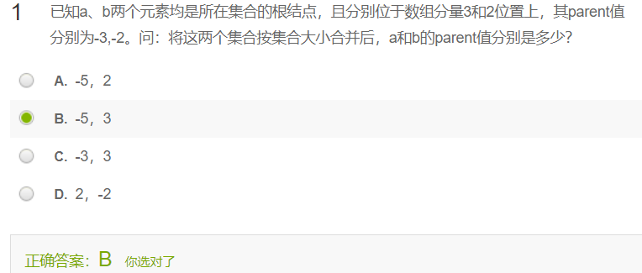

对照之前的数组存储图 做这个题

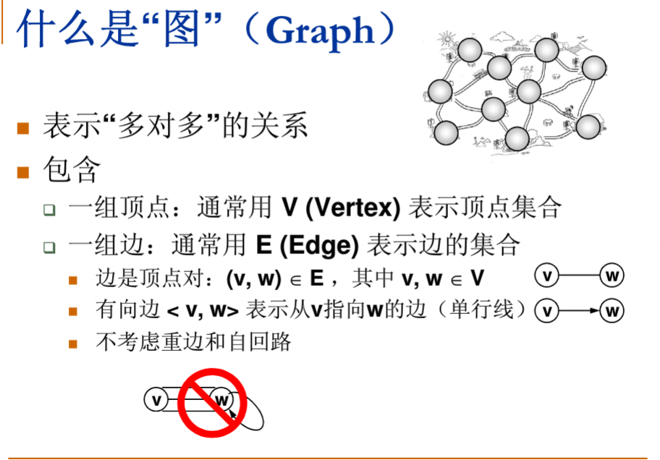

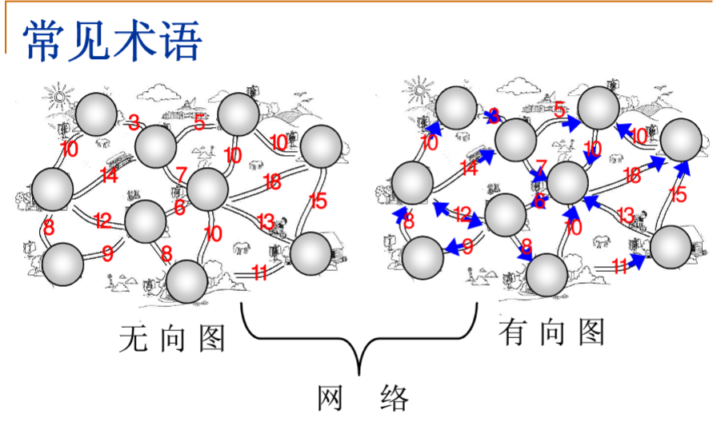

有向图 里面 也可以有无向边

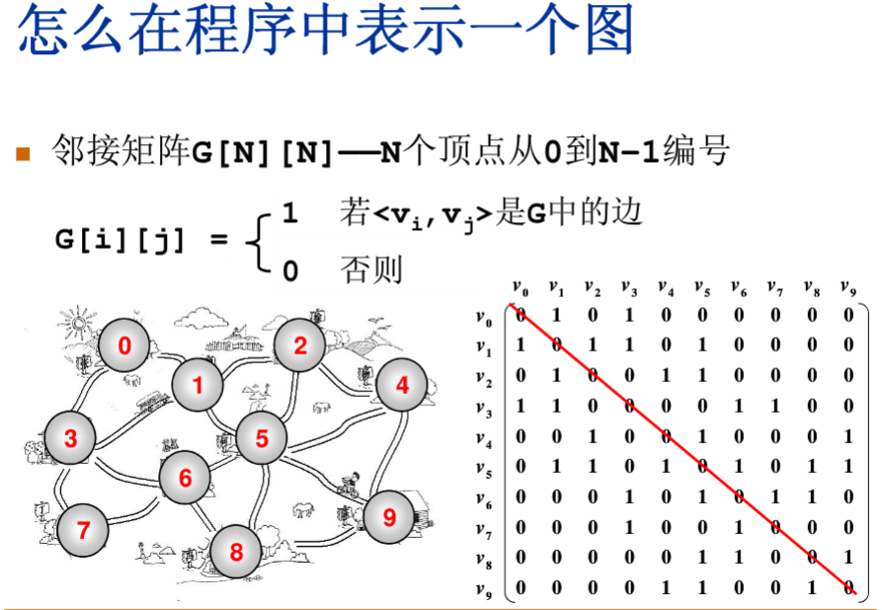

每条边都存了两次 对角线都是0 因为不能自己连自己

一对角线为对称边 反转的数都一样 因为是同一条边

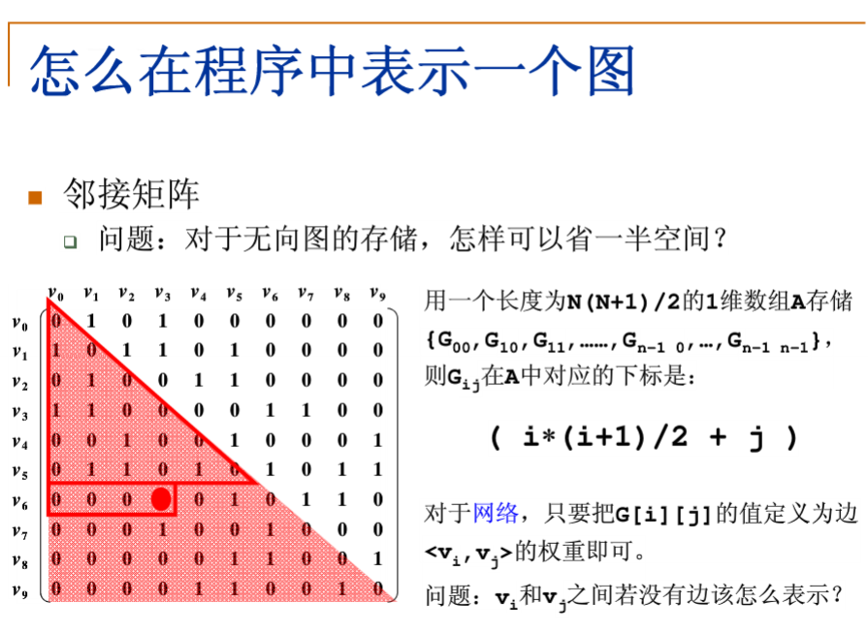

为了节省空间 存一般数据 使用一维数组 按行遍历 作为下标

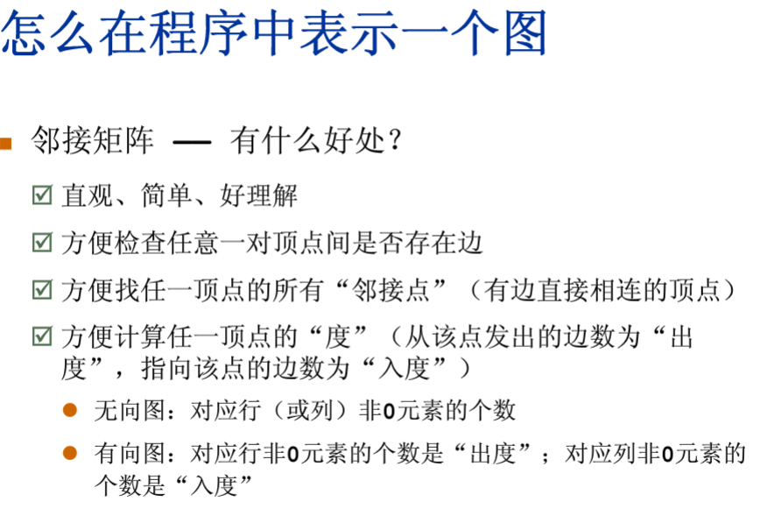

有向图 出度看行 入度看列

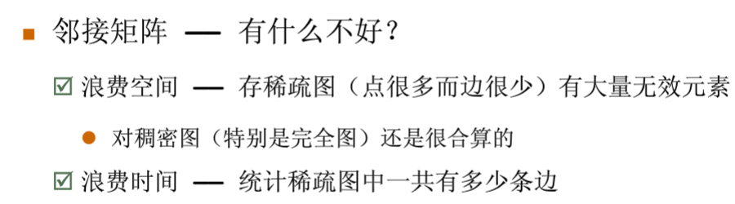

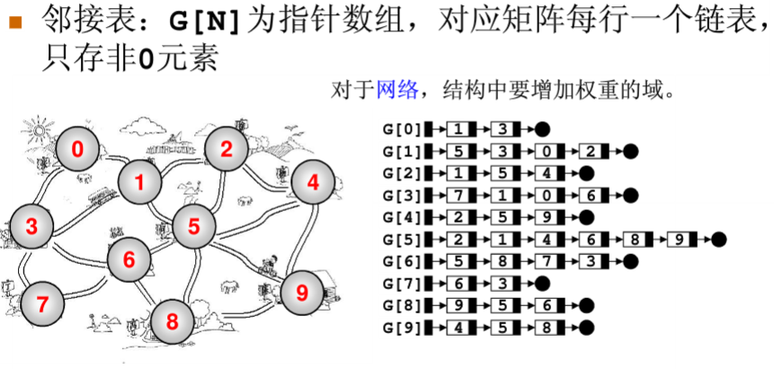

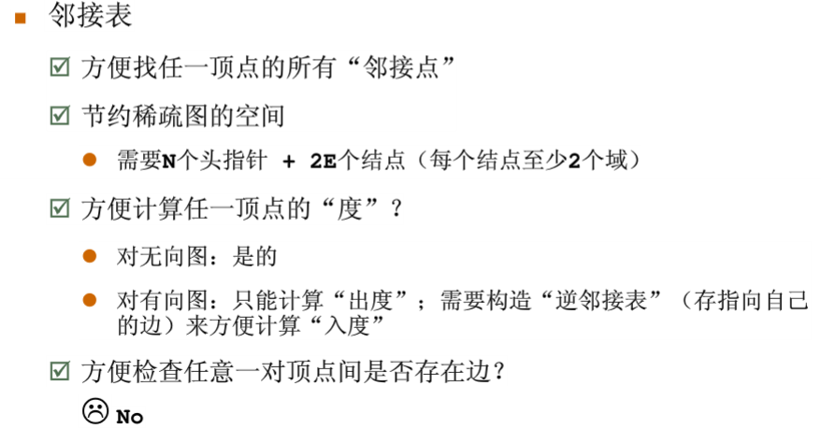

N+2E 是因为 E代表路径 但是邻接表 每个路劲都表示了两遍 每个E又有两个域

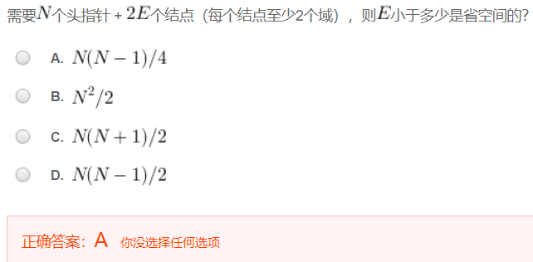

邻接表：N个头指针，只需要存放next，占用N个域；2E个结点，每个结点占用2个域（权重域和next各1个域）。共N+2E\*2

邻接矩阵：共N^2个元素，每个元素只需要存放权重。共N^2个域

当两者相等时，N+2E\*2=N^2

所以当E<N(N-1)/4时，是省空间的。

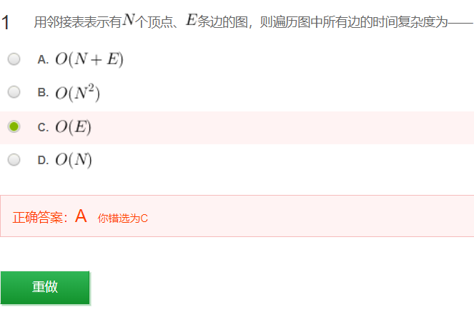

真不会。。。

# n个顶点e条边的图G用邻接表存储，则求每个顶点入度的时间复杂度为？查了好几个地方的答案，答案大部分

n个顶点e条边的图G用邻接表存储，则求每个顶点入度的时间复杂度为？查了好几个地方的答案，答案大部分给的是O(n+e),也有O(n\*n)？我觉得是O(n\*e)。到底是啥呢？

 我来答

分享

[举报](javascript:void(0))浏览 3956 次

2个回答

最佳答案

琦洛\_Kiss   
推荐于2017-09-17

O(n+e)是对的，O(n\*n)是用[邻接矩阵](https://www.baidu.com/s?wd=%E9%82%BB%E6%8E%A5%E7%9F%A9%E9%98%B5&tn=SE_PcZhidaonwhc_ngpagmjz&rsv_dl=gh_pc_zhidao" \t "_blank)存储时的时间复杂度。  
算法就是遍历每一条边，然后把每条边的终点的入度+1.  
在邻接表中，就是要依次访问每个顶点，然后在每个顶点中依次访问每条边，把这些边的终点的入度+1。也就是每个顶点和每条边依次要各访问一遍，所以时间复杂度是O(n+e)。  
在[邻接矩阵](https://www.baidu.com/s?wd=%E9%82%BB%E6%8E%A5%E7%9F%A9%E9%98%B5&tn=SE_PcZhidaonwhc_ngpagmjz&rsv_dl=gh_pc_zhidao)中，算法需要遍历[邻接矩阵](https://www.baidu.com/s?wd=%E9%82%BB%E6%8E%A5%E7%9F%A9%E9%98%B5&tn=SE_PcZhidaonwhc_ngpagmjz&rsv_dl=gh_pc_zhidao)的每一个点，而邻接矩阵有n\*n个点，所以时间复杂度是O(n\*n)。

死记硬背吧

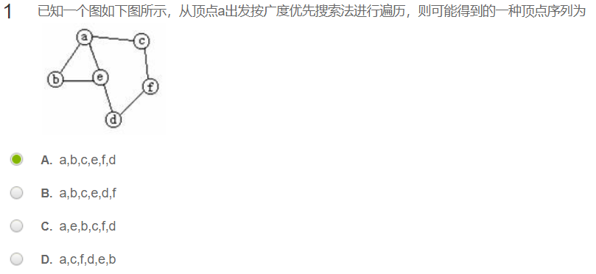

只有四周的节点都遍历过了 才会回头…

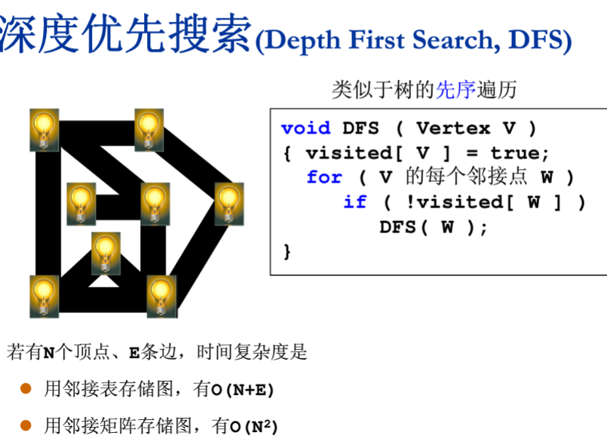

只有四周的节点都已经遍历过 才会走回头路

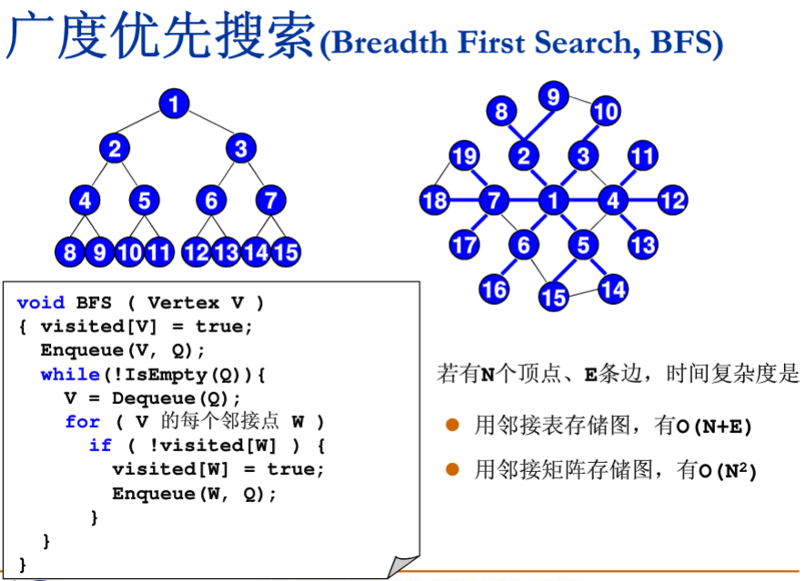

深度优先 广度优先的时间复杂度是一样的

类似 树 使用队列进行遍历 一定要注意顺序 先进先出 ！！！

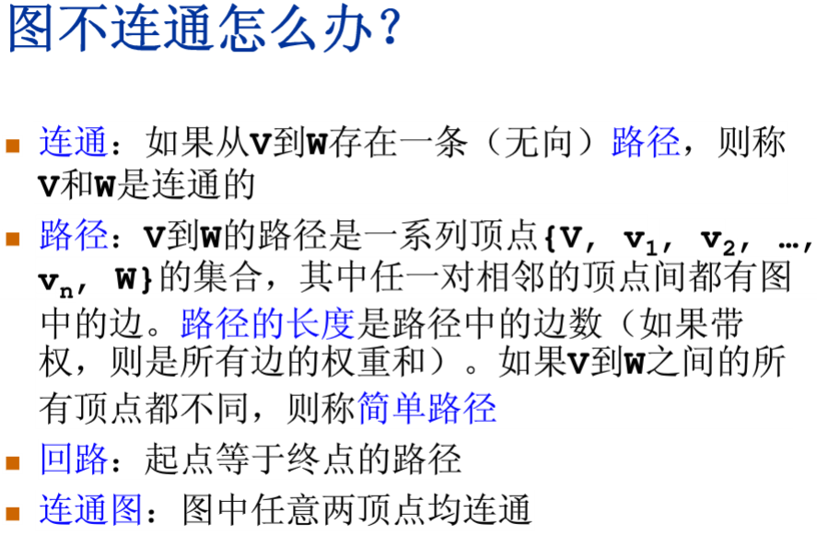

一个图里面 可能有不相连的部分 所以每个不相连的整体就是 连通分量

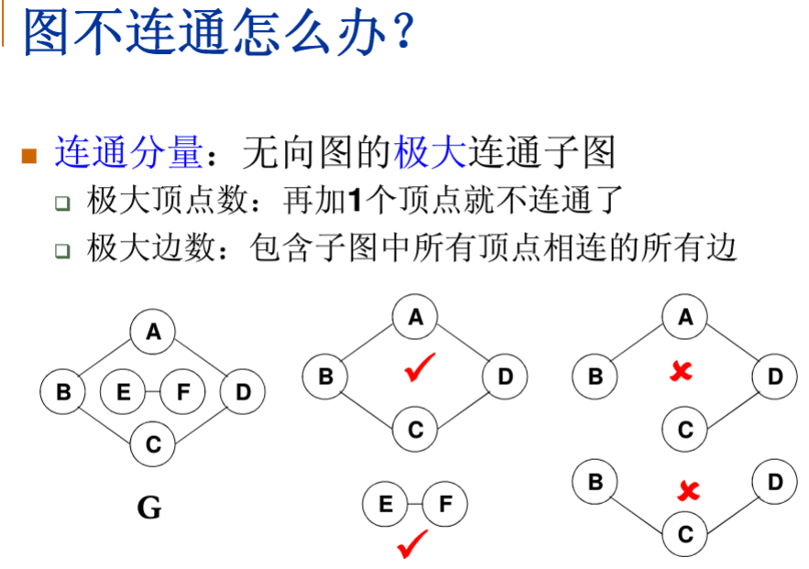

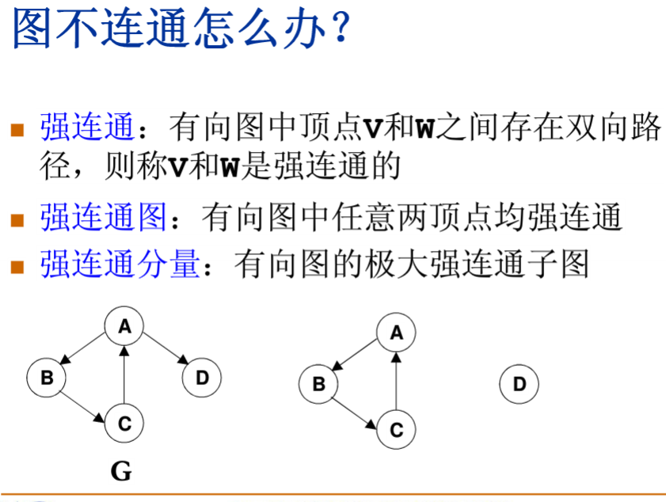

只要 几个节点都能相互正反联通 就是强连通 其他都类似无向图

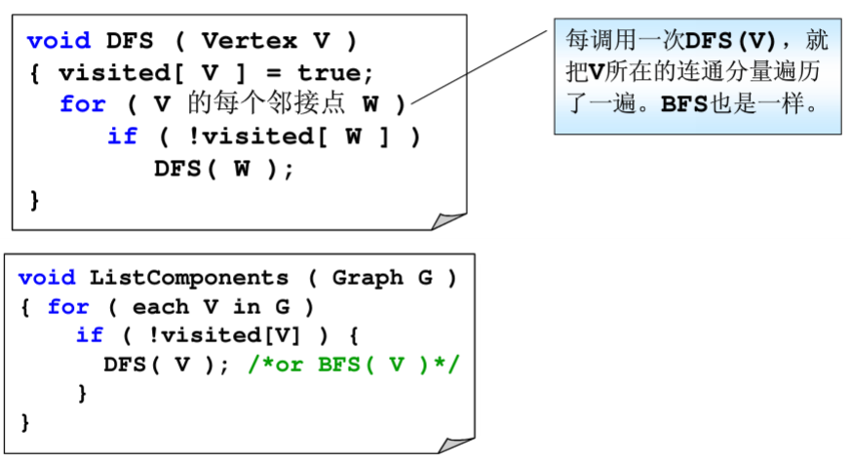

六度空间 算法： 需要两个指针

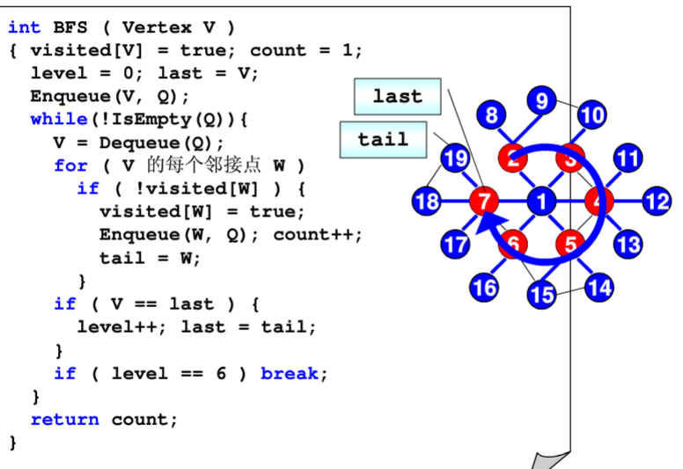

# 练习题：

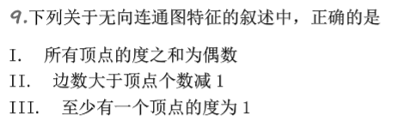 II是错的 一条线 边数等于定点数减一

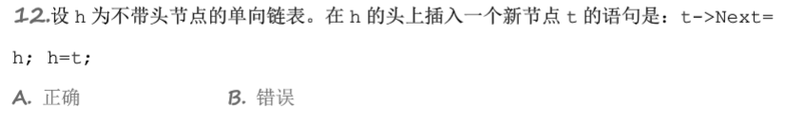

正确 h是指针 h指的链表： ->节点->节点->节点 要变成 t->节点->节点->节点

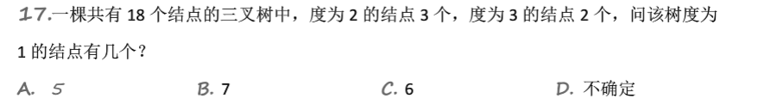

选A 18-1=3Xn2+2Xn3+0Xn0+1Xn1 ;

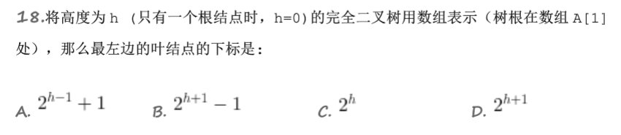

选C 认真审题。。

第k层最多节点树 2的k-1次方

k层树最多节点数 2的k次方减一

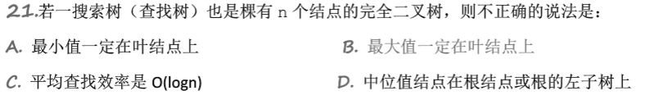

选B 完全二叉树 是叶子节点都向左对其的二叉树！ c是对的

对于D：中位值确实只能在根节点（完美二叉树，满二叉树） 其他他左子树上

搜索树的平均查找效率 logn （真没想到怎么滴

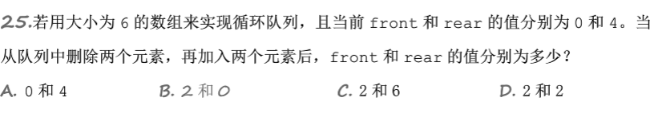

选B font rear都是顺时针转动 注意大小6的数组 下标是0~5

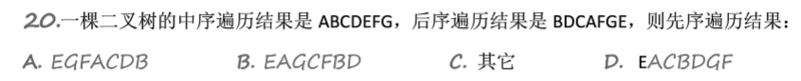

选D 参考：<https://jingyan.baidu.com/article/cdddd41cb8d79753ca00e144.html>

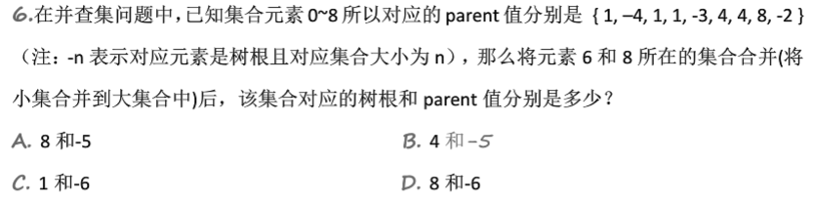

并查集很简单的.. 因该是 B

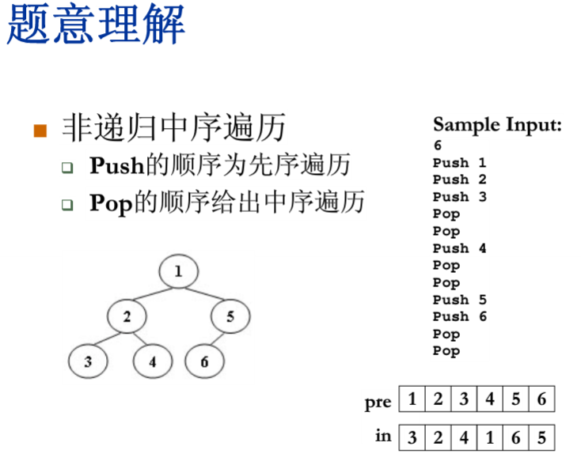

给出先序 中序 算出后续

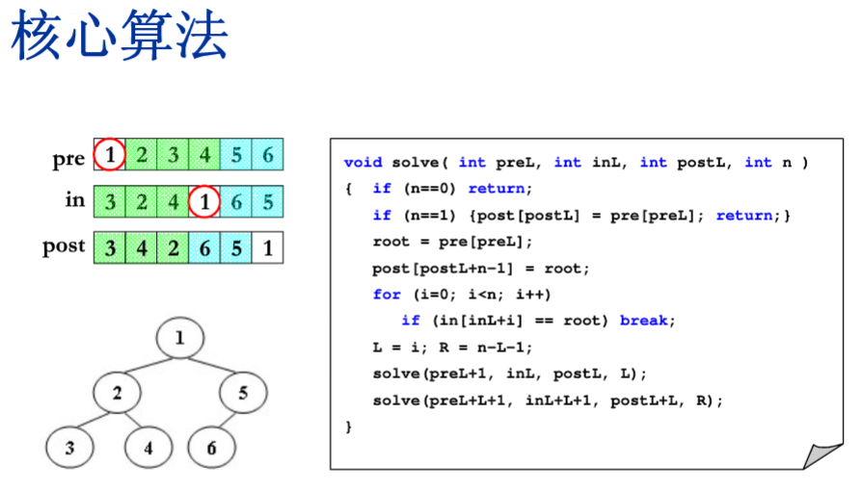

真的不会… 把每个阶段都当作新的树处理



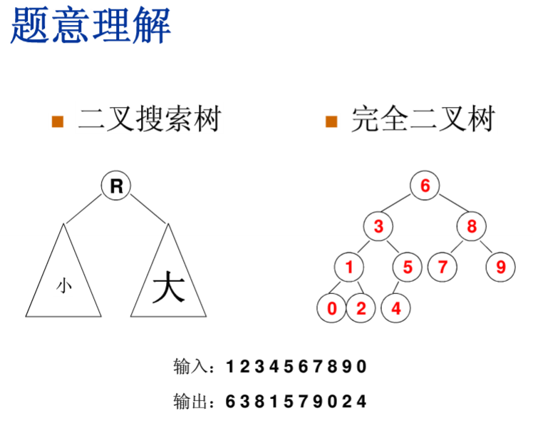

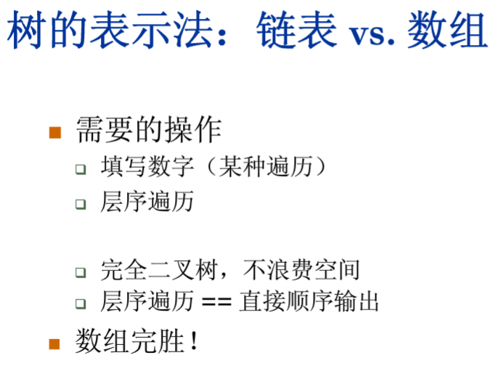

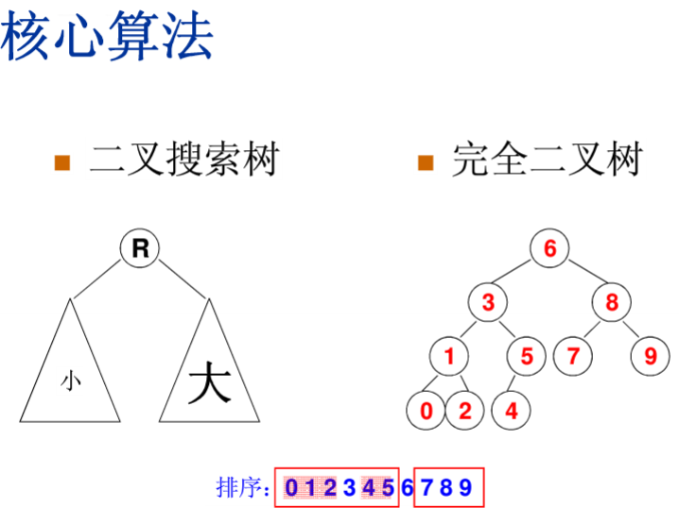

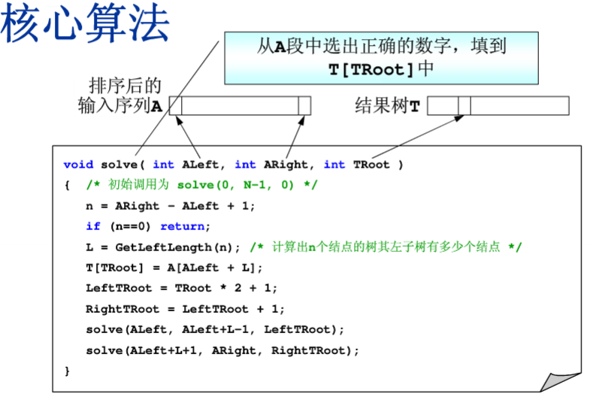

运用左子树大小 进行遍历

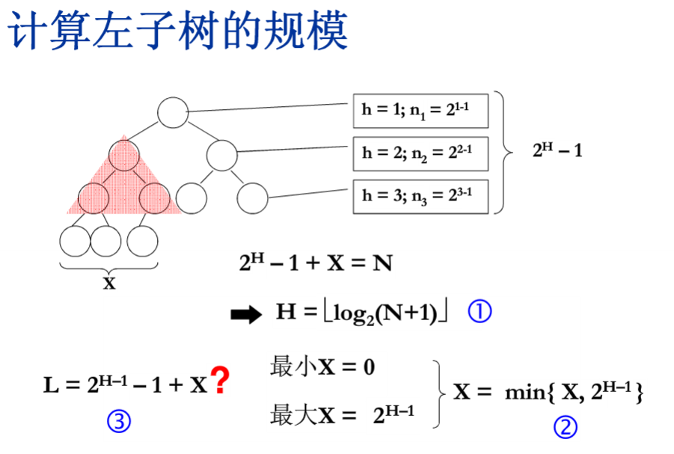



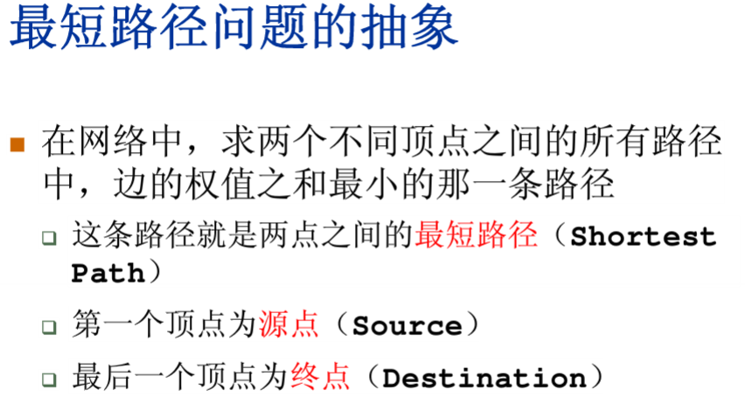

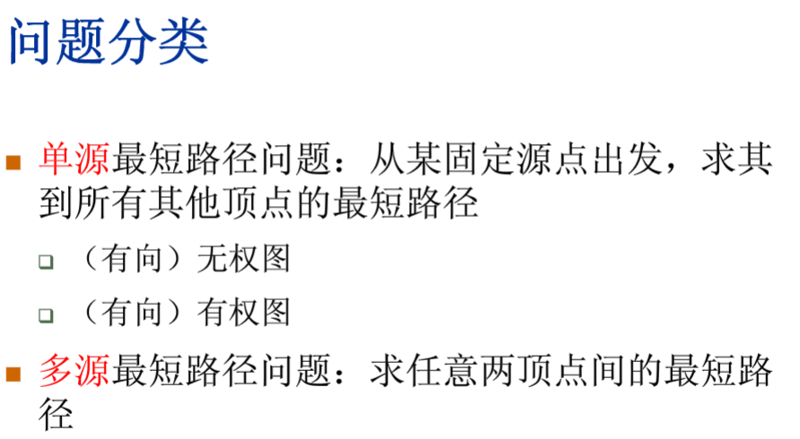

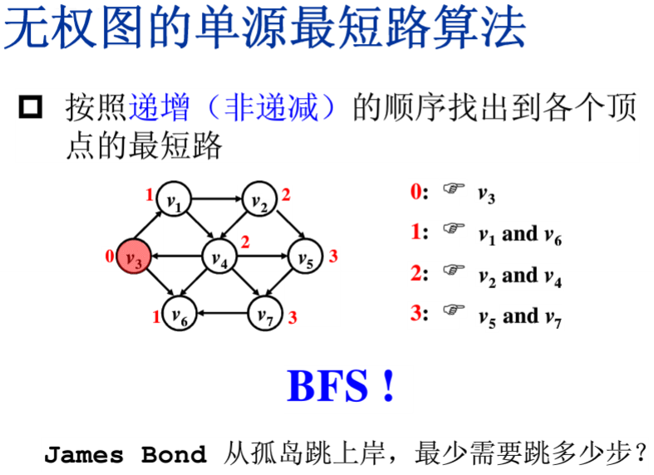

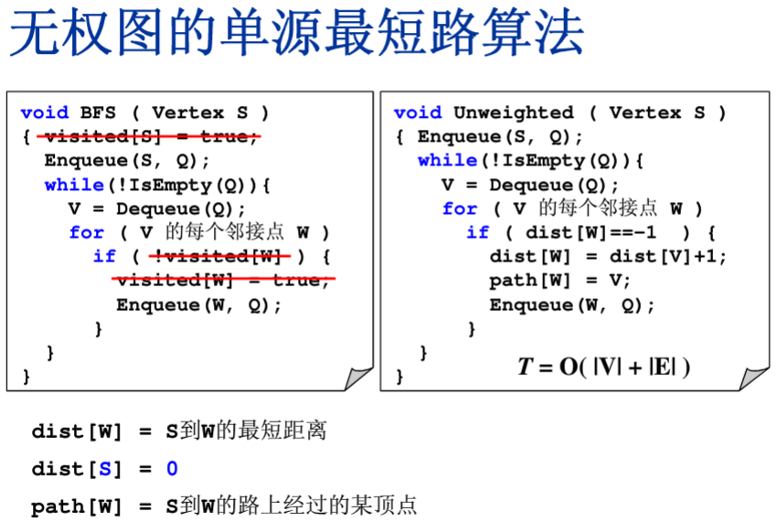

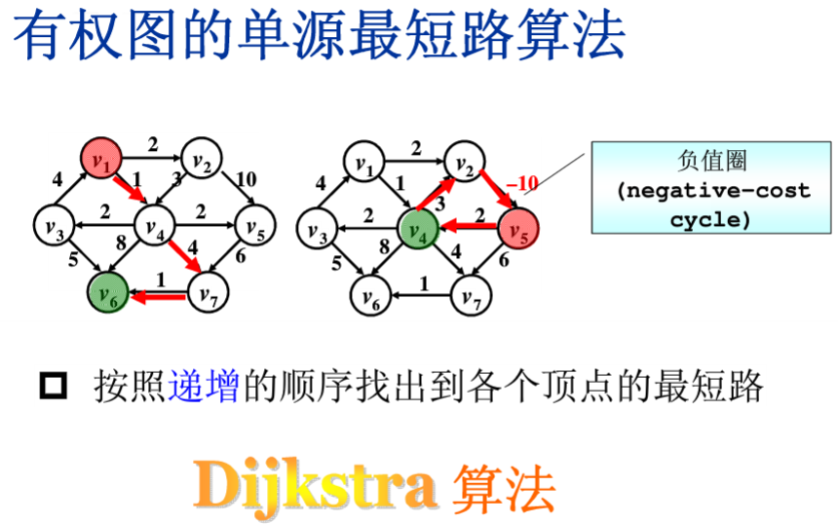

Dijkstra算法：https://www.cnblogs.com/nigang/p/3658990.html

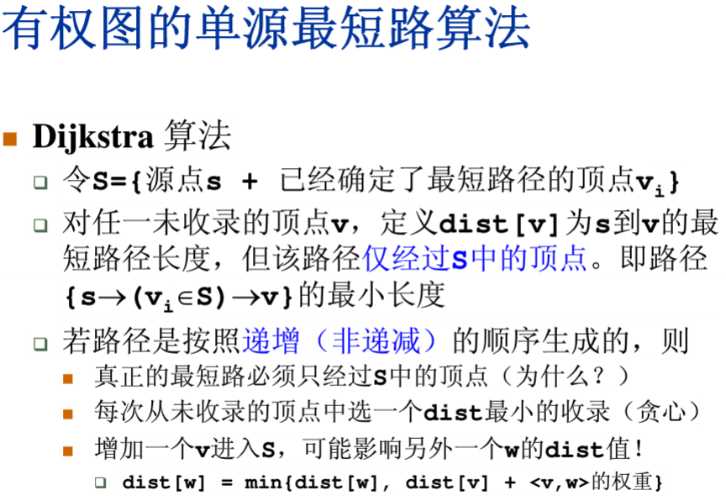

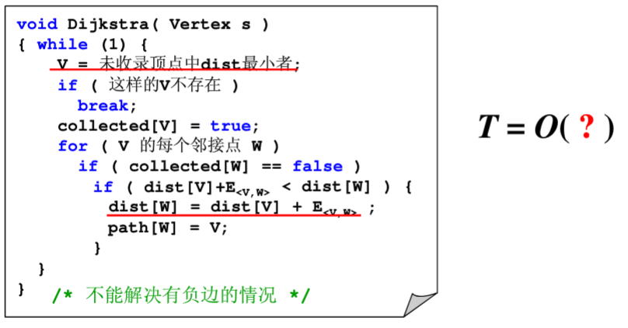

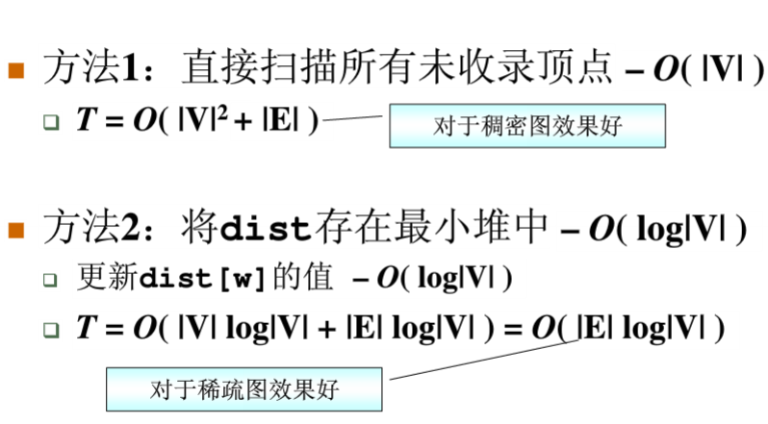

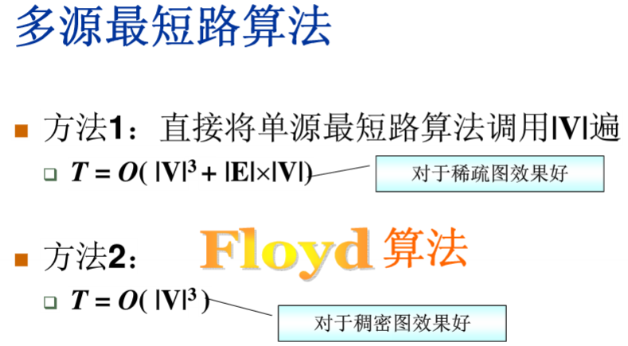

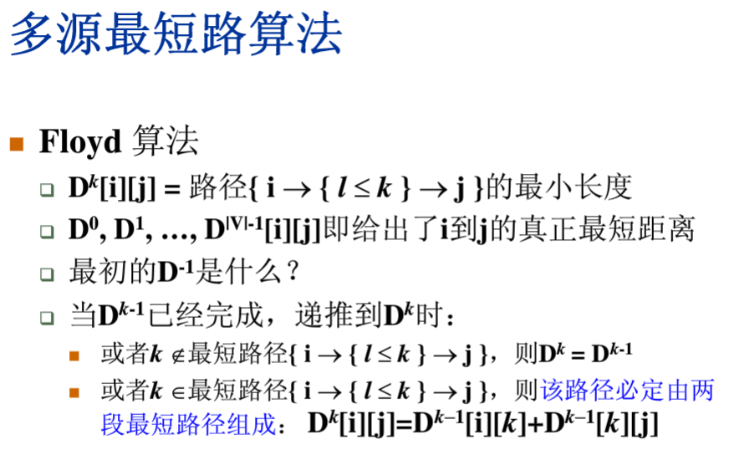

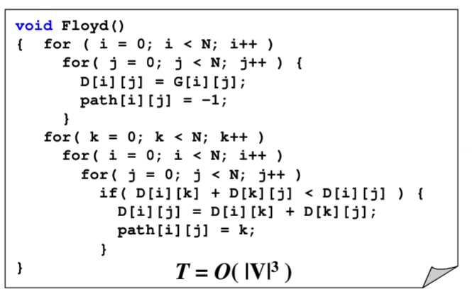

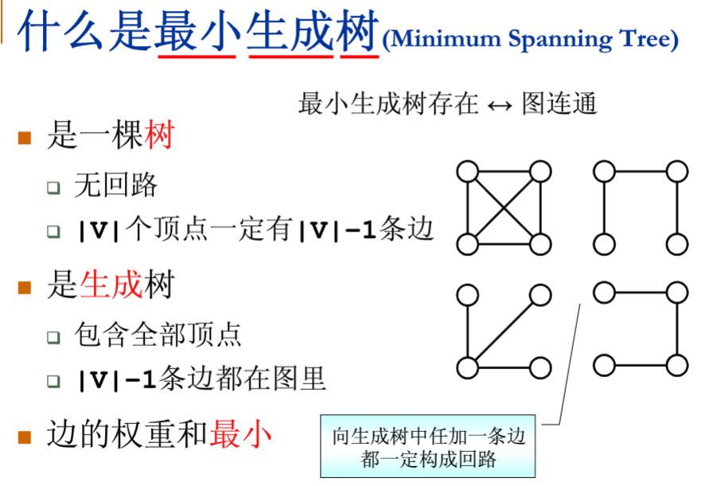

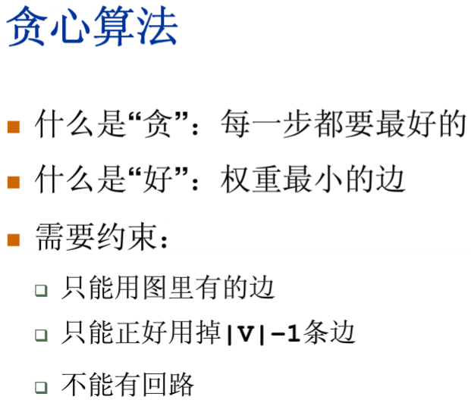

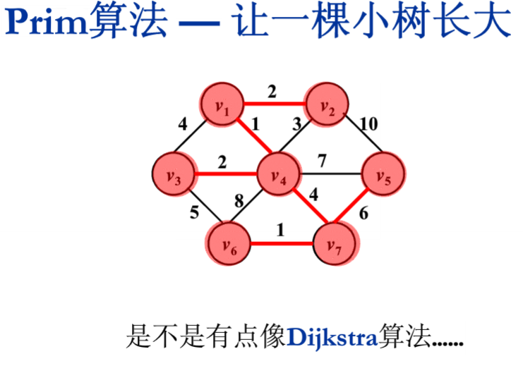

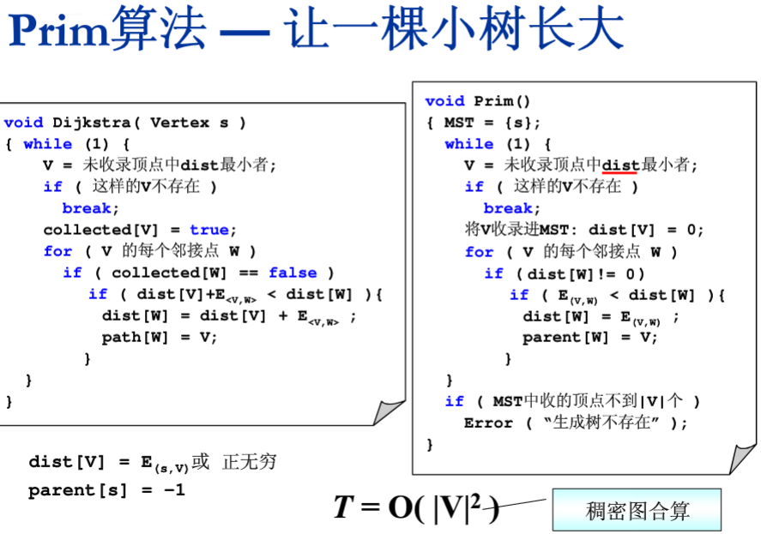

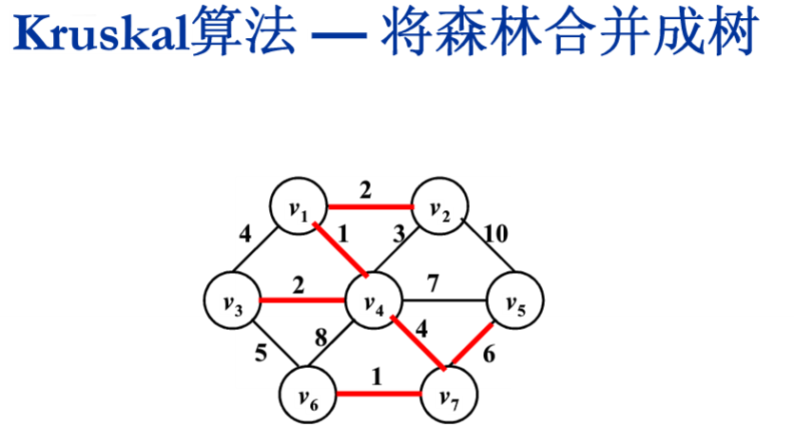

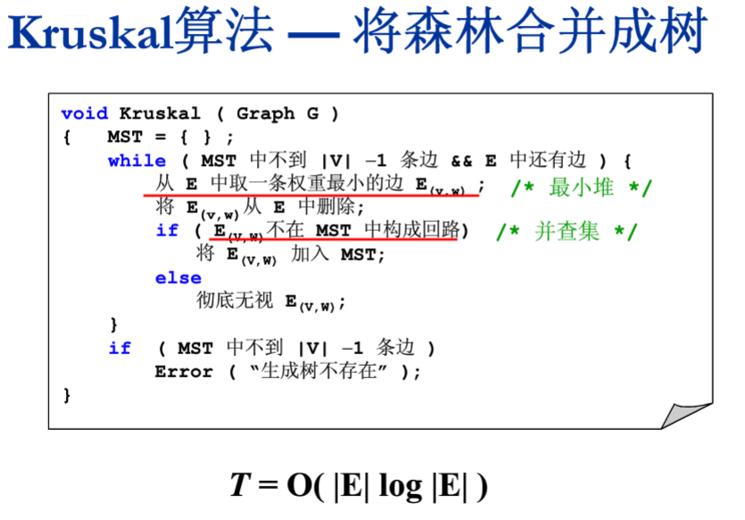

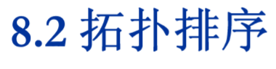

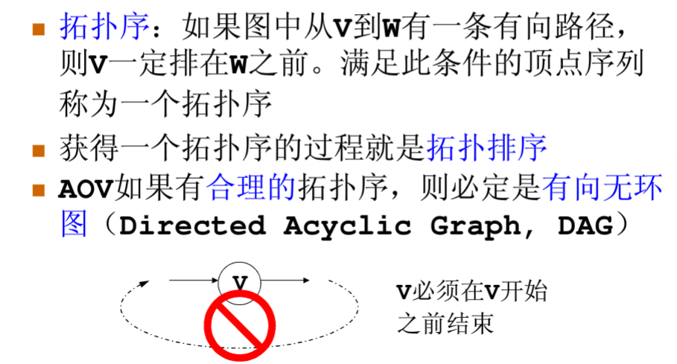

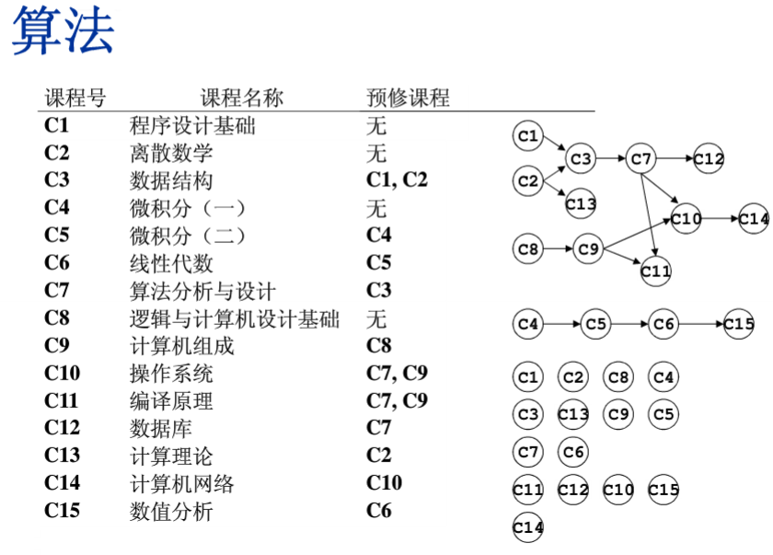

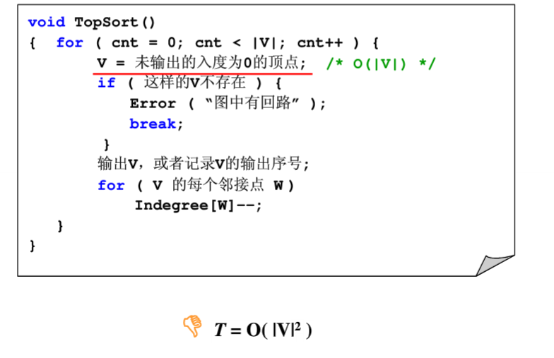

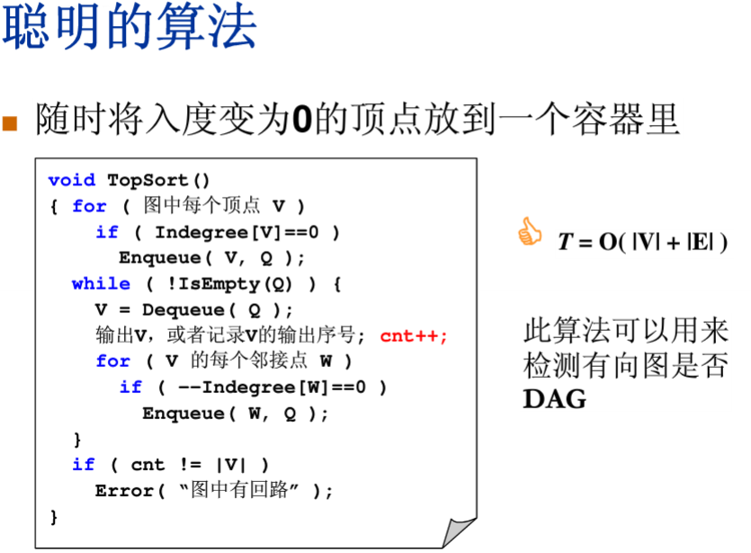

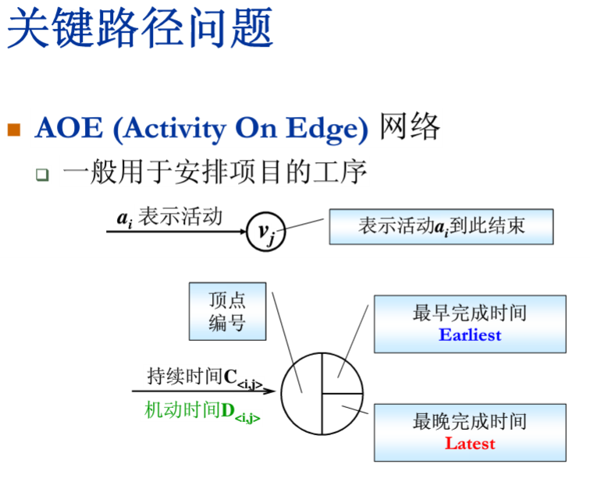

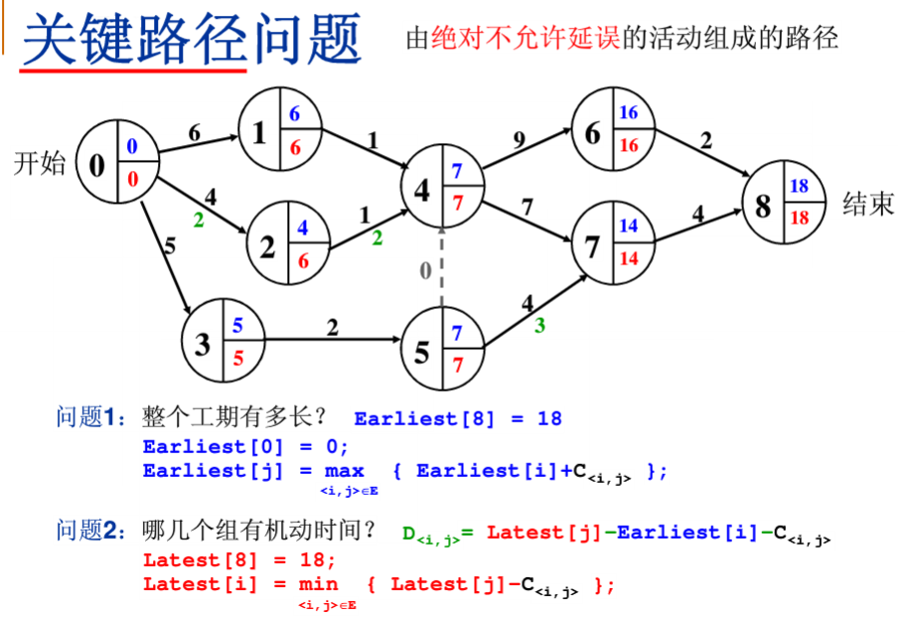

机动时间： 最晚时间 – 减去 上一个节点的最早时间 –减去 边所用的时间 后红减前蓝-所需时间

AOE 关键路径 AOV 关键顶点 AVL 平衡二叉查找树



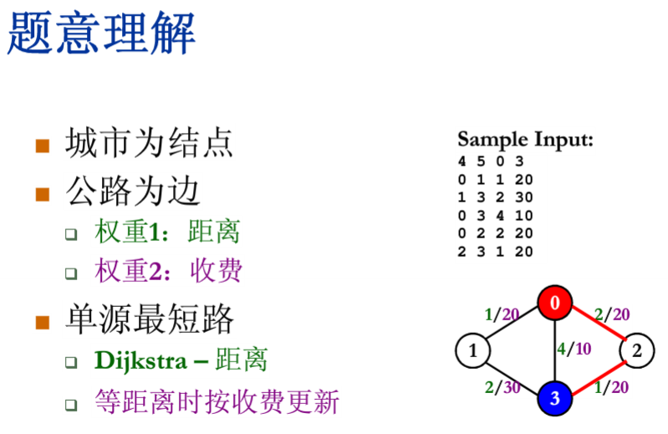

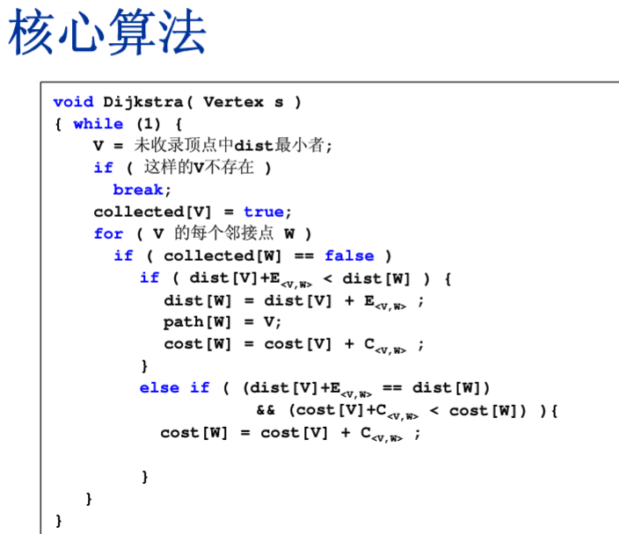

类似于Dijktra 不同的是还会比较 路径的全职

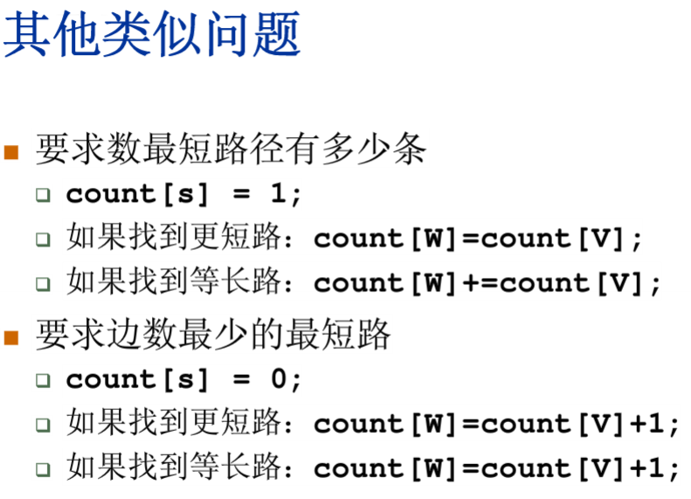

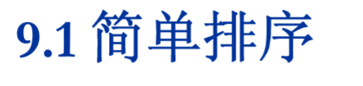

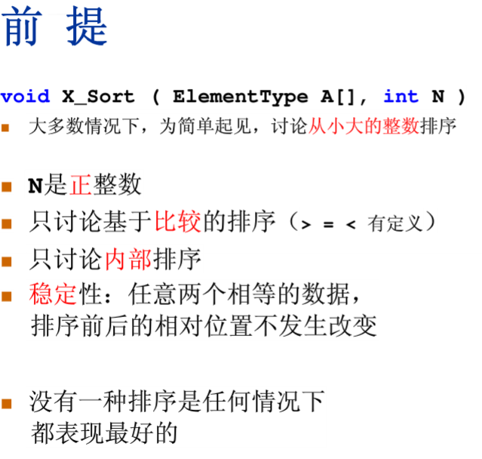

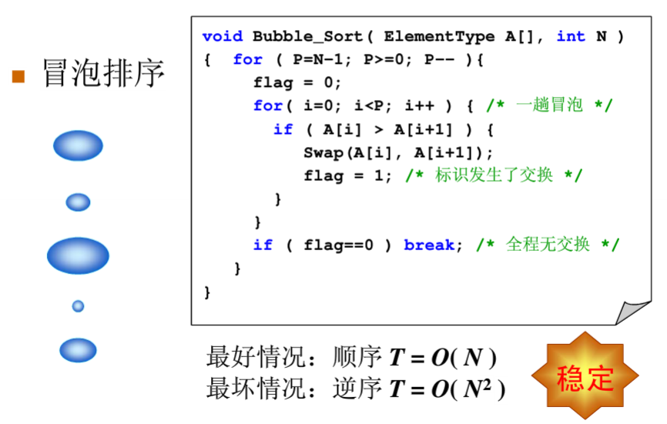

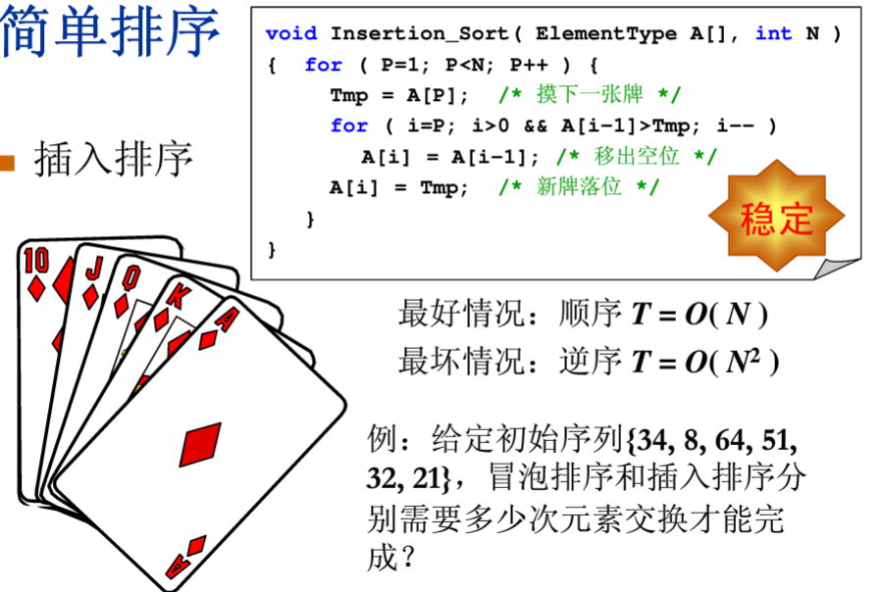

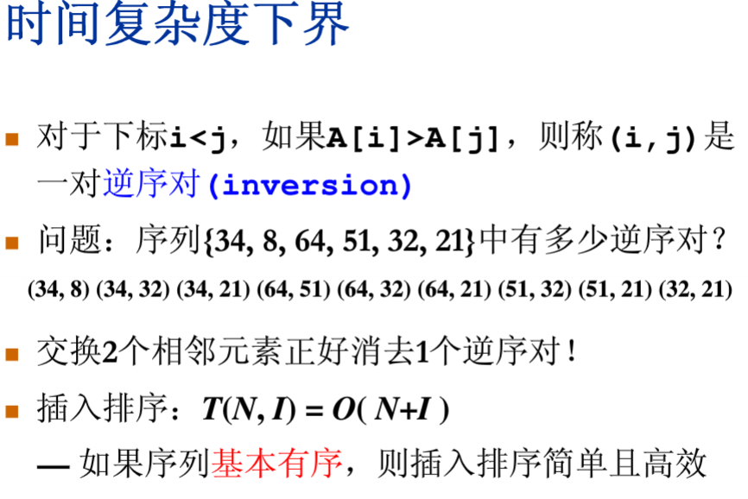

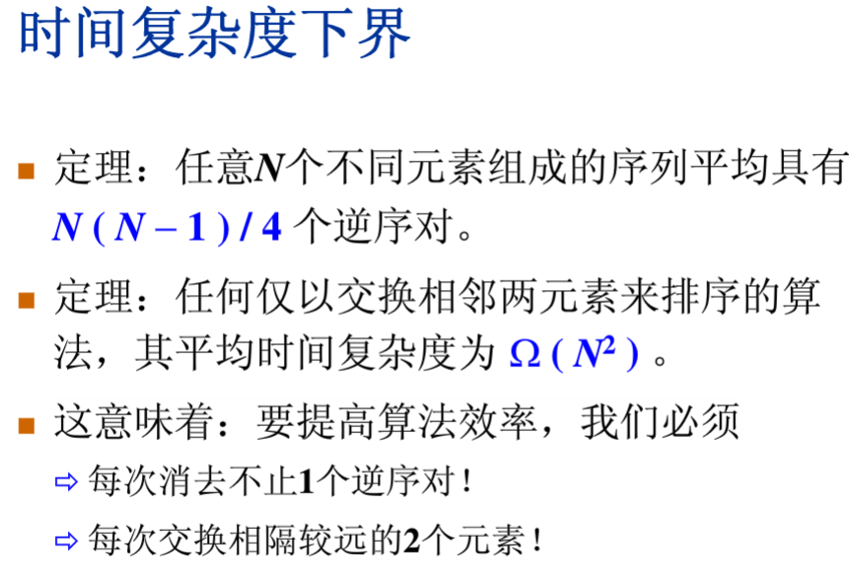

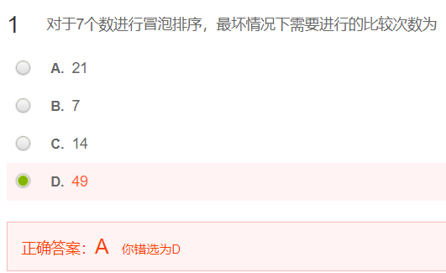

画个图就出来了..

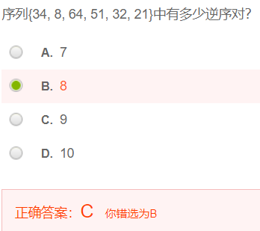

还是画图 认真数

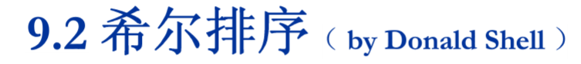

希尔排序不稳定

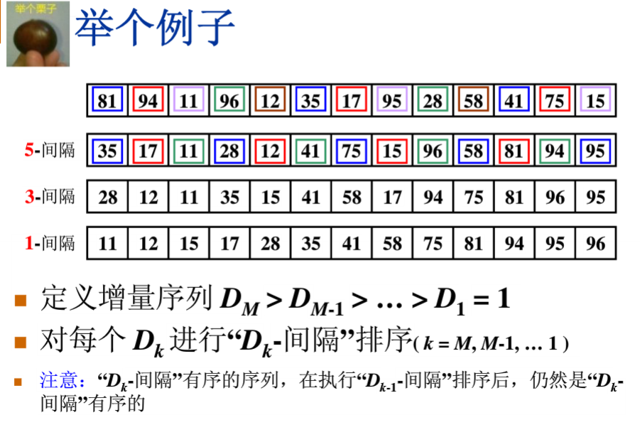

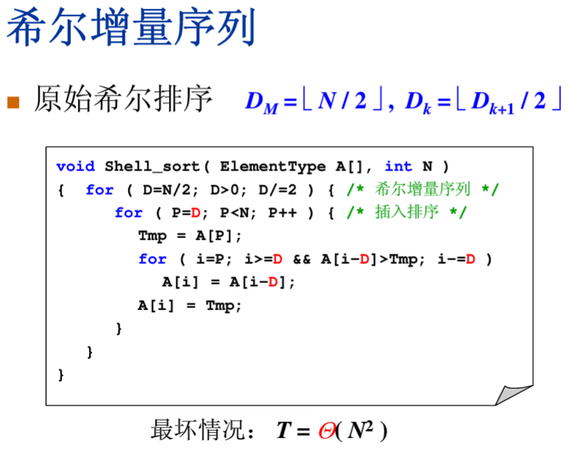

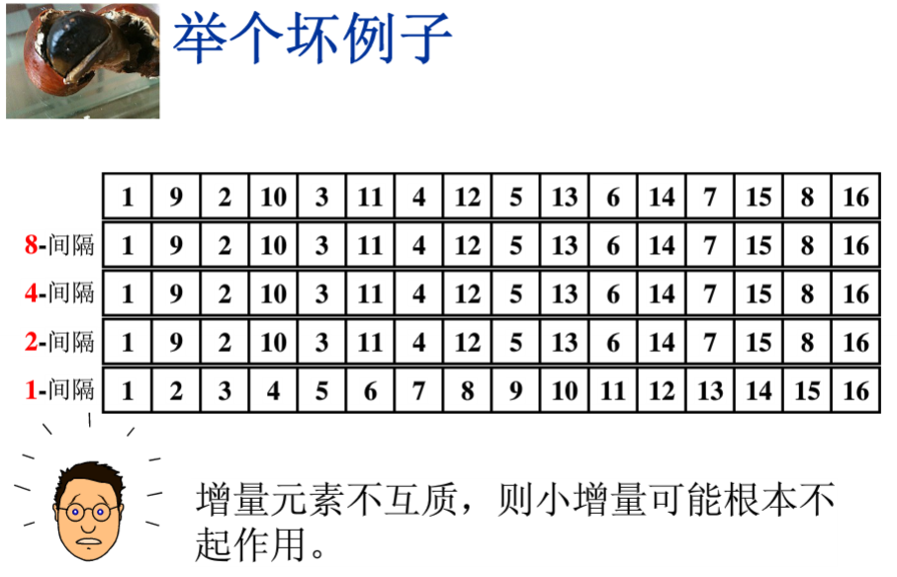

8，4，都是2的倍数 在2为增量的时候不交换 4 8 也不交换

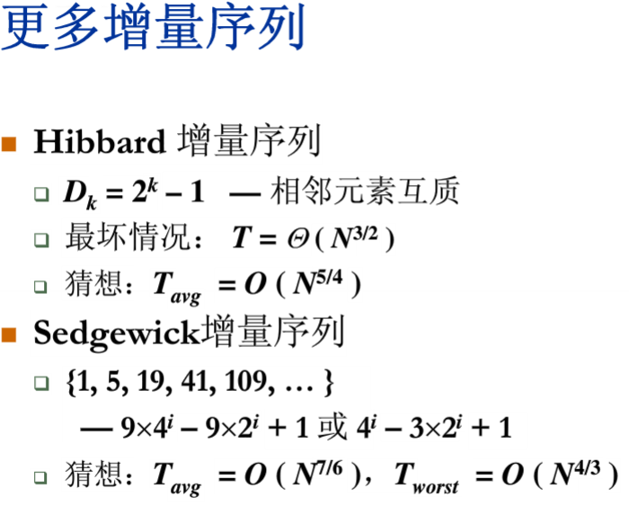

**冒泡排序(Bubble sort)和选择排序(Selection sort)**

　　初看冒泡排序和选择排序不禁会问它们有什么区别? 的确, 它们的基本思想是一样的. 都是通过一轮的循环找到所要排序数中的最值(最大值或最小值), 然后将最值置于顶端. 它们的区别主要体现在对其他数(非最值)的处理上.

　　冒泡排序: 通过相邻的两个数的比较, 根据需要决定是否将两个数互换位置, 然后将比较往前(或往后)推进. 例如, 要求从小到大排序. 通过将两个数比较, 将较大的数置换到右边. 如此不断循环将得到最值.

　　选择排序: 和冒泡排序不同, 选择排序使用标记最值所在位置的方式, 查找最值过程中不移动数位置, 只是在最后将最值置换到顶端.

从上两段代码可以看出,它们处于同一个数量级，即时间复杂度是相同的,都用了两层循环,为O(n^2)(n:排序个数); 但是内层循环中，冒泡排序的互换位置的操作从概率上讲要明显多于选择排序. 整个排序算法，选择排序换位操作为O(n)，二冒泡排序为O(n^2/2). 所以综合来讲选择排序的时间效率要高于冒泡排序.

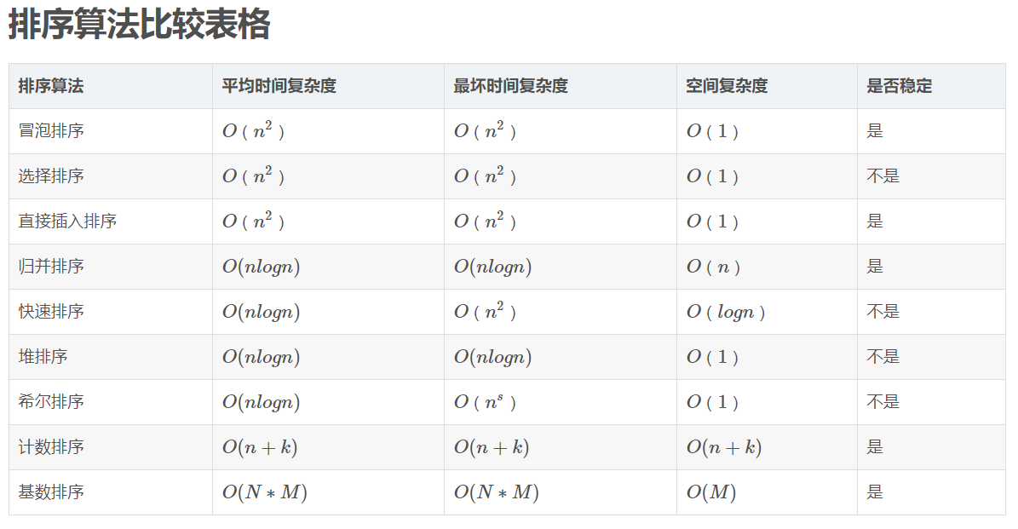

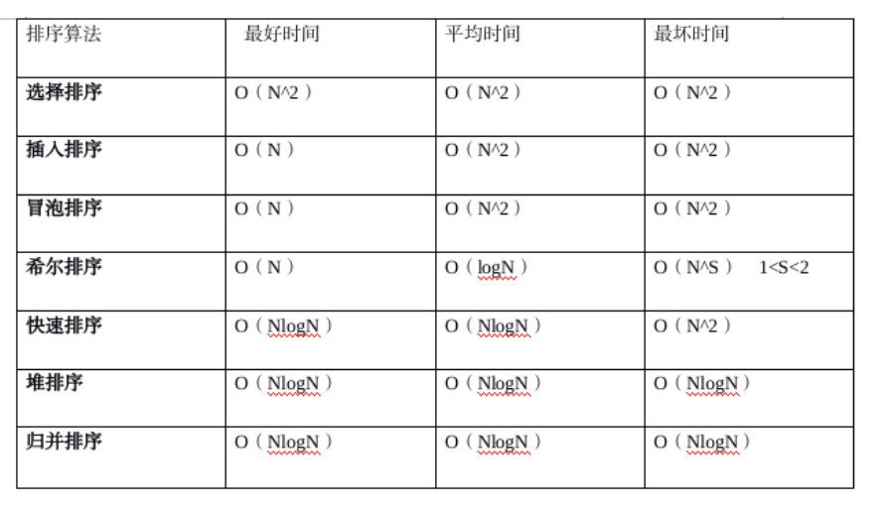

# 对一组记录的关键码为（46,79,56,38,40,84），如果采用堆排序方法，则建立的初始堆是？

A 79,46,56,38,40,84  
B 84,56,79,40,46,38  
C 84,79,56,46,40,38  
D 84,79,56,38,40,46

正确答案是C  
我们默认关键字是46和84比。大的话。换过来84,79,56,38,40,46  
然后就是79跟46比 ，大46，顺序不变  
56和46比。顺序也不边  
38和46 小。换过来。，现在的记过是84,79,56,46,40,38  
然后用40和38比。不变所以答案就是 84,79,56,46,40,38

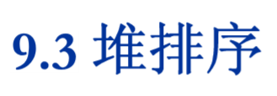

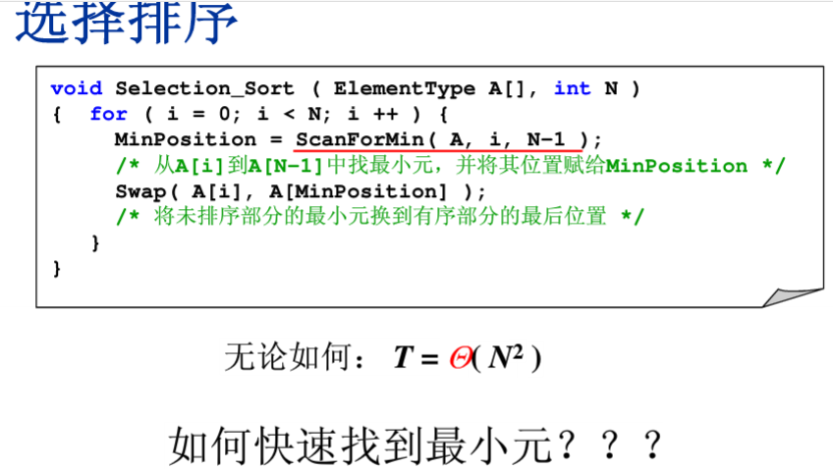

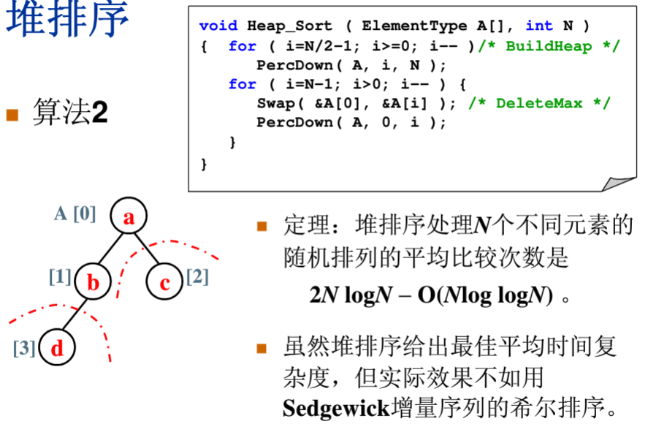

堆排序 是 一种选择排序 复杂度为 nlogn

先将树变成最大数 将最后的叶子节点跟根节点换位 这是最后叶子节点为最大 将最后叶子节点删去

这样就找到了最大值 再将这个树排列为最大树 再次进行上面的操作 以此类推就变成了堆排序

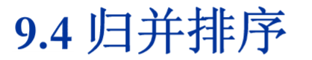

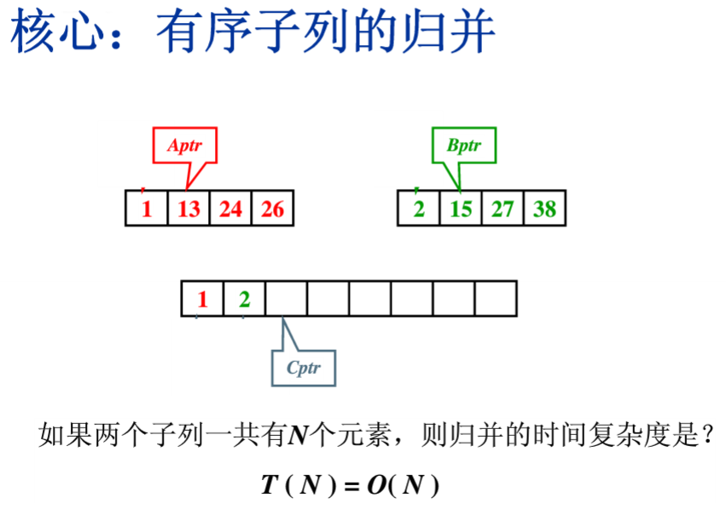

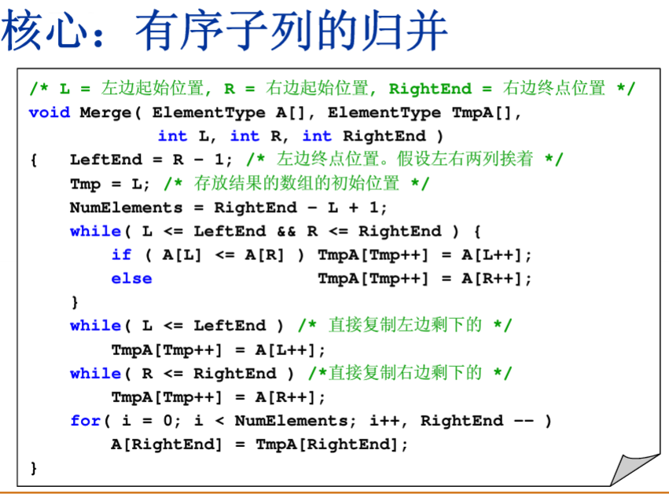

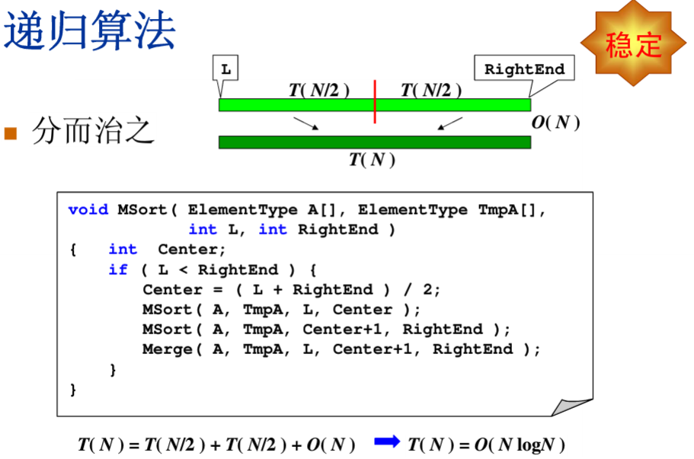

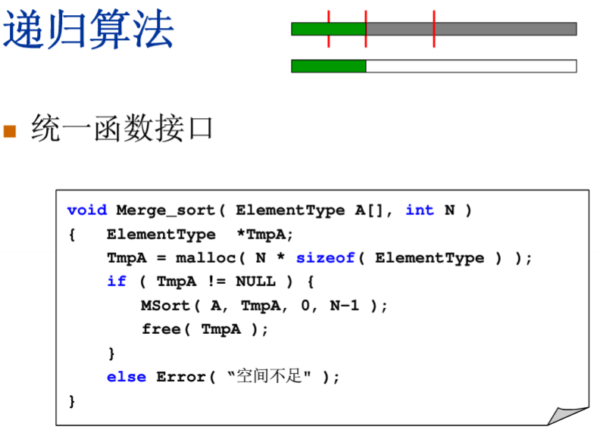

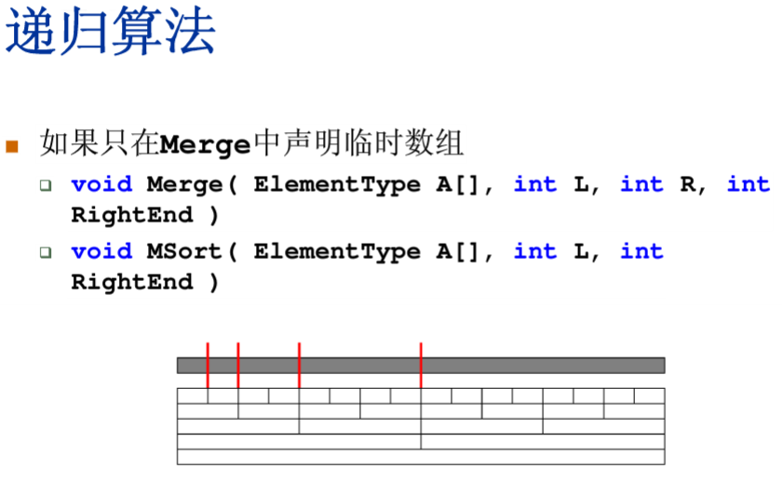

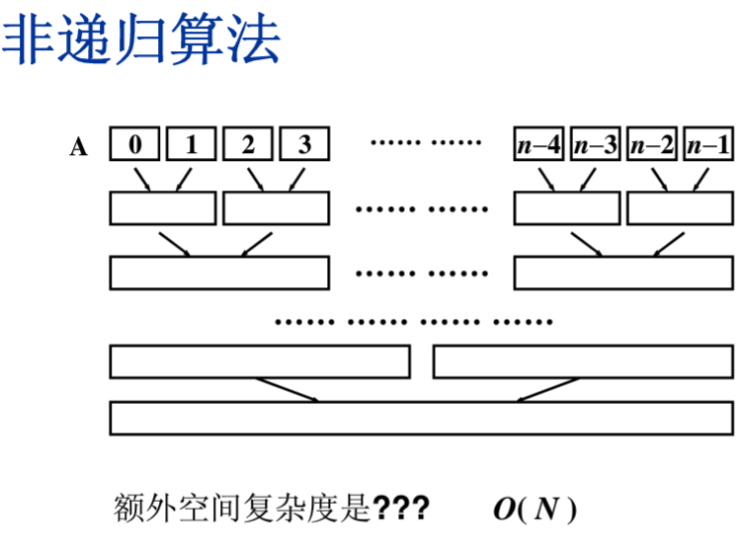

归并算法：<https://www.cnblogs.com/chengxiao/p/6194356.html>

表排序 是针对指针的排序



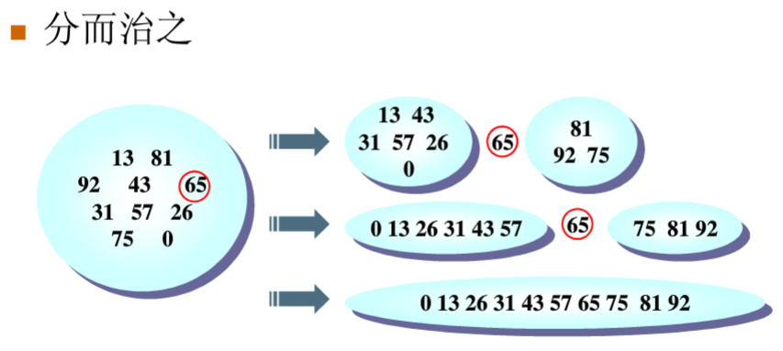

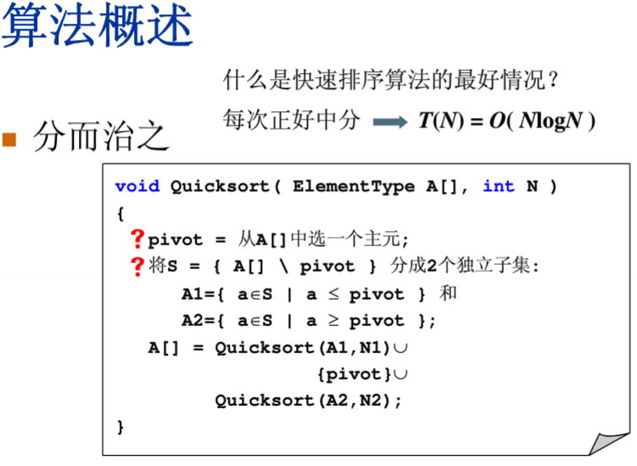

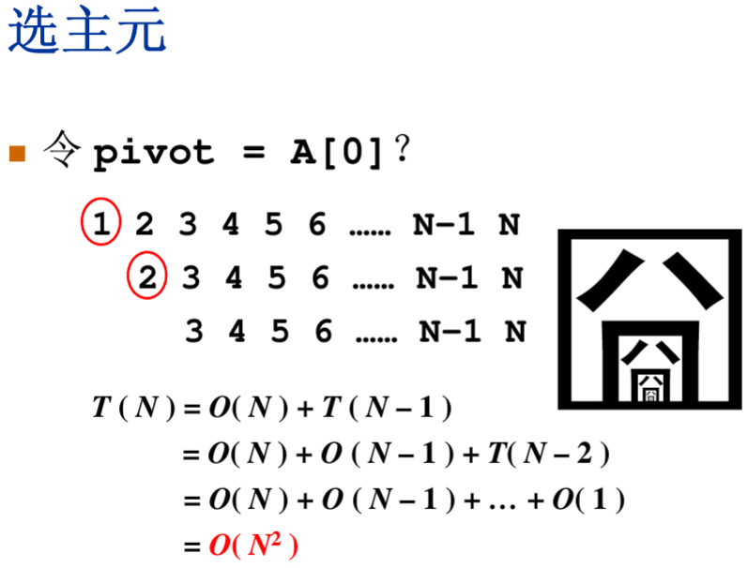

主元要是在开头或结尾 时间慢 没有体现到动态优化

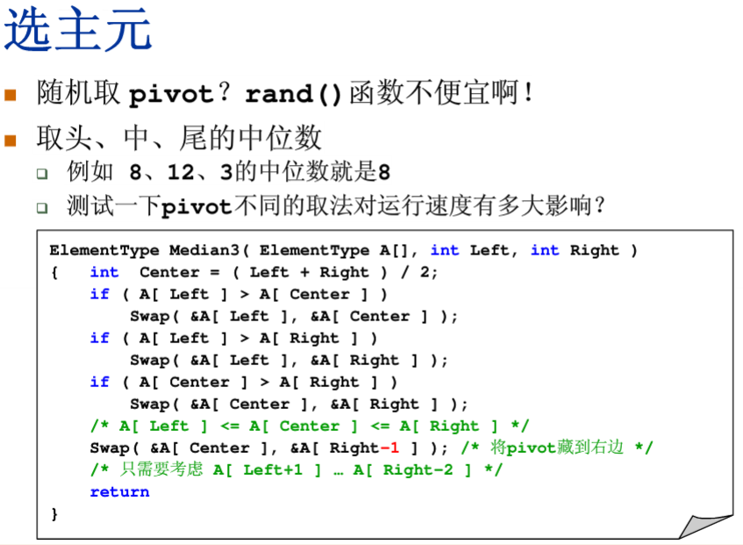

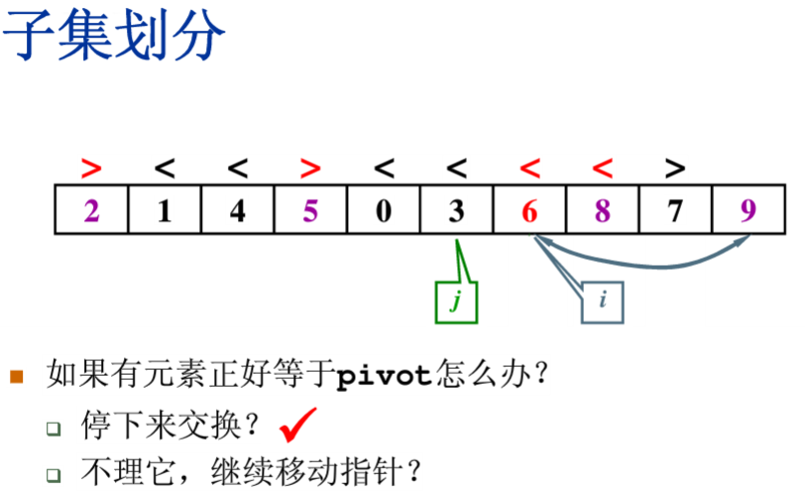



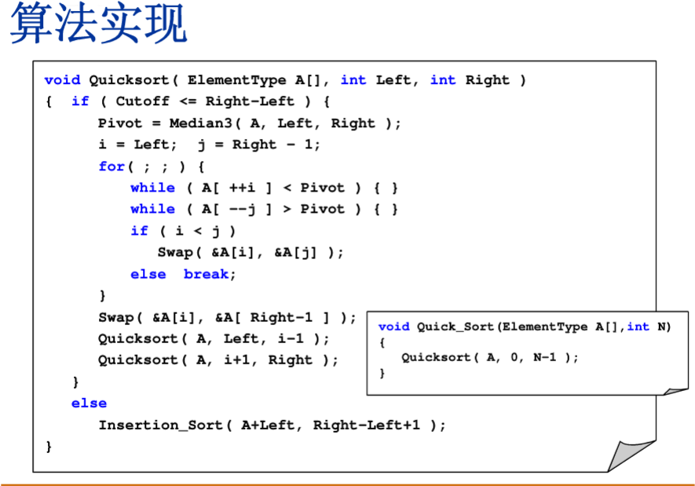

快速排序：http://developer.51cto.com/art/201403/430986.htm

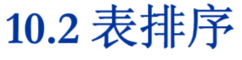

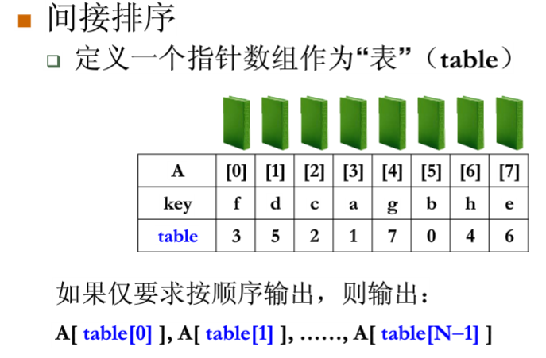

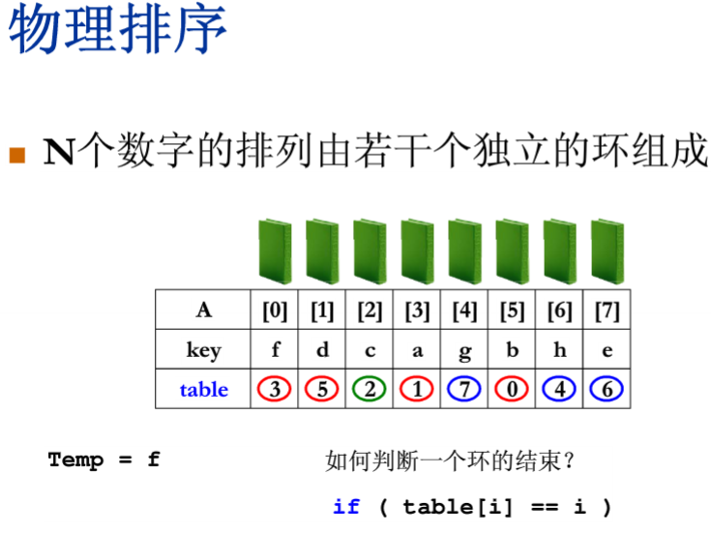

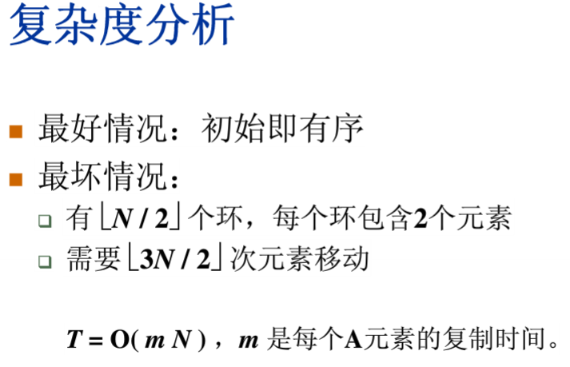

这个没弄懂 到底啥意思..



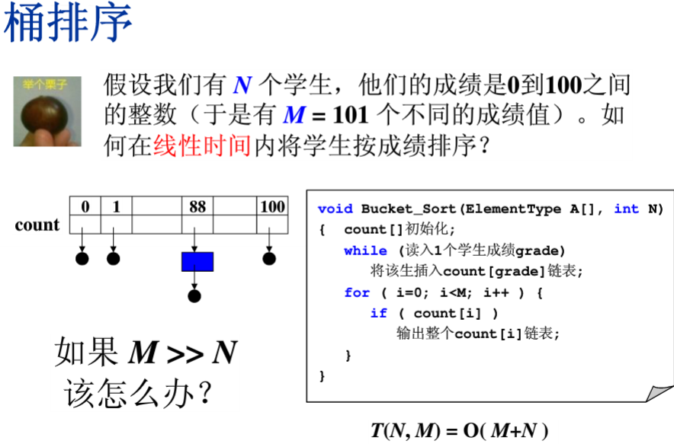

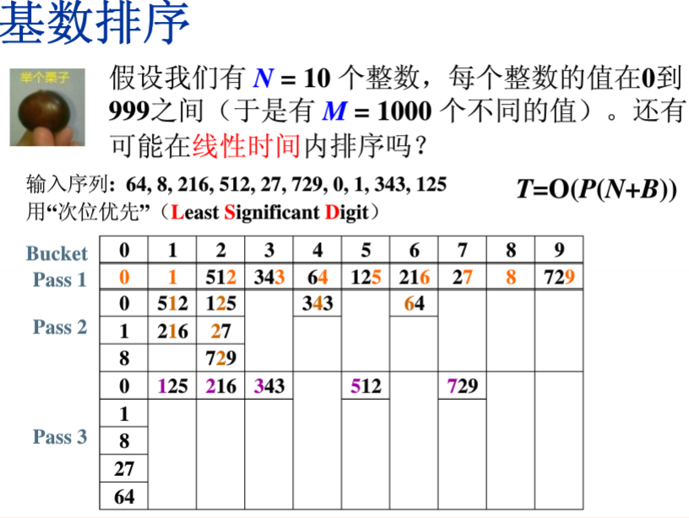

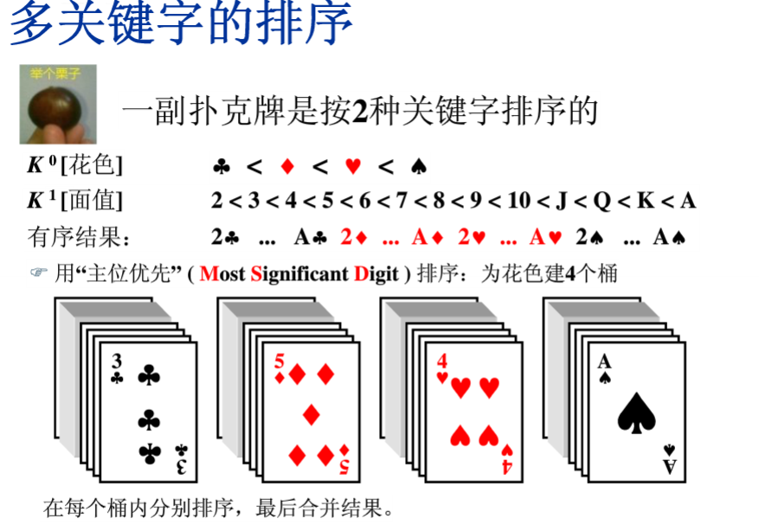

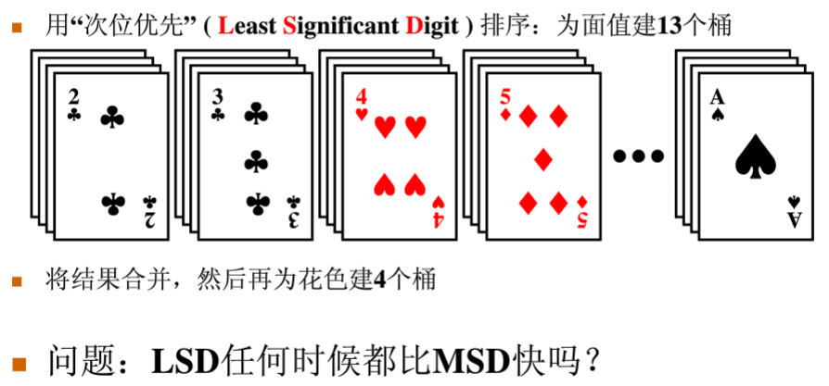

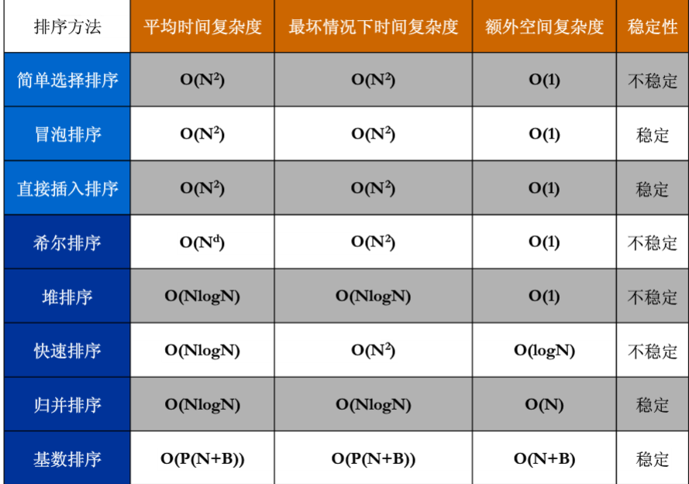

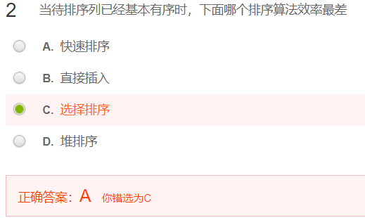

快速排序

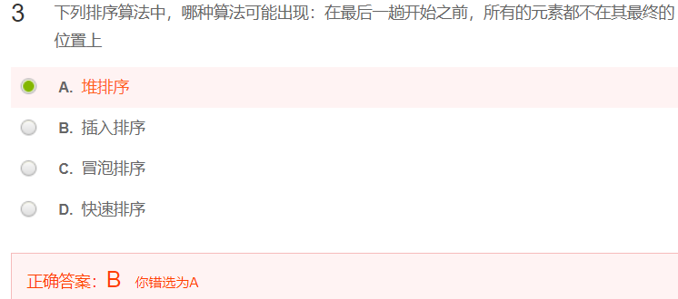

堆排序最大或最小的元素 第一趟能找到

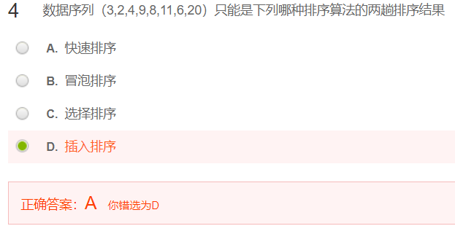

快速排序的从大到小排序

排列算法：https://www.cnblogs.com/onepixel/articles/7674659.html

## 散列表

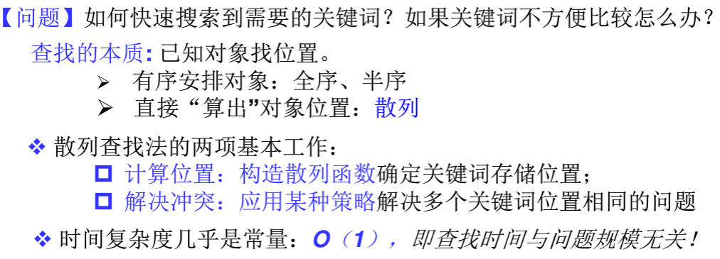

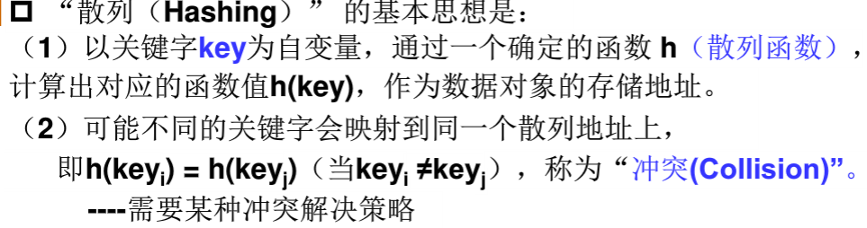

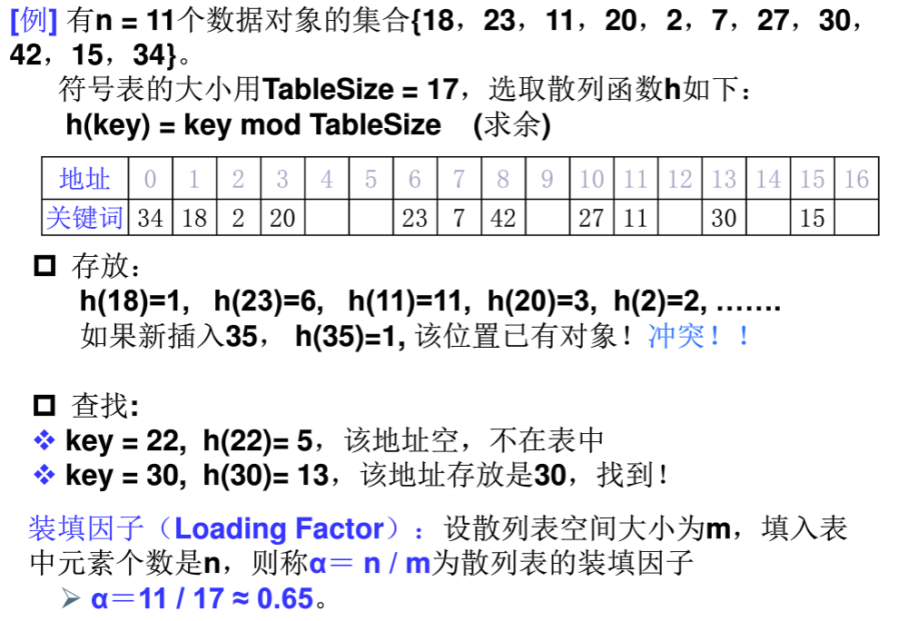

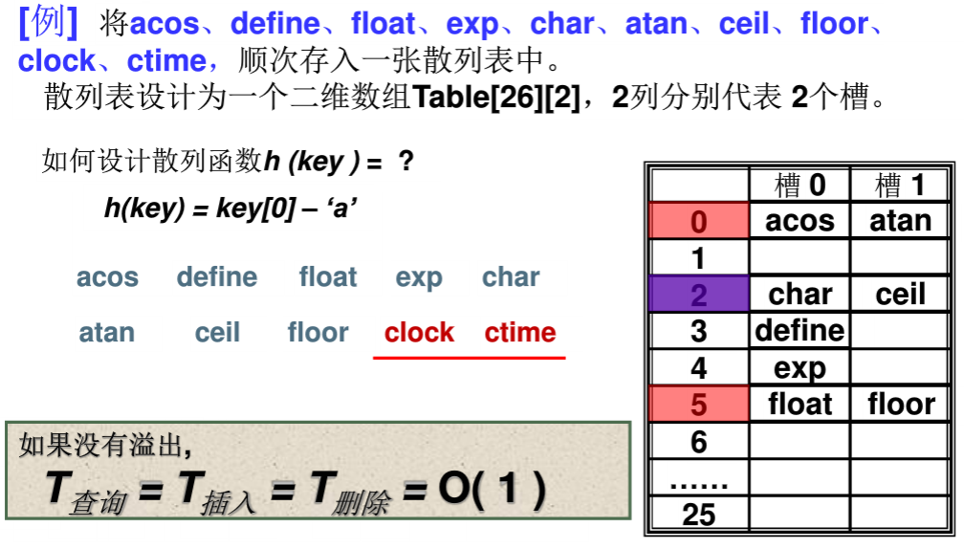



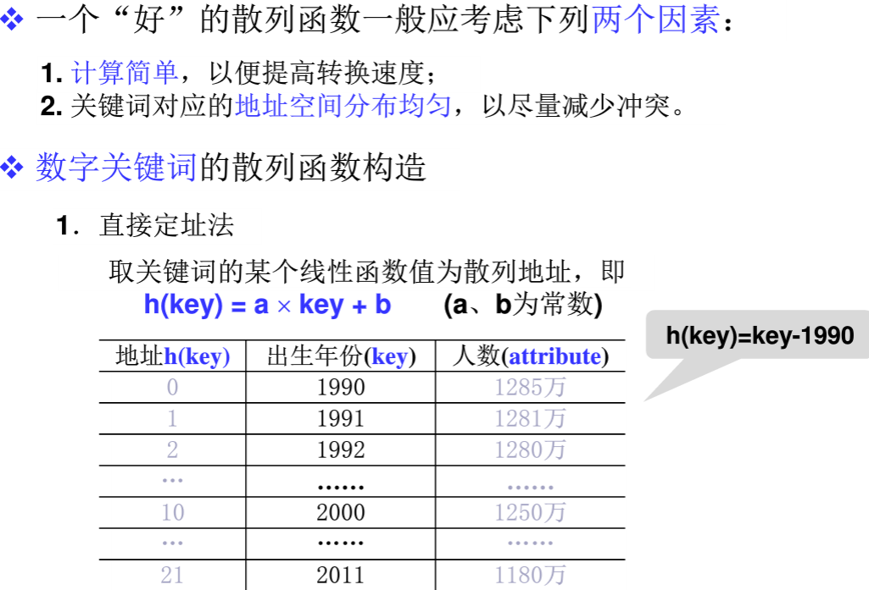

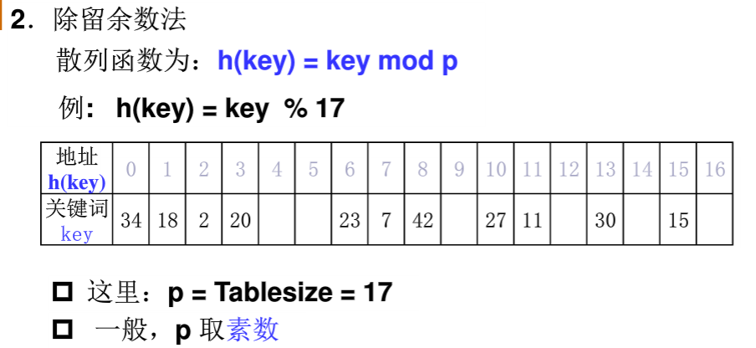

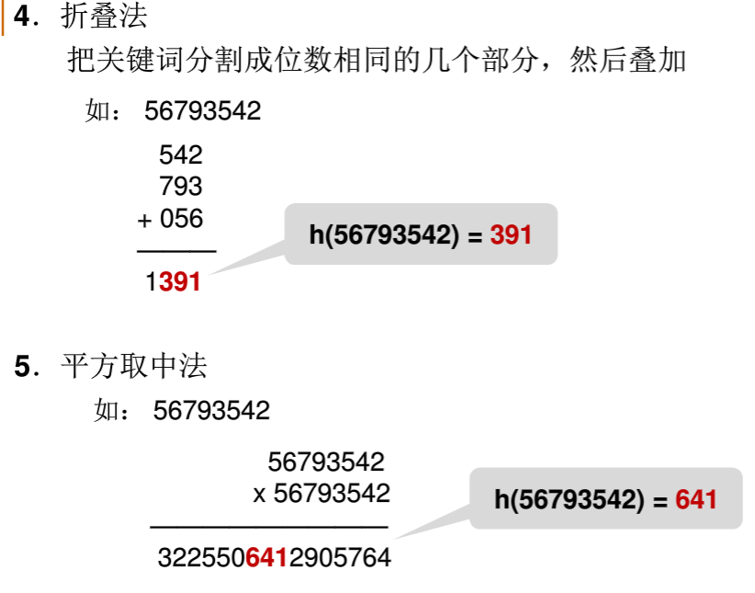

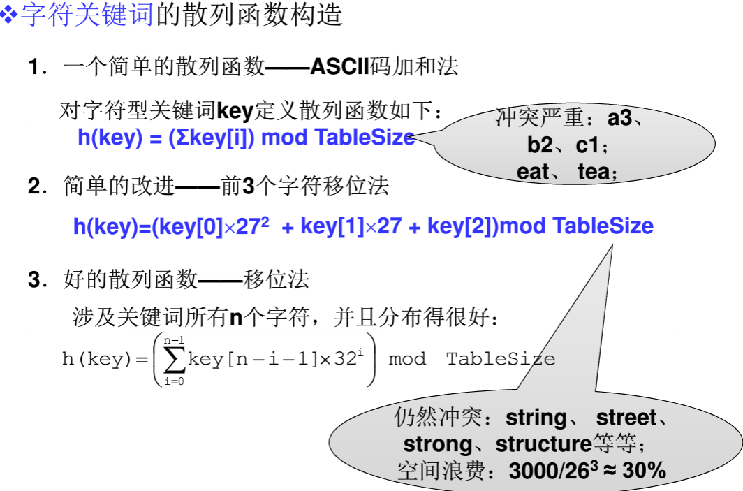

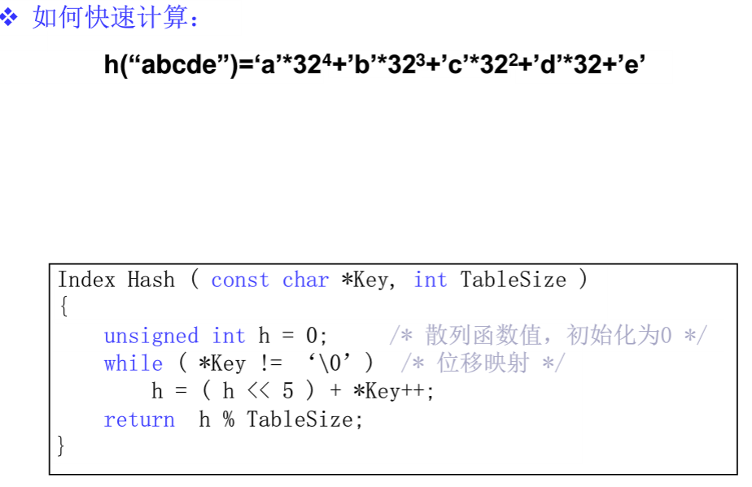

h<<5 等于2的5次方

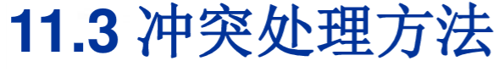

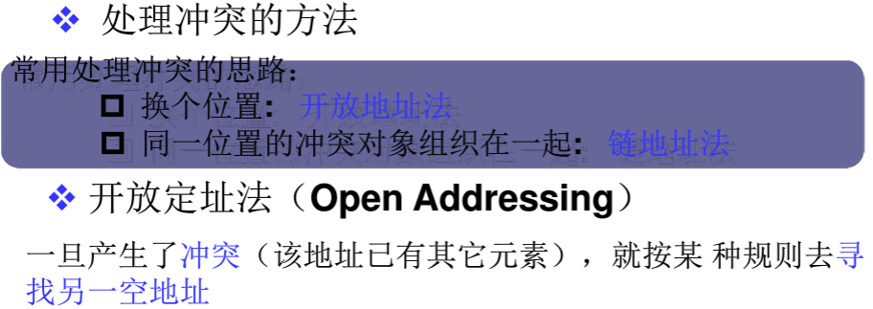

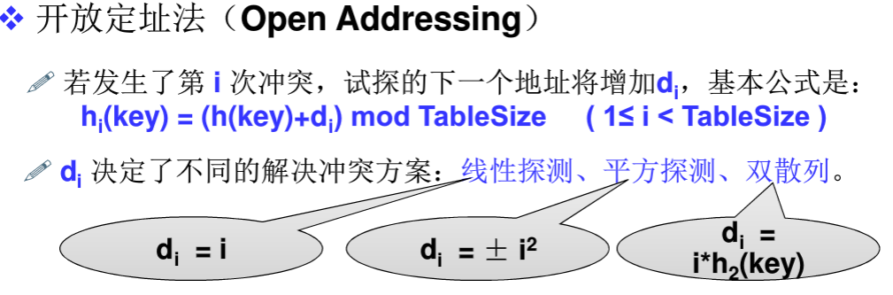

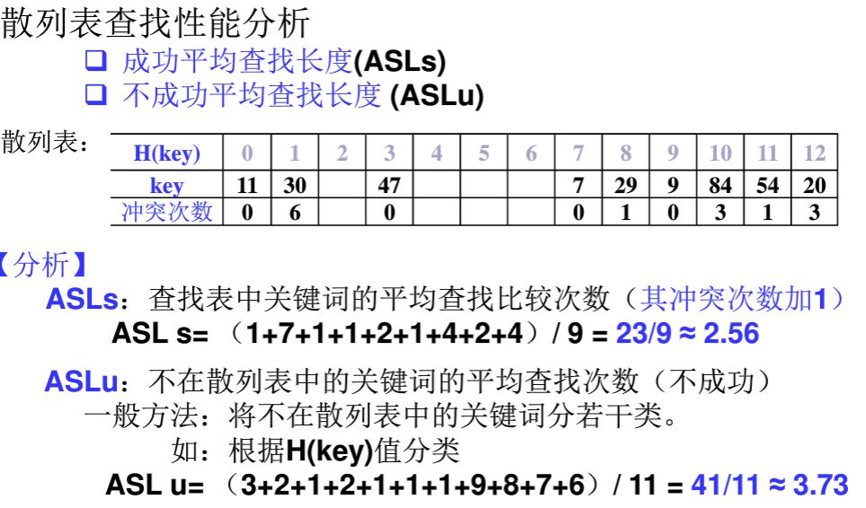

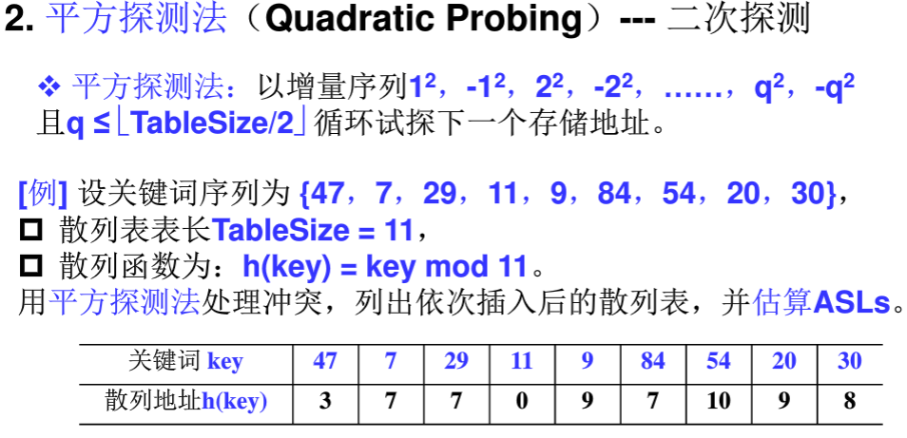

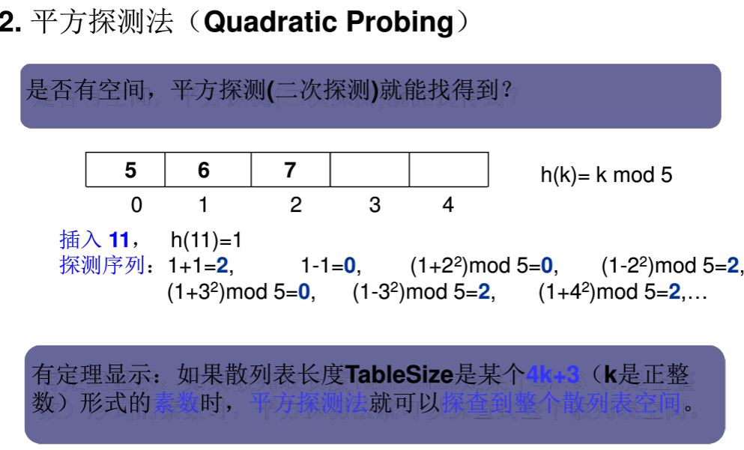

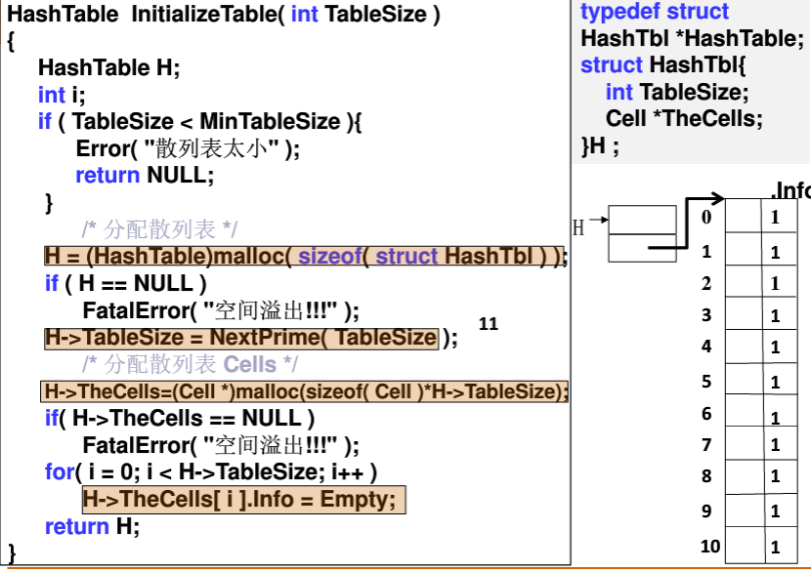 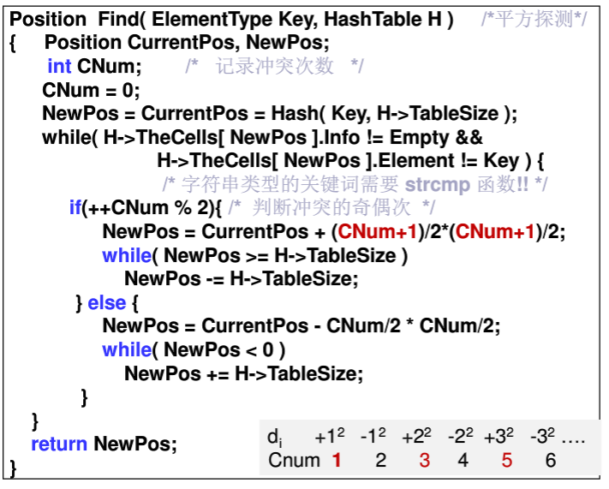

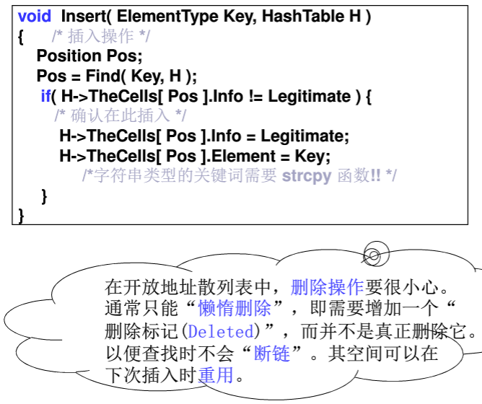

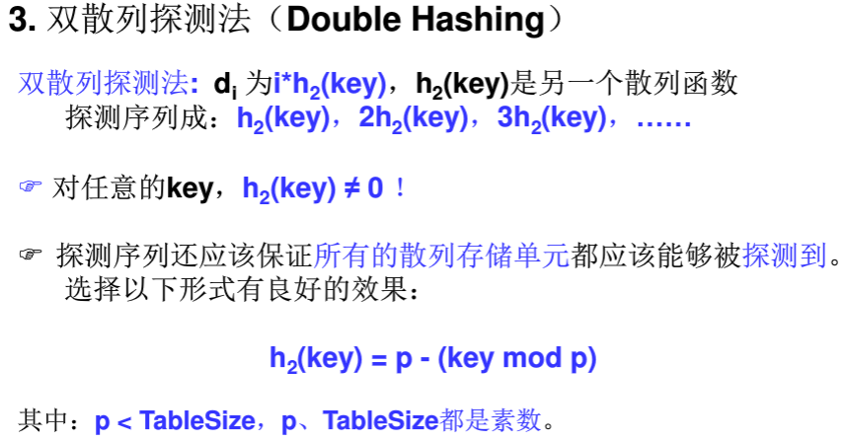

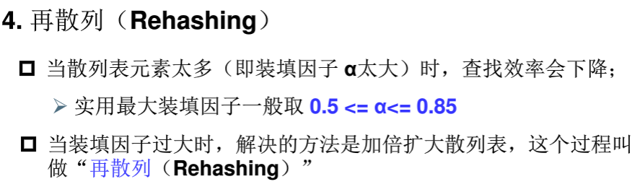

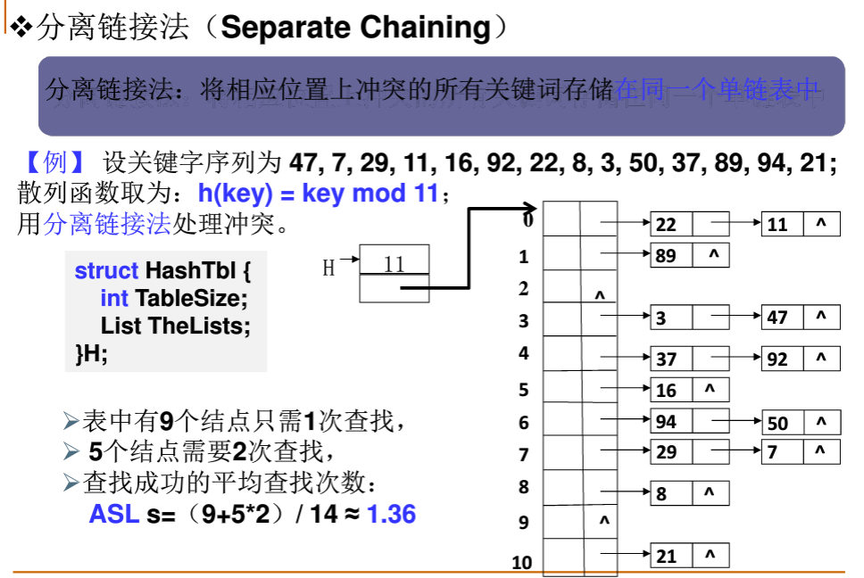

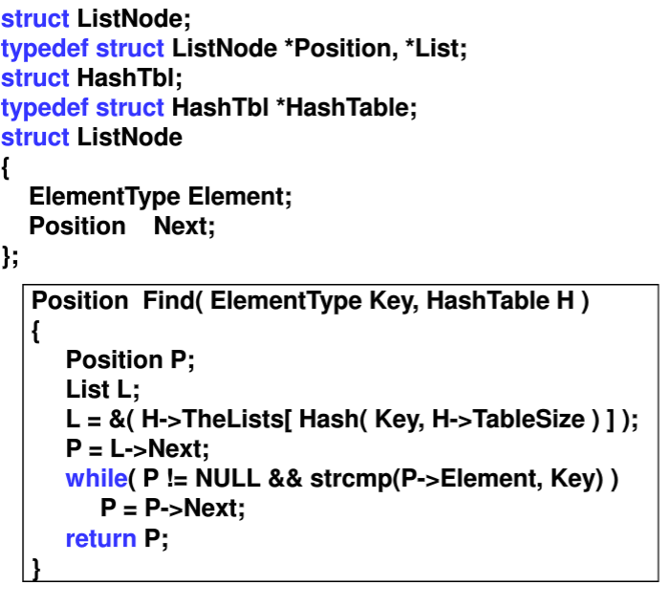

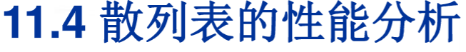

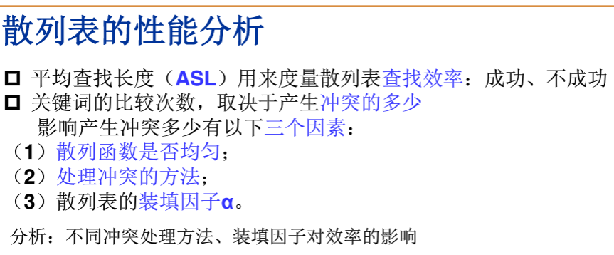

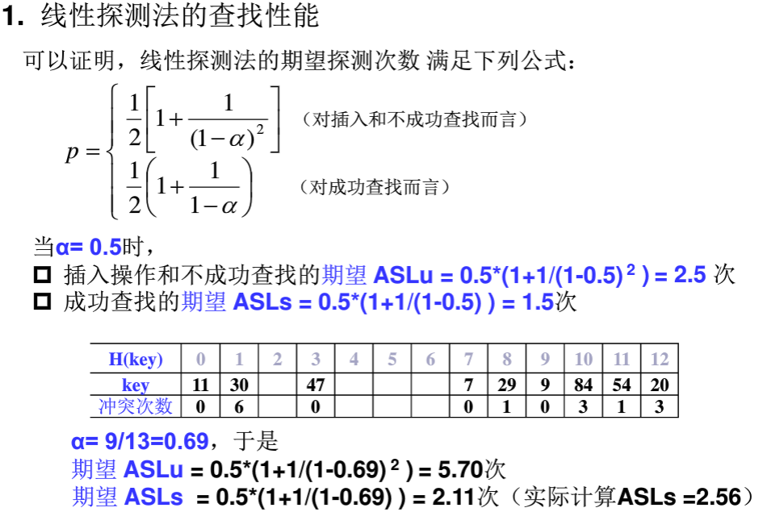

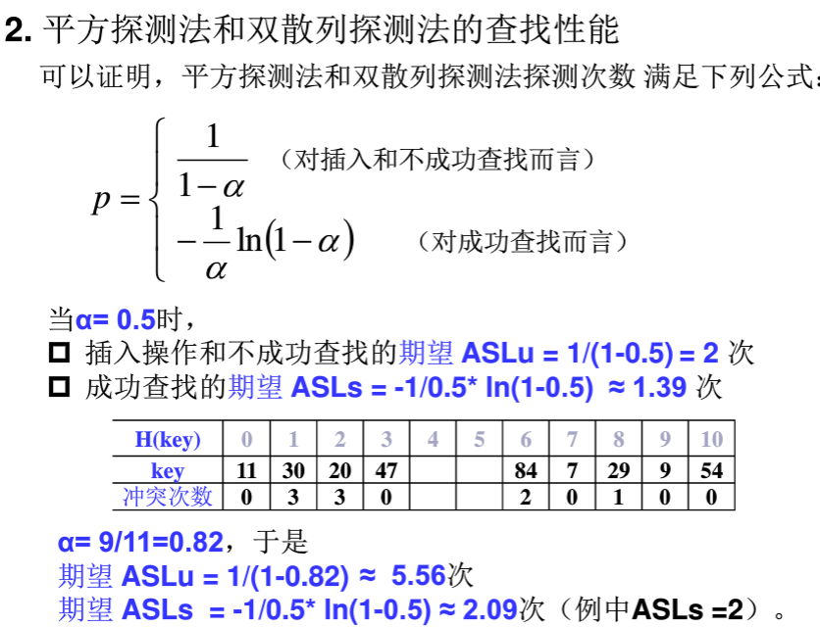

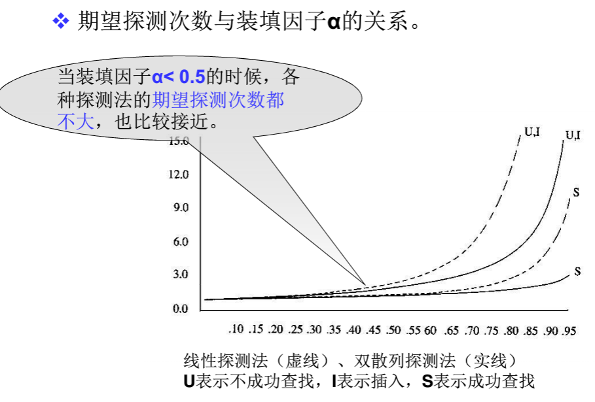

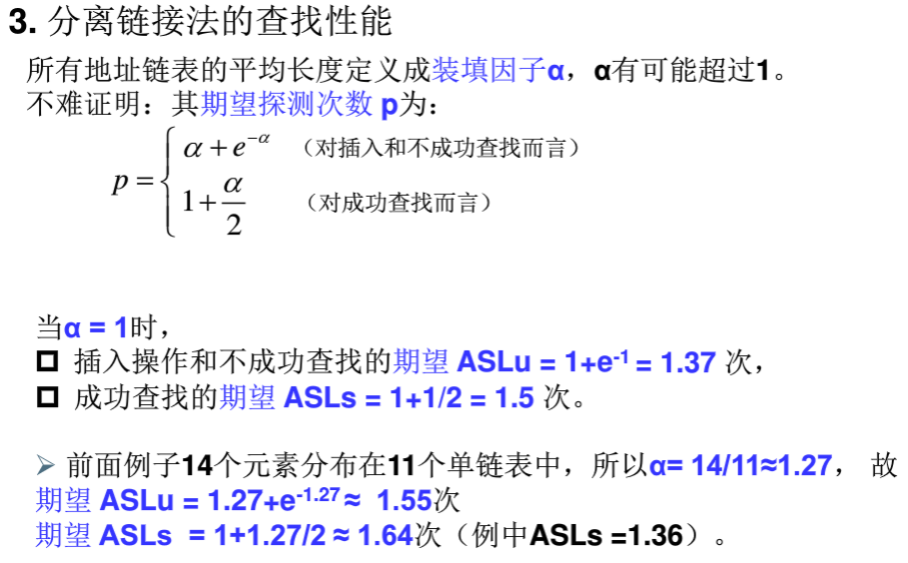

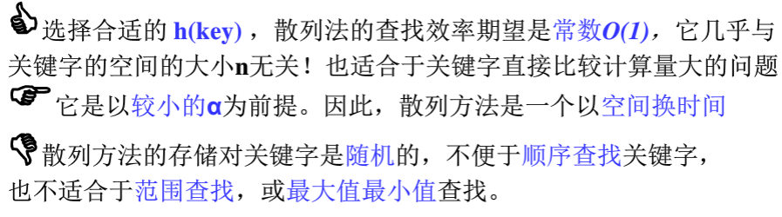

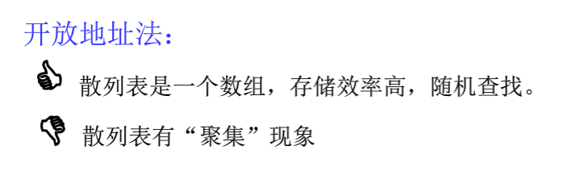

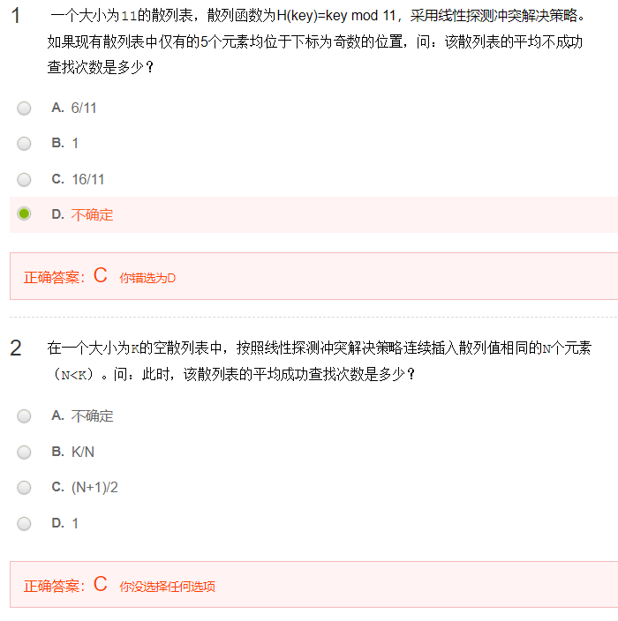

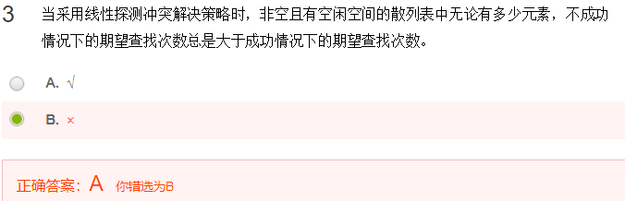

参考公式 1/（x）的平方增大

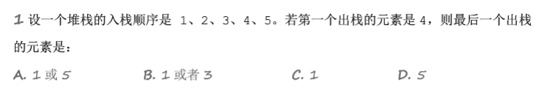

C

只看入栈顺序 可以先拿出来 再放

这道题目考察的就是栈的先进后出（FILO），当第一个值压入栈后，它就会比它后压入的值晚出栈，好比1.2.3.4.5是入栈序列，4.5.3.2.1是出栈序列，为什么说他是正确的呢？因为当4出栈时，栈内已经压入1.2.3，5还没有压入，4先压入，在直接出栈，然后5再进栈再出栈，然后3.2.1依次出栈，那么在程序里该怎么实现呢，

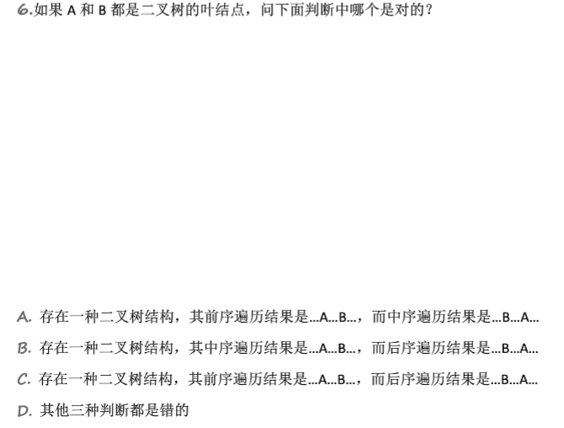

D

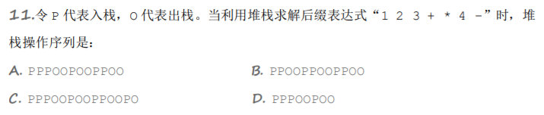

C

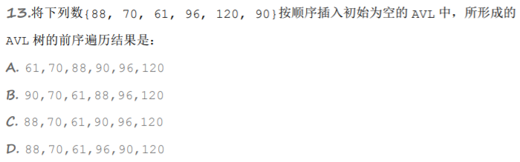

D 看之前的Find方法函数 先全放进去 在进行平衡处理

14.下面说法中哪个是错误的

A. 任何最小堆的前序遍历结果也是有序的（从小到大）

B. 任何搜索树中同一层的结点从左到右是有序的（从小到大）

C. 任何最小堆中从根结点到任一叶结点路径上的所有结点也是有序的（从小到大）

D. 任何 AVL 树的中序遍历结果也是有序的（从小到大）

A （任何 AVL 树的中序遍历结果也是有序的（从小到大） 是对的

17.在一个大小为 11 的空散列表中，散列函数为 H(key)=key MOD 11。按照线性探测 冲突解决策略连续插入散列值相同的 4 个元素。问：此时,该散列表的平均不成功查找次数 是多少？

A. 1 B. 21/11 C. 4/11 D. 不确定

B 不成功次数 = 从头开始算 放了东西的向下找直到没有东西 除所有大小

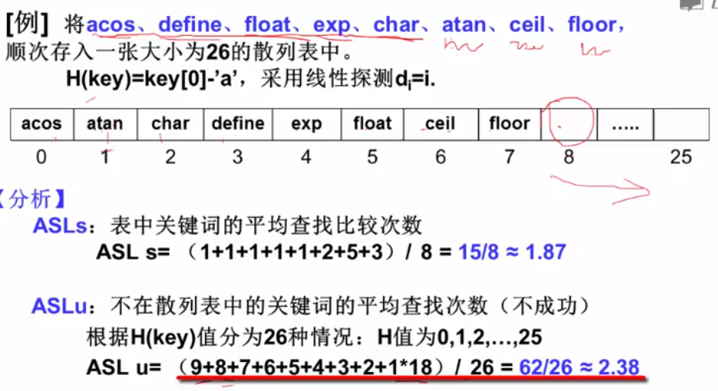

19.若要求在找到从 S 到其他顶点最短路的同时，还给出不同的最短路的条数，我们可以将

Dijkstra 算法略作修改，增加一个 count[]数组：count[V]记录 S 到顶点 V 的最短路

径有多少条。则 count[V]应该被初始化为

A. 对所有顶点都有 count[V]=1

B. 对所有顶点都有 count[V]=0

C. count[S]=1; 对于其他顶点 V 则令 count[V]=0

D. count[S]=0; 对于其他顶点 V 则令 count[V]=1

C不明白

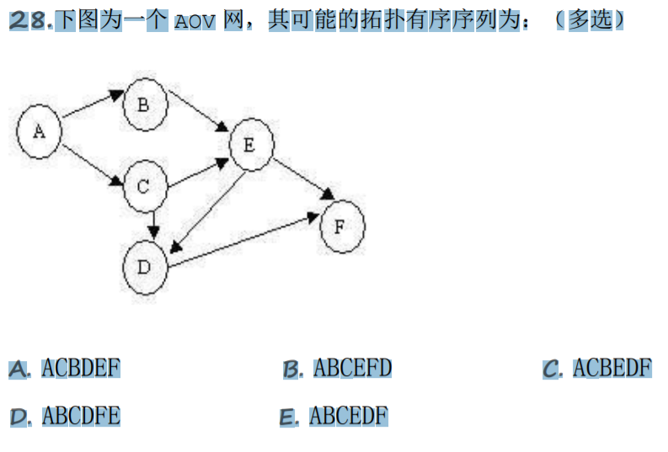

CE

排序的时候 被指向的元素之前 必须要有指向他的元素 例如D之前必须有E

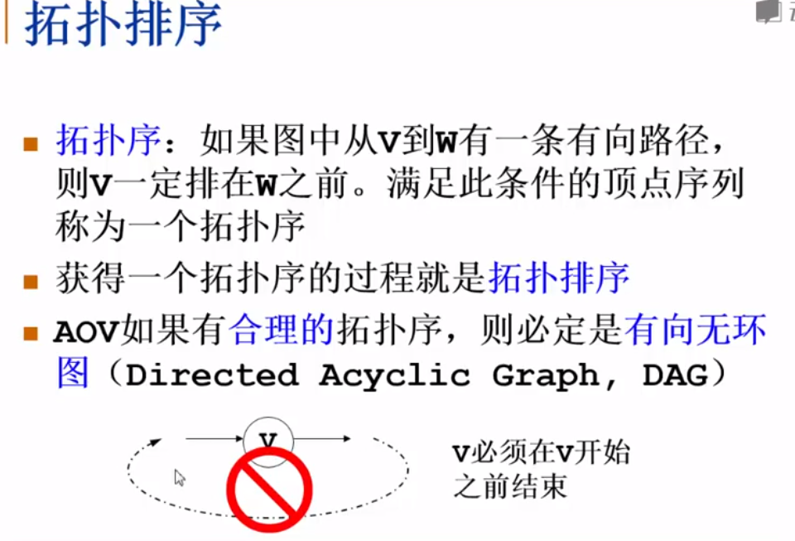

29.如果无向图 G 必须进行三次广度优先搜索才能访问其所有顶点，则 G 一定有 3 个连通 分量。

A. 正确 B. 错误

A这题… 三次广度优先搜索 是分别进行三次…

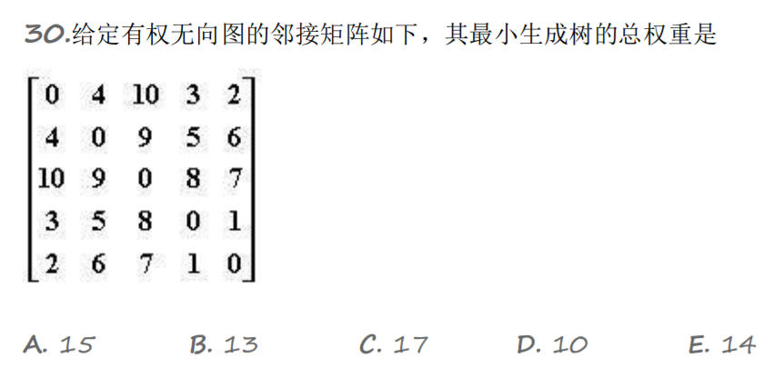

E 这题我是画出来的 感觉应该有跟好的方法 .. prim算法画图 最小生成树

31.给定无向图 G，从 V0 出发进行深度优先遍历访问的边集合为：{(V0,V1), (V0,V4),

(V1,V2), (V1,V3), (V4,V5), (V5,V6)}。则下面哪条边不可能出现在 G 中？

A. (V0,V2) B. (V1,V5) C. (V0,V6) D. (V4,V6)

B很简单啊 画一下就出来 为啥开始做错了…

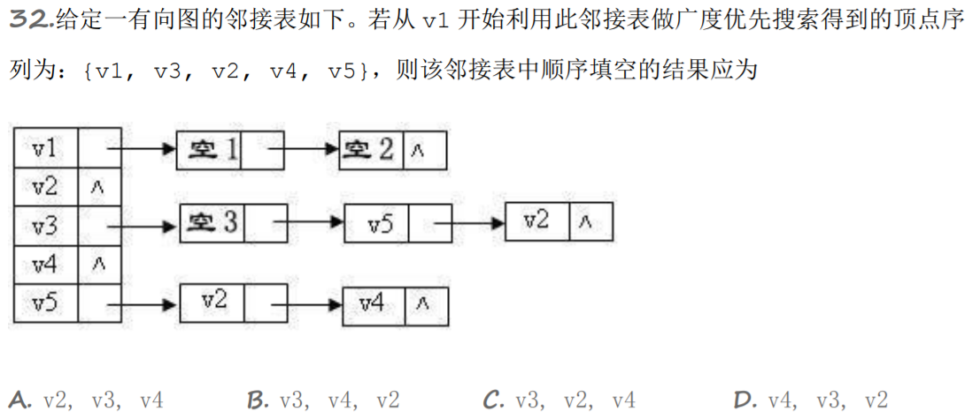

C 还是画图 先根据邻接表 画大概 在推断 这题也很简单… （ 注意是 有向图

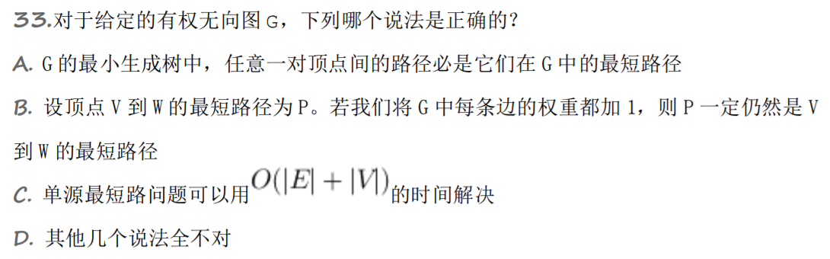

D

A选项 最小生成树 是总权重最小的图 不是两点之间距离最短的图… 如下图

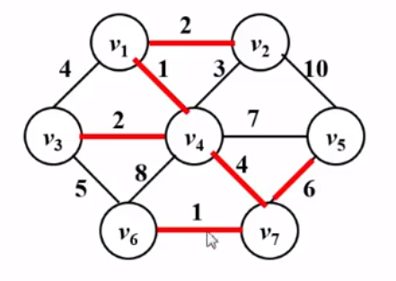C单元最短路 使用Diskj算法 他的时间复杂度 不好算

多元最短路径 用 Floyd算法 类似邻接矩阵

34.我们用一个有向图来表示航空公司所有航班的航线。下列哪种算法最适合解决找给定两

城市间最经济的飞行路线问题？

A. Kruskal 算法

B. Dijkstra 算法

C. 深度优先搜索

D. 拓扑排序算法

Kruskal是生成加权连通图的最小生成树的算法 深度优先算法是遍历用的 拓扑图更直观

Dijkstra 算法表明单元有权最短路 Floyd多元最短路径 个人认为这题应该用floyd

35.下列排序算法中，哪种算法可能出现：在最后一趟开始之前，所有的元素都不在其最终

的位置上？(设待排元素个数 N>2)

A. 插入排序 B. 堆排序 C. 冒泡排序 D. 快速排序

A 首先排除 BC 快速排序 遍历一遍 他的主元会在正确的位置上

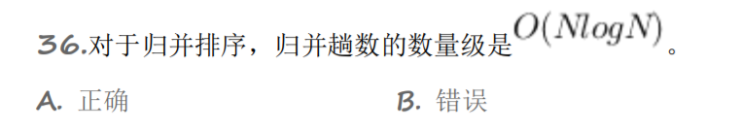

B 解析如下：

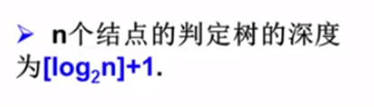

解析：对于二路归并排序，其归并次数相当于以待排元素为叶子的一棵完全二叉树的深度 -1 ，故可得次数为：

O[log2n]

37一组记录的排序码为(46，79，56，38，40，84)，则利用快速排序的方法，以第一个记录为基准得到的一次划分结果为( )。

A．38，40，46，56，79，84

B．40，38，46，79，56，84

C．40，38，46，56，79，84

D．40，38，46，84，56，79

正确答案

B

答案解析

[解析] 快速排序的思想是：从线性表中选取一元素，如本题中的46，将线性表后面小于46的元素移到前边，而前面大于46的元素移到后边。本题中46是第一个元素，因此只需将线性表后面小于46的元素移到前边。

<http://developer.51cto.com/art/201403/430986.htm> 先找主元 等进行完第一次比较 左右指针相遇之后 将主元与指针在的位置换位



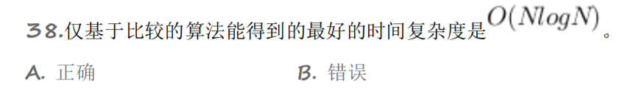

虽然有点说不通 但是 nlogn是所有比较排序算法的时间下届（也就是最快的 我认为有序的 插入 冒泡 选择 能达到n 不知道为啥一定是nlogn 牛客网解答：

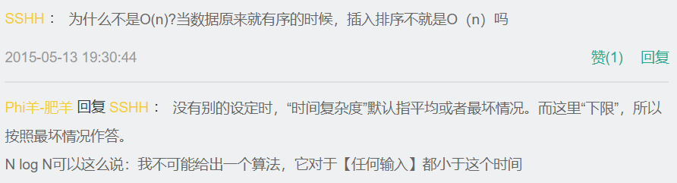

https://www.cnblogs.com/zhaoshuai1215/p/3448154.html

常见的排序算法都是比较排序，非比较排序包括计数排序、桶排序和基数排序，非比较排序对数据有要求，因为数据本身包含了定位特征，所有才能不通过比较来确定元素的位置。

对于出去可以达到n时间的三个排序方法 其他的排序方法 都最快要用nlogn 所以是nlogn

\*\*\* 希堆快选 不稳定 \*\*\*

39.在堆排序、快速排序、归并排序之间比较它们对额外空间的占用量，下面关系式中正确

的是

A. 堆排序 > 快速排序 > 归并排序 B. 堆排序 < 快速排序 < 归并排序

C. 堆排序 > 归并排序 > 快速排序 D. 堆排序 < 归并排序 < 快速排序

B 解析如下：

1、 所有的简单排序方法（包括：直接插入、起泡和简单选择）和堆排序的空间复杂度为O(1)；

2、 快速排序为O(logn )，为栈所需的辅助空间；

3、 归并排序所需辅助空间最多，其空间复杂度为O(n )；

4、链式基数排序需附设队列首尾指针，则空间复杂度为O(rd )。

都不知道怎么回答，各种排序说的也太多了，这里讲几种简单的吧，希望对你有帮助！ 比如n个顺序存储元素进行排序，a[0]做“哨兵”（即a[0]不存数据，而是用作辅存空间使用）的情况 1 、直接插入排序：比较次数 最少n-1次；最多(n-1)(n+2)/2移动次数 最少0； 最多(n-1)(n+4)/2使用一个辅助存储空间，是稳定的排序；

2 、折半插入排序：比较次数 最少与最多同，都是n\*log2n（其中2为底，下边表示同），移动次数 最少0，最多时间复杂度为O(n2);(n的平方，以下也如此表示)；使用一个辅助存储空间，是稳定的排序；3 、冒泡排序： 比较最少为：n-1次，最多时间复杂度表示为o(n2);移动次数最少为0，最多时间复杂度表示为O(n2);使用一个辅存空间，是稳定的排序；4 、简单选择排序： 比较次数没有多少之分，均是n(n-1)/2;移动次数最少为0，最多为3(n-1);使用一个辅存空间，是稳定的排序；

5 、快速排序：比较和移动次数最少时间复杂度表示为O(n\*log2n);比较和移动次数最多的时间复杂度表示为O(n2);使用的辅助存储空间最少为log2n，最多为n的平方；是不稳定的排序；6、 堆排序： 比较和移动次数没有好坏之分，都是O(n\*log2n);使用一个辅存空间，是不稳定的排序；7、2-路归并排序：比较和移动次数没有好坏之分，都是O(n\*log2n);需要n个辅助存储空间，是稳定的排序；

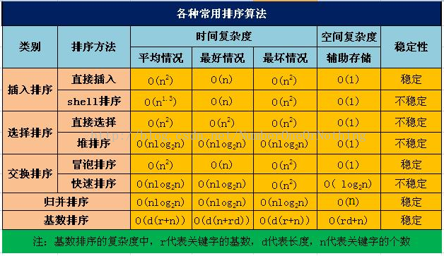

40.对给定序列{ 110, 119, 7, 911, 114, 120, 122 }采用次位优先的基数排序，

则 2 趟收集后的结果为

A. 7, 110, 119, 114, 911, 120, 122

B. 7, 110, 119, 114, 911, 122, 120

C. 7, 110, 911, 114, 119, 120, 122

D. 110, 120, 911, 122, 114, 7, 119

C 同一列里面 最底下的先出 1 8 27 64 这条列 1先出

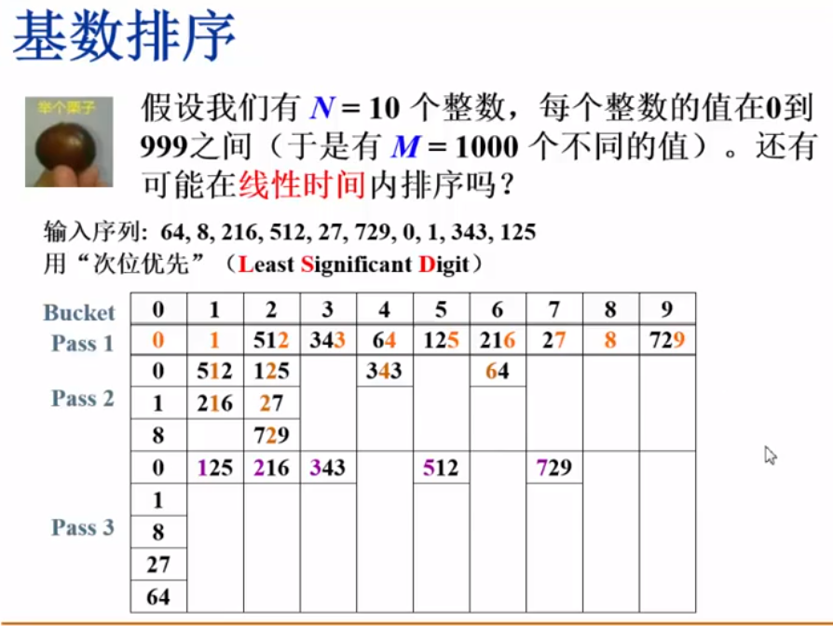

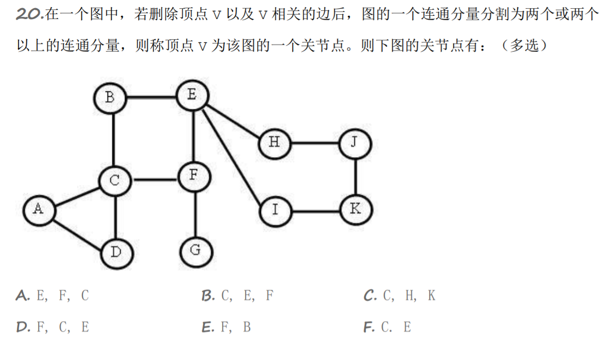

**ABD 为啥F不算啊…**

**21.若要检查有向图中有无回路，除了可以利用拓扑排序算法外，下列哪种算法也可以用？**

**A. 广度优先搜索 B. Dijkstra 算法**

**C. 深度优先搜索 D. Prim 算法**

### 正确答案

C

### 答案解析

[解析] 当有向图中无回路时，从某顶点出发进行深度优先遍历时，出栈的顺序(退出DFSTraverse算法)即为逆向的拓扑序列。

**没弄明白…**

**22.{ 12, 9, 11, 8, 7, 4, 5, 13, 23 }是下列哪种方法第 2 趟排序后的结果？**

**A. 堆排序 B. 归并排序 C. 插入排序 D. 基数排序**

**A 插入排序 第2趟排序 前3个树应该是有顺序的 归并排序 4个位一组有序**

堆排序 <https://www.cnblogs.com/chengxiao/p/6129630.html>

23.给定初始待排序列{ 15，9，7，8，20，-1，4 }。如果希尔排序第 1 趟结束后得到

序列为{ 15，-1，4，8，20，9，7 }，则该趟增量为

A. 1 B. 2 C. 3 D. 4

D理解希尔排序的过程就知道了

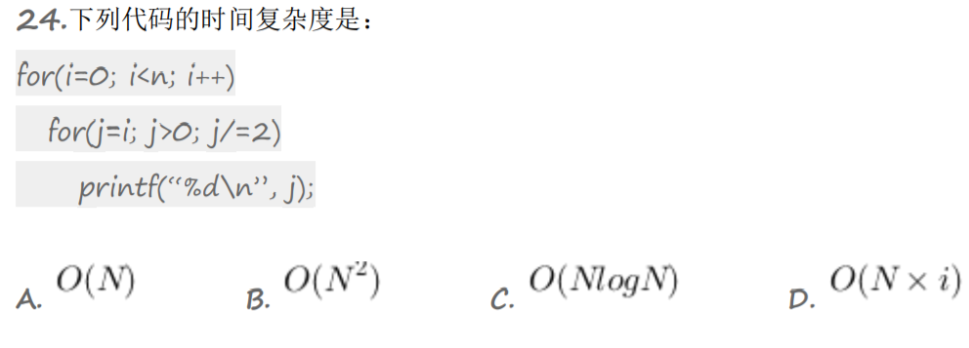

C 不知道为什么

26.在任一有向图中，所有顶点的入度之和等于所有顶点的出度之和。

A. 正确 B. 错误

A

